НАЦІОНАЛЬНИЙ ТЕХНІЧНИЙ УНІВЕРСИТЕТ УКРАЇНИ
«КИЇВСЬКИЙ ПОЛІТЕХНІЧНИЙ ІНСТИТУТ
імені ІГОРЯ СІКОРСЬКОГО»
Факультет прикладної математики
Кафедра системного програмування
і спеціалізованих комп'ютерних систем

«На правах рукопису»  УДК «004.8 : 004.94» | До захисту допущено:  Завідувач кафедри  ________ Віталій РОМАНКЕВИЧ  «___» _____________2024 р.
Магістерська дисертація
на здобуття ступеня магістра
за освітньо-професійною програмою «Системне програмування та спеціалізовані комп'ютерні системи»
зі спеціальності 123 «Комп'ютерна інженерія»
на тему: «Спосіб навчання з підкріпленням для автономної навігації водного дрона»
Виконав:
студент ІІ курсу, групи КВ-31мп
Чекмезов Гліб Вадимович __________
Науковий керівник:
ас. каф. СПіСКС, доктор філософії,
Молчанов Олексій Андрійович __________
Рецензент:
проф. каф. ОТ, д.т.н., проф.,
Сергієнко Анатолій Михайлович __________

Засвідчую, що у цій магістерській дисертації немає запозичень з праць інших авторів без відповідних посилань.
Студент _____________

Київ – 2024 року
Національний технічний університет України
«Київський політехнічний інститут імені Ігоря Сікорського»
Факультет прикладної математики
Кафедра системного програмування і
спеціалізованих комп‘ютерних систем
Рівень вищої освіти – другий (магістерський)
Спеціальність – 123 «Комп‘ютерна інженерія»
Освітньо-професійна програма «Системне програмування та
спеціалізовані комп‘ютерні системи»

ЗАТВЕРДЖУЮ
Завідувач кафедри
____________ Віталій РОМАНКЕВИЧ
«___»_____________2024 р.

ЗАВДАННЯ
на магістерську дисертацію студенту
Чекмезову Глібу Вадимовичу
- Тема дисертації «Спосіб навчання з підкріпленням для автономної навігації водного дрона», науковий керівник дисертації Молчанов Олексій Андрійович, доктор філософії, затверджені наказом по університету від « 8 » листопада 20 24 р. № 5007-с
- Термін подання студентом дисертації: 9 грудня 2024
- Об’єкт дослідження: процес навчання з підкріпленням для автономної навігації у симуляційному водному середовищі для моделі водного дрона.
- Вихідні дані: створення нейромережевої моделі для реалізації автономної навігації водного дрона з врахуванням таких зовнішніх факторів, як перешкоди та течія води.
- Перелік завдань, які потрібно розробити:
- провести аналіз предметної області;
- розробити спосіб автономної навігації водного дрона на базі навчання з підкріпленням;
- виконати програмну реалізацію моделі, розробленої за запропонованим способом реалізації нейронної мережі на базі навчання з підкріпленням для навчання моделі водного дрона автономній навігації.
- Орієнтовний перелік графічного (ілюстративного) матеріалу: презентація
- Перелік публікацій:
- Чекмезов, Г.В., Молчанов, О.А. (2024). Спосіб навчання з підкріпленням для автономної навігації водного дрона // XVII Науково-практична конференція магістрантів та аспірантів "Прикладна математика та комп’ютинг" (ПМК-2024) (м. Київ, Національний технічний університет України «Київський політехнічний інститут імені Ігоря Сікорського», 20-22 листопада 2024 р.), С. 627 – 631.
- Chekmezov, H., Molchanov O., (2024). Neural network model for autonomous navigation of a water drone. Information, Computing and Intelligent systems, (5).
- Дата видачі завдання 25 жовтня 2023 р.
Календарний план
№ з/п | Назва етапів виконання  магістерської дисертації | Термін виконання етапів магістерської дисертації | Примітка
1. | Узгодження керівника кваліфікаційної роботи (МД) та його затвердження | 15.09.2023
2. | Визначення тематики (напряму) дослідження магістерської дисертації | 15.10.2023
3. | Формулювання об’єкта і предмета дослідження | 01.12.2023
4. | Визначення структури магістерської дисертації | 01.03.2024
5. | Зміст та вступ до МД (робоча версія). Підготовка тез доповіді для виступу на конференції | 20.03.2024
6. | Перший розділ МД з висновками (робоча версія). Підготовка тез доповіді для виступу на конференції | 15.04.2024
7. | Другий розділ МД з висновками (робоча версія) | 15.05.2024
8. | Остаточне формування тематики кваліфікаційної роботи | 25.06.2024
9. | Тема магістерської дисертації, заява на ім’я завідувача кафедри з точною назвою МД | 10.09.2024
10. | Зміст та вступ до МД (остаточний варіант) | 29.09.2024
11. | Реферат до МД (українською мовою) та перший розділ з висновками | 08.10.2024
12. | Титульний аркуш, завдання та другий розділ МД з висновками | 22.10.2024
13. | Залік з науково-дослідної практики | 31.10.2024
14. | Попередній розгляд МД на кафедрі | 02.12.2024
15. | Надання керівнику МД остаточного варіанту дисертації для перевірки на запозичення та збіг/ідентичність/схожість | 05.12.2024
16. | Здача всіх документів магістерської дисертації секретарю комісії | 09.12.2024

Студент Гліб ЧЕКМЕЗОВ

Науковий керівник Олексій МОЛЧАНОВ

РЕФЕРАТ
Актуальність теми. Сучасний розвиток безпілотних технологій і потреба в автономних системах навігації для водного транспорту є одними з найважливіших тенденцій у сфері комп’ютерної інженерії. В умовах підвищеної потреби у обороні, моніторингу екологічних умов, а також виконання аварійно-рятувальних операцій в акваторіях, питання розвитку автономних водних дронів набуває особливого значення. Використання методів навчання з підкріпленням для автономної навігації водного дрона є перспективним напрямом, оскільки дає змогу створювати адаптивні системи, які взаємодіють із навколишнім середовищем, враховуючи зовнішні фактори. Це забезпечує наукову і практичну цінність роботи, оскільки дає змогу підвищити ефективність використання водних дронів, зменшуючи при цьому залежність від ручного управління й розширюючи їх функціональні можливості.
Мета і завдання дослідження. Метою дисертаційної роботи є покращення процесу генерування значень нейромережевої моделі водного дрона та зменшення часових витрат на отримання бажаного результату за рахунок формулювання, розробки та застосування способу реалізації нейронної мережі для навчання моделі автономній навігації, який враховує вплив певних зовнішніх факторів динамічного водного середовища на процес навчання моделі.
Для досягнення поставленої мети в дисертації вирішуються такі задачі:
- Оглянути наявні способи та методи для вирішення проблеми автономної навігації водних дронів.
- Сформулювати спосіб реалізації нейронної мережі для навчання моделі водного дрона автономній навігації.
- Розробити та налаштувати модель нейронної мережі за сформульованим способом.
- Створити та налаштувати симуляційне середовище для навчання та тестування реалізованої моделі, яка може адаптуватися до течії води та обходити перешкоди.
- Провести порівняльний аналіз результатів навчання моделі з використанням запропонованого способу та з використанням класичного Deep Q-Network.
Об’єктом дослідження є процес навчання з підкріпленням для автономної навігації у симуляційному водному середовищі для моделі водного дрона.
Предметом дослідження є методи і способи навчання з підкріпленням для автономної навігації водного дрона.
Для розв’язання поставлених наукових завдань використані такі методи дослідження: пошук та аналіз — для вивчення можливих рішень проблеми автономної навігації водних дронів, впливу зовнішніх факторів водного середовища та їх врахування; формалізація — для формулювання алгоритму, який враховує напрямок і швидкість течії води під час навчання моделі; моделювання, експерименту, спостереження, вимірювання, аналогії та тестування — для перевірки ефективності запропонованої моделі в умовах симуляційного середовища.
Наукова новизна полягає в наступному:
- Запропоновано новий спосіб реалізації нейронної мережі на базі методу навчання з підкріпленням для навчання моделі водного дрона автономній навігації, який відрізняється від наявних тим, що під час навчання моделі враховуються особливості керування такого дрона у динамічному водному середовищі, що дає змогу зменшити вплив зовнішніх факторів на навчання і стабілізувати процес генерування значень моделі, яка навчається.
- За запропонованим способом реалізовано нейромережеву модель, яка використовується для навчання водного дрона у динамічному водному середовищі, яка відрізняється від наявних тим, що використовує додатковий/удосконалений алгоритм управління дроном у водному середовищі, який враховує швидкість та напрям течії відносно поточного положення дрона, що дає змогу стабілізувати процес генерування значень моделі, яка навчається.
Практична цінність отриманих у роботі результатів полягає в комплексному аналізі існуючих підходів до автономної навігації дронів, зокрема конкретних алгоритмів та можливих методів використання штучного інтелекту, таких як, наприклад, навчання з підкріпленням. Запропоновану модель нейронної мережі реалізовано на базі симулятора, що дає змогу виконувати навчання в умовах, близьких до реальних. Розроблена модель демонструє підвищену стабільність та надійність навігації в умовах, де є наявними такі зовнішні фактори, як течії та перешкоди. Це знижує необхідність у ручному керуванні та забезпечує більш автономну і стабільну роботу дрона в умовах змінного середовища. Виконано порівняльне тестування з використанням адаптації до течії та без, яке підтвердило ефективність розробленої за запропонованим способом нейромережевої моделі. Використання цієї моделі забезпечує певну стабілізацію процесу навчання водного дрона у динамічному середовищі, внаслідок якої можна отримати систему автономної навігації з підвищеними характеристиками безпеки та точності виконання завдань на воді.
Апробація результатів дисертації. Основні положення і результати роботи були представлені та обговорювались на XVII науково-практичній конференції магістрантів та аспірантів «Прикладна математика та комп’ютинг» ПМК-2024 (Київ, 20-22 листопада 2024 р.).
Публікації.
- Чекмезов, Г.В., Молчанов, О.А. (2024). Спосіб навчання з підкріпленням для автономної навігації водного дрона // XVII Науково-практична конференція магістрантів та аспірантів "Прикладна математика та комп’ютинг" (ПМК-2024) (м. Київ, Національний технічний університет України «Київський політехнічний інститут імені Ігоря Сікорського», 20-22 листопада 2024 р.), С. 627 – 631.
- Chekmezov, H., Molchanov, O., (2024). Neural network model for autonomous navigation of a water drone. Information, Computing and Intelligent systems (5).
Структура та обсяг роботи. Магістерська дисертація складається з вступу, чотирьох розділів, висновків до кожного розділу, загальних висновків по роботі в цілому та списку використаних літературних джерел (32 найменувань). Повний обсяг дисертації — 146 сторінок, у тому числі 92 сторінок основного тексту, 48 рисунків, 29 слайдів презентації.
У вступі роботи розглянуто сучасний стан досліджуваної проблеми, обґрунтовано її актуальність, визначено основну мету, а також підкреслено наукову новизну і практичне значення отриманих результатів.
У першому розділі розглянуто наявні рішення для вирішення задачі автономної навігації дронів, проведено аналіз та порівняння для визначення їх переваг та недоліків, а також визначено проблеми автономної навігації у водному середовищі, які потребують вирішення.
У другому розділі розглянуто метод навчання з підкріпленням (Deep Q-Network), проаналізовано можливі способи адаптації навчання з підкріпленням для автономної навігації у водному середовищі та їх доцільність, досліджено необхідні для цього дані. Сформульовано спосіб реалізації нейронної мережі на базі методу навчання з підкріпленням для навчання моделі водного дрона автономній навігації у водному середовищі, а також запропоновано додатковий алгоритм керування цим дроном, який враховує швидкість та напрямок течії.
У третьому розділі сформульовано налаштування симуляційного середовища та розроблено модель за запропонованим у другому розділі способом реалізації нейронної мережі з додатковим алгоритмом керування для практичного використання.
У четвертому розділі виконано тестування налаштованого симуляційного середовища, а також проведено декілька процесів навчання та порівняння отриманих результатів між запропонованим способом та класичним Deep Q-Network в різних симуляційніх ситуаціях: при наявності течії та перешкод; без течії, але з перешкодами; без перешкод, але з течією; при наявності течії та перешкод з різною кількістю датчиків, які надають інформацію щодо поточного стану середовища.
У висновках представлені результати проведеної роботи.
Ключові слова: водний дрон, навчання з підкріпленням, Deep Q-Network, автономна навігація.
ABSTRACT
Relevance of the of the topic. The modern development of unmanned technologies and the need for and the need for autonomous navigation systems for water transport are among the of the most important trends in the field of computer engineering. In the context of increased the need for defense, environmental monitoring, and rescue operations in the rescue operations in water areas, the development of autonomous water drones is of particular importance. The use of training methods with reinforcement learning methods for autonomous navigation of a water drone is a promising area, as it allows creating adaptive systems that interact with the environment environment, taking into account external factors. This provides scientific and practical value of the work, as it makes it possible to increase the efficiency of water drones, while reducing dependence on manual control and expanding their functionality.
The purpose and objectives of the study. The aim of the dissertation is to improve the process of generating values of a neural network model of a water drone and reduce the time required to obtain the desired result by formulating, developing and applying a method of implementing a neural network for training an autonomous navigation model that takes into account the influence of certain external factors of the dynamic water environment on the model training process.
To achieve this goal, the dissertation solves the following tasks:
- To review existing methods and techniques for solving the problem of autonomous navigation of water drones.
- Formulate a method for implementing a neural network for training a water drone model for autonomous navigation.
- Develop and configure a neural network model according to the formulated method.
- Create and configure a simulation environment for training and testing the implemented model that can adapt to the flow of water and avoid obstacles.
- Conduct a comparative analysis of the model training results using the proposed method and the classical Deep Q-Network.
The object of research is the process of reinforcement learning for autonomous navigation in a simulated water environment for a water drone model.
The subject of the study is methods and techniques of reinforcement learning for autonomous navigation of a water drone.
The following research methods were used to solve the scientific problems: search and analysis — to study possible solutions to the problem of autonomous navigation of water drones, the impact of external factors of the water environment and their consideration; formalization — to formulate an algorithm that takes into account the direction and speed of water flow during model training; modeling, experiment, observation, measurement, analogy and testing — to test the effectiveness of the proposed model in a simulation environment.
The scientific novelty is as follows:
- A new method for implementing a neural network based on the reinforcement learning method for training a water drone model for autonomous navigation is proposed, which differs from the existing ones in that the model training takes into account the peculiarities of controlling such a drone in a dynamic water environment, which makes it possible to reduce the influence of external factors on training and stabilize the process of generating the values of the model being trained.
- The proposed method implements a neural network model used to train a water drone in a dynamic water environment, which differs from existing ones in that it uses an additional/improved algorithm for controlling a drone in a water environment that takes into account the speed and direction of the current relative to the current position of the drone, which makes it possible to stabilize the process of generating values of the model being trained.
The practical value of the results obtained in this work lies in a comprehensive analysis of existing approaches to autonomous drone navigation, including specific algorithms and possible methods of using artificial intelligence, such as reinforcement learning. The proposed neural network model is implemented on the basis of a simulator, which makes it possible to perform training in conditions close to real ones. The developed model demonstrates increased stability and reliability of navigation in conditions where external factors such as water currents and obstacles are present. This reduces the need for manual control and ensures more autonomous and stable operation of the drone in a changing environment. Comparative testing with and without adaptation to the water current was performed, which confirmed the effectiveness of the neural network model developed using the proposed method. The use of this model provides a certain stabilization of the process of training a water drone in a dynamic environment, which can result in an autonomous navigation system with increased safety and accuracy of performing tasks on water.
Approbation of the work. The main provisions and results of the work were presented and discussed at the XVII Scientific and Practical Conference of Master’s and Postgraduate Students “Applied Mathematics and Computer Science” PMK-2024 (Kyiv, November 20-22, 2024).
Publications.
- Chekmezov, G.V., Molchanov, O.A. (2024). A reinforcement learning method for autonomous navigation of a water drone // XVII Scientific and Practical Conference of Master’s and Postgraduate Students “Applied Mathematics and Computing” (PMK-2024) (Kyiv, National Technical University of Ukraine “Igor Sikorsky Kyiv Polytechnic Institute”, November 20-22, 2024), pp. 627-631.
- Chekmezov, H., Molchanov, O., (2024). Neural network model for autonomous navigation of a water drone. Information, Computing and Intelligent systems (5).
Structure and scope of the work. The master's thesis consists of an introduction, four chapters, conclusions to each chapter, general conclusions on the work as a whole, and a list of references (32 titles). The total volume of the dissertation is 146 pages, including 92 pages of the main text, 48 figures, 29 presentation slides.
The introduction of the work describes the current state of the problem under study, substantiates its relevance, defines the main objective, and emphasizes the scientific novelty and practical significance of the results.
The first section reviews the existing solutions for solving the problem of autonomous drone navigation, analyzes and compares them to determine their advantages and disadvantages, and identifies the problems of autonomous navigation in the water environment that need to be solved.
The second section discusses the method of reinforcement learning (Deep Q-Network), analyzes possible ways to adapt reinforcement learning for autonomous navigation in the water environment and their feasibility, and investigates the data required for this. A method of implementing a neural network based on the reinforcement learning method for training a water drone model for autonomous navigation in the water environment is formulated, and an additional algorithm for controlling this drone, which takes into account the speed and direction of the current, is proposed.
In the third section, the settings of the simulation environment were formulated and a model based on the method of implementing a neural network with an additional control algorithm for practical use, proposed in the second section, were developed.
The fourth section tests the configured simulation environment, performs several training processes, and compares the results obtained between the proposed method and the classical Deep Q-Network in various simulation situations: in the presence of water current and obstacles; without water current but with obstacles; without obstacles but with water current; in the presence of water current and obstacles with a different number of sensors providing information about the current state of the environment.
The conclusions present the results of the work.
Keywords: water drone, reinforcement learning, Deep Q-Network, autonomous navigation.
ЗМІСТ

ПЕРЕЛІК СКОРОЧЕНЬ, УМОВНИХ ПОЗНАЧЕНЬ, ТЕРМІНІВ 15
ВСТУП 16
РОЗДІЛ 1. АНАЛІЗ НАЯВНИХ РІШЕНЬ І ОБҐРУНТУВАННЯ ТЕМИ МАГІСТЕРСЬКОЇ ДИСЕРТАЦІЇ 17
1.1 Дрони і автономна навігація 17
1.1.1 Статичні підходи автономної навігації 18
1.1.2 Динамічні підходи автономної навігації 21
1.2 Автономна навігація водних дронів 27
1.3 Висновки до розділу 1 29
РОЗДІЛ 2. АВТОНОМНА НАВІГАЦІЯ ВОДНИХ ДРОНІВ НА БАЗІ МЕТОДУ НАВЧАННЯ З ПІДКРІПЛЕННЯМ 31
2.1 Підхід Deep Q-learning та алгоритм Deep Q-Network 31
2.1.1 Архітектура алгоритму Deep Q-Network 32
2.2 Адаптація методу навчання з підкріпленням для застосування в моделях водного середовища 38
2.2.1 Специфіка навігації водних дронів у порівнянні з наземними та повітряними дронами 38
2.2.2 Спосіб реалізації нейронної мережі на базі методу навчання з підкріпленням у водному середовищі 39
2.2.3 Алгоритм регулювання потужності мотора з урахуванням течії 41
2.2.4 Доцільність використання методу регулювання потужності мотора з урахування течії 51
2.3 Датчики та їх значення у процесі навчання 52
2.4 Висновки до розділу 2 55
РОЗДІЛ 3. РОЗРОБКА ПРОГРАМНОГО ЗАБЕЗПЕЧЕННЯ ДЛЯ СИМУЛЯЦІЇ АВТОНОМНОЇ НАВІГАЦІЇ ВОДНИХ ДРОНІВ 56
3.1 Вибір та налаштування симуляційного середовища 56
3.1.1 Симулятор USVSim 56
3.1.2 Налаштування симуляційного середовища: параметри моделі дрона, зовнішніх факторів, перешкод 61
3.2 Розробка програмного забезпечення для керування водними дронами на основі алгоритму Deep Q-Network 67
3.2.1 Реалізація алгоритму Deep Q-Network у симуляторі з урахуванням обраних умов 67
3.2.2 Реалізація алгоритму Deep Q-Network у симуляторі з урахуванням обраних умов 73
3.2.3 Реалізація динамічного регулювання потужності мотора залежно від умов середовища 76
3.3 Висновки до розділу 3 84
РОЗДІЛ 4. ТЕСТУВАННЯ ТА РЕЗУЛЬТАТИ НАВЧАННЯ МОДЕЛІ 85
4.1 Вплив невизначеностей у навчальному середовищі на кінцевий результат навчання 85
4.2 Залежність продуктивності моделі від даних, які описують поточний стан навчального середовища 95
4.3 Залежність успішності виконання поставленої задачі від гіперпараметрів моделі 98
4.4 Висновки до розділу 4 99
ВИСНОВКИ 101
СПИСОК ВИКОРИСТАНОЇ ЛІТЕРАТУРИ 103
ДОДАТОК А. Лістинг нейромережевої моделі водного дрона 106
ДОДАТОК Б. Презентація роботи 115
ДОДАТОК В. Публікації за темою дисертації 129

ПЕРЕЛІК СКОРОЧЕНЬ, УМОВНИХ ПОЗНАЧЕНЬ, ТЕРМІНІВ

RL (Reinforcement Learning) – навчання з підкріпленням
DQL (Deep Q-Learning) – підхід до навчання з підкріпленням, який використовує нейронні мережі
DQN (Deep Q-Network) – алгоритм навчання з підкріпленням
RRT (Rapidly Exploring Random Tree) – алгоритм побудови дерева можливих траєкторій
IMU (Inertial Measurement Unit) – електронний пристрій, що вимірює значення швидкості тіла, його орієнтації та гравітаційних сил
GPS (Global Positioning System) – система радіоелектронних засобів для визначення положення та швидкості об'єкта на Землі чи в атмосфері
ROS (Robot Operating System) – операційна система для програмування роботів

ВСТУП

У сучасному світі автоматизація і впровадження штучного інтелекту активно змінюють підходи до вирішення багатьох інженерних задач, а автономні транспортні засоби стають невід’ємною частиною розвитку технологій. Водні дрони, які використовуються для моніторингу водних об’єктів, дослідження довкілля, перевезення вантажів чи виконання рятувальних операцій, мають значний потенціал у різних галузях, таких як наука, логістика та оборона. Однак, автономна навігація водних дронів залишається складною проблемою, оскільки вони працюють у динамічному середовищі з різноманітними зовнішніми факторами.
Ця робота зосереджена на розробці способу автономної навігації водного дрона на базі навчання з підкріпленням, який враховує вплив течії та перешкод, що забезпечить ефективну адаптацію дрона до умов середовища.
У дослідженні розглядаються ключові аспекти застосування методів навчання з підкріпленням до автономної навігації, такі як використання датчиків для аналізу середовища, інтеграція фізичних факторів води у модель навчання, а також розробка формули для адаптації потужності мотора залежно від швидкості та напрямку течії. Симуляційний підхід дає змогу безпечно й ефективно протестувати запропоновану модель у віртуальному середовищі, що імітує реальні умови роботи водного дрона.
Актуальність роботи визначається потребою в автономних водних системах, здатних виконувати складні задачі у динамічних умовах. Розроблений спосіб може знайти застосування у проєктах із моніторингу довкілля, управління портовою інфраструктурою, пошуково-рятувальних операціях та інших галузях, де потрібна автономність роботи дронів у складних середовищах.

РОЗДІЛ 1
АНАЛІЗ НАЯВНИХ РІШЕНЬ І ОБҐРУНТУВАННЯ ТЕМИ МАГІСТЕРСЬКОЇ ДИСЕРТАЦІЇ

1.1 Дрони і автономна навігація

Дрон — це роботизований апарат, на борту якого немає людини — пілота чи водія [1]. Безпілотники мають широкий спектр застосувань: від досліджень навколишнього середовища до військової розвідки. Вони можуть бути оснащені різноманітними датчиками (наприклад, камерами, сонарами, гіроскопами тощо), що дозволяє отримувати детальну інформацію про середовище. Використання даних з цих датчиків є основою для реалізації автономної навігації. Завдяки комп'ютерній інженерії ці дані можуть швидко оброблятися і використовуватися для адаптивного керування рухом.
Автономна навігація є однією з найбільш складних і важливих задач у створенні безпілотних автономних систем. Вона включає здатність рухатись до заданої цілі, уникати перешкод та адаптуватись до змінних умов середовища без втручання людини. Для багатьох типів автономних систем, таких як водні дрони, які працюють у нестабільних та невизначених умовах, забезпечення автономної навігації вимагає значних зусиль і застосування спеціальних алгоритмів, здатних швидко адаптуватись до змін.
Важливою складовою автономної навігації є розробка та використання різних алгоритмів навчання, які дозволяють безпілотникам самонавчатися та адаптувати свою поведінку до певних умов. Зокрема, навчання з підкріпленням дозволяє дронам аналізувати оточення, приймати оптимальні рішення для уникнення перешкод і досягнення цілей, що особливо актуально для автономної навігації у складних середовищах, таких як водойми, густі ліси або міські райони.
Проблема автономної навігації описується такими факторами:
- невизначеність середовища: автономні системи в основному працюють у невідомому середовищі, де неможливо передбачити всі можливі стани та умови. Наприклад, водні дрони стикаються з різними динамічними факторами (наприклад, течіями), які впливають на траєкторію руху. Це вимагає від автономної системи постійного моніторингу умов і динамічної корекції курсу;
- точність і стабільність навігації: автономні системи повинні забезпечувати точне позиціонування та підтримку стабільного курсу. Це особливо важливо для водних дронів, які є схильними до мінливих зовнішніх умов. Помилки у визначенні позиції можуть призвести до невиконання місії, зіткнення з іншими об’єктами або навіть втрати дрона;
- затримки в обробці даних: автономні системи повинні обробляти дані з різних сенсорів (таких як камери, лідари тощо) у реальному часі, а також обчислювати корекцію курсу. Це вимагає високопродуктивних алгоритмів і обчислювальних ресурсів, оскільки затримка в обробці даних може призвести до неправильних рішень з боку моделі.
Сучасні підходи до автономної навігації поділяються на дві основні категорії: статичні та динамічні. Статичні підходи зазвичай передбачають використання попередньо визначеної карти або маршруту та мають обмежену адаптивність до змін середовища. Вони підходять для стабільних і передбачуваних умов. Натомість динамічні підходи орієнтовані на адаптацію до змін у реальному часі та здатні використовувати інформацію від сенсорів для прийняття рішень щодо навігації в умовах невизначеності.
У наступних підпунктах більш детально розглядається кожен із цих підходів, аналізуються їхні переваги та недоліки, а також наводяться приклади їхнього використання в автономних системах.

1.1.1 Статичні підходи автономної навігації

Статичні підходи до автономної навігації базуються на використанні попередньо визначеної інформації про середовище або маршрут, по якому рухатиметься автономна система. Вони є ефективними в умовах, де маршрут і місцезнаходження перешкод є відомими та стабільними, що дозволяє заздалегідь запланувати оптимальну траєкторію руху. Основна ідея полягає в тому, щоб зменшити складність обробки даних, враховуючи відомі умови, та мінімізувати кількість обчислень, необхідних для визначення маршруту в режимі реального часу.
Одним із яскравих прикладів використання статичного підходу є алгоритм Дейкстри. Алгоритм Дейкстри — це класичний алгоритм пошуку шляху, який був розроблений голландським ученим Едсгером Дейкстрою в 1959 році. Він використовується для пошуку найкоротшого шляху у зваженому графі від однієї вершини до решти вершин [2]. Даний алгоритм дозволяє побудувати оптимальний маршрут між заданими точками на основі попередньо створеної карти, визначаючи найкоротший шлях з урахуванням усіх відомих перешкод.
Алгоритм Дейкстри починається з встановлення початкової вершини та роботи від цієї точки. Він працює за принципом «жадібного» алгоритму, що означає, що на кожному кроці він прагне мінімізувати поточну загальну вартість шляху. З початку ініціалізуються множина, що містить вже оброблені вершини (порожня на початку) та множина, що містить усі інші вершини (містить усі вершини графу на початку). Кожній вершині графа призначається вага, що відповідає найменшій відомій вартості шляху від початкової до поточної вершини. Для початкової вершини вага встановлюється на 0, а для всіх інших вершин — на нескінченність. На кожному кроці алгоритм обирає вершину з невідвіданих, яка має найменшу вагу, переносить її до множини відвіданих вершин і оновлює ваги всіх її сусідів. Вага сусідньої вершини змінюється, якщо через обрану вершину можна досягти її з меншою вартістю. Процес триває, поки не буде відвідано всі вершини або поки не знайдено шлях до кінцевої вершини.
Ще одним прикладом алгоритму зі статичним підходом є A*. A* — це вдосконалена версія алгоритму Дейкстри, оптимізована для знаходження шляху до конкретної кінцевої точки. Алгоритм Дейкстри розраховує шляхи до всіх точок, тоді як A* зосереджується на знаходженні шляху лише до обраної цілі. Він надає пріоритет тим шляхам, які ведуть ближче до цільової точки [3].
Алгоритм A* ґрунтується на трьох основних компонентах: функції вартості шляху (g), евристичної функції (h) та функції оцінювання (f).
Функція вартості вимірює вартість шляху від початкової точки до поточної точки. У найпростішому випадку це може бути кількість кроків або пройдена відстань. Проте в більш складних ситуаціях функція g може враховувати додаткові фактори, такі як вагу ребер у графі, наявність перешкод та інші параметри [4]. Це може бути використано, наприклад, у навігаційних системах, де необхідно враховувати затори та інші умови, що впливають на час подорожі.
Евристична функція (h) оцінює вартість шляху від поточної точки до кінцевої. Вона повинна залишатися оптимістичною, тобто не перевищувати реальної вартості шляху. Найчастіше для оцінки використовують евклідову або мангеттенську відстань [4]. Евристична функція є ключовим фактором ефективності алгоритму A*. Правильно обрана евристика здатна значно прискорити пошук шляху, зменшуючи кількість точок для обробки. Важливо, щоб евристика була адитивною та консистентною, що забезпечує знаходження оптимального шляху.
Функція оцінювання (f) — це сума функцій g та h:

(1.1)

де n — поточна точка. Алгоритм A* вибирає шлях із найменшим значенням функції f. Функція f дозволяє алгоритму балансувати між дослідженням нових шляхів та використанням вже відомих хороших шляхів. A* найкраще підходить для статичних середовищ з відомими перешкодами, але ж має обмеження в умовах, де траєкторія має адаптуватися до змін середовища.
Статичні підходи добре працюють в умовах, де визначено заздалегідь стан і умови середовища, для якого потрібно реалізувати навігацію. Однак, в умовах змінного середовища вони мають обмеження, які необхідно враховувати. Це наштовхує на необхідність розгляду динамічних підходів автономної навігації, які забезпечують більш високий рівень адаптивності та гнучкості в умовах, де зміни є постійними.

1.1.2 Динамічні підходи автономної навігації

Динамічні підходи до автономної навігації базуються на використанні інформації, яка отримується в реальному часі від сенсорів та інших джерел, що дозволяє системам адаптуватися до змін у навколишньому середовищі. Такі підходи враховують постійні зміни умов навігації, а також непередбачувані перешкоди, що робить їх більш гнучкими і здатними до самостійного прийняття рішень у динамічних і складних умовах.
Алгоритм Rapidly Exploring Random Tree (RRT) — яскравий приклад динамічного підходу автономної навігації. Він будує дерево можливих траєкторій, вибираючи випадкові точки у просторі і з’єднуючи їх з найближчими вже збудованими вершинами дерева [5]. Якщо зв'язок можна здійснити (він проходить повністю через вільний простір і підпорядковується будь-яким обмеженням), це призводить до додавання нового стану в дерево. Дерево спочатку схильне зростати у бік великих недосліджених областей завдання. Довжина зв'язку між деревом і новим станом часто обмежується фактором росту. Якщо випадкова вибірка знаходиться далі від найближчого стану дерева, ніж дозволяє ця межа, замість неї використовується новий стан, розташований на максимальній відстані від дерева вздовж лінії до випадкової вибірки. У цьому випадку випадкові вибірки визначають напрямок росту дерева, тоді як фактор зростання задає його швидкість. Це дозволяє зберігати тенденцію RRT до заповнення простору, обмежуючи величину приросту. Даний алгоритм є ефективним у складних середовищах з непередбачуваними перешкодами, оскільки дозволяє швидко знаходити новий шлях, однак не гарантує його оптимальності.
Ще одним цікавим прикладом є алгоритм пошуку D*. Назва D* може відноситися до одного з трьох алгоритмів пошуку [6]:
- оригінальний D*: алгоритм, описаний Ентоні Стенцом. Є евристичним алгоритмом;
- цілеспрямований D* (Focused D*): алгоритм, що поєднує ідеї A* і оригінального D*. Зʼявився як результат розвитку оригінального D*;
- легкий D* (D* Lite): алгоритм, розроблений Свеном Кьонігом та Максимом Ліхачовим. Побудований на алгоритмі, що поєднує ідеї A* та динамічного пошуку найкоротшого шляху з однієї вершини — LPA*.
Усі три види алгоритма розв'язують одну й ту ж задачу — планування шляху, ґрунтуючись на припущеннях, зокрема у випадку, коли роботу потрібно досягти цілі з заданими координатами у невідомих умовах. Загальні кроки їх роботи наступні (на прикладі роботи певного абстрактного робота):
- Побудова початкового маршруту: алгоритм робить припущення про невідому частину ландшафту (наприклад, що там немає перешкод) та знаходить найкоротший шлях від поточного місцезнаходження до цільових координат;
- Початок руху: робот починає рух за шляхом до цілі, побудованим після виконання пункту 1;
- Збір нових даних: під час руху робот отримує нову інформацію про ландшафт, наприклад, про раніше невідомі перешкоди;
- Оновлення карти: робот додає нову інформацію до своєї карти місцевості;
- Перепланування маршруту (за потреби): якщо виявлено перешкоди, робот перераховує маршрут від поточного місця до цілі з урахуванням нової інформації;
- Повторення процесу: алгоритм повторює кроки з 2 по 5, поки робот не досягне цілі або не визначить, що дістатися до неї неможливо.
Оскільки при русі по ландшафту нові перешкоди можуть зʼявлятися часто, перепланування (пункт 5) повинно відбуватися швидко. Евристичний алгоритм прискорює пошук шляхів для послідовних подібних задач, використовуючи досвід попередніх рішень для прискорення поточного. Якщо координати цільової точки залишаються незмінними, усі три згадані алгоритми, описані вище, працюватимуть швидше, ніж повторний запуск A*.
Подібно до алгоритмів Дейкстри чи A*, алгоритм D* підтримує список вузлів, які оцінюються (так званий відкритий список). Кожен вузол може мати один із наступних станів:
- Новий — вузол ніколи не додавався до відкритого списку;
- Відкритий — вузол наразі перебуває у відкритому списку;
- Закритий — вузол більше не входить до відкритого списку;
- Підвищений — вага вузла збільшилася з часу його останнього перебування у відкритому списку;
- Понижений — вага вузла зменшилася з часу його останнього перебування у відкритому списку.
Алгоритм ітеративно обирає вузол з відкритого списку для оцінки. Після цього він передає зміни елементів вузла всім сусіднім вузлам, додаючи їх до відкритого списку. Цей процес передачі змін називається «розширенням». Коли початковий вузол стає наступним для «розширення», алгоритм завершує свою роботу, і шлях до цільової точки можна знайти, слідуючи зворотним вказівникам.
Якщо на запланованому шляху виявляється перешкода, всі вузли, на які вона впливає, знову додаються у відкритий список та позначаються як підвищені. Перед підвищенням вузла його вартість збільшується, однак алгоритм перевіряє сусідні вузли, щоб визначити, чи можна знизити його вартість. Якщо це неможливо, стан підйому передається всім нащадкам вузла, тобто тим вузлам, які мають зворотний вказівник на нього. Ці вузли оцінюються, і процес підйому поширюється, утворюючи хвилю. Якщо вартість підвищеного вузла можна зменшити, його зворотний вказівник оновлюється, і він передає стан пониження сусідам. Такі хвилі пониження і підйому складають основу алгоритму D*.
D* є популярним вибором для мобільних роботів та автономних транспортних засобів. Наприклад, марсоходи Opportunity [7] і Spirit [8] використовували саме цей алгоритм.
Цікавим динамічним підходом до задачі автономної навігації є навчання з підкріпленням. Навчання з підкріпленням — це підхід у машинному навчанні, де агент вчиться приймати рішення через взаємодію з навколишнім середовищем. Автономний агент — це будь-яка сутність (або система), яка може приймати рішення та діяти відповідно до свого середовища. У навчанні з підкріпленням агент вчиться виконувати завдання методом проб і помилок, отримуючи позитивну чи негативну винагороду за свої дії [9].
Навчання з підкріпленням передбачає, що вхідні дані є впорядкованою послідовністю даних, організованою як стан–дія–винагорода. Агент у навчанні з підкріпленням вивчає проблему (або ж задачу), взаємодіючи з середовищем, яке надає йому інформацію про поточний стан. Використовуючи ці дані, агент вирішує, які дії слід виконати. Якщо обрана дія приносить винагороду від середовища, агент отримує стимул повторити її в аналогічних ситуаціях у майбутньому. Цей процес повторюється для кожного нового стану. З часом агент, навчаючись на винагородах і покараннях, освоює дії, що допомагають досягти поставленої мети в середовищі. На рисунку 1.1 зображено абстрактний вигляд процесу навчання з підкріпленням:

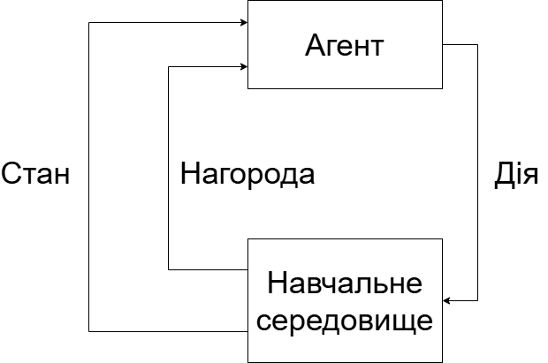
Рисунок 1.1 — Абстрактний вигляд процесу навчання з підкріпленням

Агент повинен досліджувати середовище, у якому він знаходиться, намагаючись виконати нові дії, щоб виявити ті, що гарантують йому отримання певної нагороди. За допомогою цієї інформації агент навчається обирати найкращі дії в поточному стані, за які він може отримати більшу нагороду. Однак, агент також має продовжувати періодично досліджувати нові стани та дії, використовуючи отриманий досвід, для вдосконалення своїх рішень. Тобто, алгоритми навчання з підкріпленням спонукають агента як використовувати знання щодо дій в різних станах, за які він отримав нагороду, так і досліджувати інші можливі дії в цих станах. Такий підхід називається дилемою або компромісом дослідження-використання [10]. Агент не може обмежитися лише дослідженням або лише використанням. Йому потрібно постійно шукати та пробувати нові дії, одночасно віддаючи перевагу тим діям, які забезпечують максимальну загальну винагороду.
Компонентами навчання з підкріпленням є:
- політика навчання: певний обчислювальний процес, який визначає поведінку агента в залежності від даних, які він отримує від навколишнього середовища. Іншими словами, це визначення цілей та налаштування процесу навчання для виконання конкретного завдання;
- політика сигналу отримання нагороди: нагорода повинна визначати мету навчання з підкріпленням. Кожна дія агента приносить або позитивну нагороду, або негативну, або ж не приносить нагороди взагалі. Головна мета агента — максимізувати свою сукупну винагороду від взаємодії з середовищем;
- політика функції цінності: отримання довгострокової вигоди. Функція цінності визначає доцільність стану, з урахуванням майбутніх станів (і відповідних винагород), які можуть трапитися;
- модель: додатковий (необовʼязковий) компонент у системах навчання з підкріпленням. Їх використання може допомогти агенту передбачити можливу поведінку середовища в залежності від певної дії. Агент використовує розраховані прогнози, щоб визначити можливі варіанти дій, враховуючи ймовірні результати.
Насправді ж, навчання з підкріпленням можна використовувати не тільки для задач автономної навігації. Його також можна використовувати у іграх, фінансових прогнозуваннях, управлінні ресурсами, медицині тощо. Тобто, це гнучкий підхід, який можна використати для вирішення різноманітних задач, в тому числі для задачі автономної навігації.
Динамічні підходи дозволяють автономним системам адаптуватись до змін у середовищі, реагувати на нові перешкоди і в цілому є ефективними в умовах, де середовище є непередбачуваним або постійно змінюється. Вони можуть бути застосовані до водних, наземних або ж повітряних систем, де існує потреба в автономній навігації. Однак, вони також мають свої обмеження. Наприклад, через їх адаптивність у реальному часі обробка даних вимагає значних обчислювальних ресурсів, що може бути проблемою для певних систем.
Статичні і динамічні підходи мають свої сфери застосування і можуть бути ефективними в залежності від конкретних умов середовища. Статичні підходи оптимальні для стабільних середовищ, де відомі перешкоди, тоді як динамічні підходи підходять для адаптації в умовах, де середовище є змінним і непередбачуваним. Їх порівняльний аналіз наведено в табл. 1.1.

Таблиця 1.1 — Порівняльний аналіз статичних і динамічних підходів
Характеристика | Статичні підходи | Динамічні підходи
Адаптивність | Низька, обмеженість адаптації до змін середовища | Висока, дозволяє швидко реагувати на зміни
Складність обчислень | Низька, менші вимоги до обчислювальних ресурсів | Висока, вимагає потужних обчислень в реальному часі
Області застосування | Стабільні середовища, де перешкоди відомі | Динамічні середовища щ непередбачуваними умовами
Переваги | Стабільність, менші витрати ресурсів | Гнучкість, можливість роботи у непередбачуваних умовах
Недоліки | Вразливі до змін середовища | Великі витрати обчислювальних ресурсів, складність налаштування

1.2 Автономна навігація водних дронів

Водні дрони — це плавучі пристрої, які можуть бути використані для найрізноманітніших цілей: від простих досліджень до складних пошуково-рятувальних операцій. Вони оснащуються різними сенсорами, камерами та інструментами, щоб виконувати поставлені завдання. Їх управління може бути реалізовано двома способами: з участю людини або ж без.
Випадок, коли дрон контролюється людиною, називається віддаленим керуванням. Віддалене керування може відбуватися, наприклад, за допомогою радіосигналів, що посилаються з пульта управління до приймача, який знаходиться на дроні. Такий спосіб управління дроном є дуже популярним і часто використовується. Однак, бувають такі ситуації, коли дрону необхідно знаходитися у важкодоступних місцях, де радіосигнали можуть втрачатися через велику кількість перешкод, які знаходяться між пультом управління та приймачем — звʼязок пропадає і віддалене керування стає неможливим. Тому постає проблема можливості виконання дроном поставленої задачі навіть у випадку втрачання сигналу. Тобто, можна сказати, що дрон повинен мати можливість виконувати завдання без втручання людини і «розуміти» як йому необхідно вчинити в певний момент часу та в певній ситуації у середовищі, в якому він знаходиться. Іншими словами, дрон має бути автономним та не бути залежним від зовнішніх сигналів управління.
Дотепер більшість існуючих підходів до автономної навігації та управління дронами фокусуються переважно на повітряних і наземних середовищах, але ці рішення не можуть бути безпосередньо перенесені у водне середовище. Підходи щодо забезпечення автономності водних дронів, з урахуванням специфічних умов водного середовища, залишаються в значній мірі недостатньо вивченими. Хоча певні дослідження в цьому напрямку вже проводилися і проводяться зараз, загальна база знань про алгоритми та методи управління автономними водними дронами в умовах водного середовища залишається обмеженою. Особливості водного середовища, такі як, наприклад, течії і перешкоди у воді, створюють додаткові виклики, які потребують специфічних рішень. Відтак, є потреба у проведенні нових досліджень і розробок, спрямованих на створення та адаптацію способів автономної навігації для дронів, які діють у водному середовищі.
Дослідження автономності водних дронів є складним завданням, оскільки вимагає значних ресурсів для створення і підтримки фізичних пристроїв, а також створює додаткові технічні виклики. Фізична розробка таких дронів передбачає не лише проєктування і конструювання, але й забезпечення надійної роботи всіх систем в умовах реального водного середовища, що додає складності у створенні фізичного прототипу. Окрім того, процес тестування та налаштування реальних дронів вимагає значних фінансових витрат, часу та безперервного доступу до відповідного водного середовища. Будь-які технічні збої можуть призвести до втрати обладнання або до значних затрат на його ремонт, що знижує ефективність навчання і впровадження нових моделей управління. Через ці причини стає необхідною розробка відповідної навчальної моделі у віртуальному середовищі, яке надає можливість створення умов, близьких до реальних. Симулятори дозволяють імітувати широкий спектр умов, не піддаючи дрон ризику і значно скорочуючи час і вартість навчання. Вони дають змогу тестувати і оптимізувати алгоритми навігації, аналізу перешкод та ухвалення рішень без необхідності фізичного втручання, а також дозволяють швидко модифікувати параметри середовища для адаптації моделей до різних умов.
Тобто, з усього вищесказаного можна сформулювати наступні проблеми, які потребують рішення:
- водні дрони повинні мати можливість автономної роботи у випадку втрати віддаленого сигналу;
- підходи до реалізації автономності водних дронів з урахуванням водного середовища недостатньо вивчені і потребують аналізу;
- процеси реалізації та тестування способів автономної навігації з використанням реальних водних дронів ускладнені, тому постає необхідність розробки віртуальних навчальних моделей.
Враховуючи описані наявні проблеми постає задача аналізу та використання можливих підходів до реалізації способу автономної навігації водного дрона, їх адаптація до факторів, які притаманні водному середовищу та налаштування віртуального симуляційного середовища для перевірки та тестування ефективності запропонованого способу. Для вирішення даної задачі пропонується новий спосіб реалізації нейронної мережі на базі навчання з підкріпленням, у симуляційному середовищі, для автономної навігації водного дрона з адаптивним алгоритмом управління в залежності від швидкості та напрямку течії. У контексті існуючих рішень запропонований спосіб є важливим додатковим кроком щодо вивчення можливостей реалізації автономної навігації водних дронів з урахуванням проблем, властивих водному середовищу (наприклад, течій та перешкод), що дозволить забезпечити планування та виконання маршруту дрона в динамічних умовах. Це сприятиме підвищенню точності та ефективності управління дронами в реальних середовищах, де управління дроном повинно бути автономним і не може відбуватися віддалено.

1.3 Висновки до розділу 1

У першому розділі проведено аналіз проблем автономності водних дронів та наявних підходів, що застосовуються для їх вирішення. За результатами аналізу:
- Визначено основні проблеми, які постають при вирішенні задачі автономної навігації дронів у водному середовищі.
- Проведено класифікацію існуючих підходів щодо навігації автономних систем, розподіливши їх на статичні та динамічні, з детальним розглядом їх особливостей.
- На основі визначених проблем сформульовано актуальність вирішення такого наукового завдання, як реалізація нейронної мережі на базі методу навчання з підкріпленням для автономної навігації водних дронів, яка поєднує адаптивні алгоритми навігації та модель штучного інтелекту. Дрон, оснащений сенсорами для отримання даних про навколишнє середовище та системою їхньої обробки у реальному часі, може забезпечити високу точність маневрування та стабільність у складних водних умовах. Використання адаптивних алгоритмів та методів навчання з підкріпленням дозволить підвищити ефективність навігації дрона, забезпечуючи гнучке реагування на перешкоди та течію. Реалізація такої автономної системи матиме значний потенціал для наукових досліджень та промислового використання, зокрема для моніторингу важкодоступних зон.

РОЗДІЛ 2
АВТОНОМНА НАВІГАЦІЯ ВОДНИХ ДРОНІВ НА БАЗІ МЕТОДУ НАВЧАННЯ З ПІДКРІПЛЕННЯМ

Як було сказано у першому розділі, навчання з підкріпленням — це тип процесу машинного навчання, який зосереджується на прийнятті рішень автономними агентами. Автономна навігація водного дрона — яскравий приклад задачі, яку можна вирішити шляхом застосування навчання з підкріпленням: дрон повинен навчитися правильно взаємодіяти з навколишнім середовищем, аналізуючи дані, отримані під час навчання та формуючи власні значення, які дадуть змогу дрону вирішувати, як необхідно використовувати засоби управління в певній ситуації.
Для того, щоб використати навчання з підкріпленням для реалізації автономної навігації водного дрона, потрібно розділити це завдання на кілька частин, які необхідно налаштувати для правильної взаємодії один з одним. По-перше, це вибір та налаштування середовища, в якому буде відбуватися процес навчання. По-друге, це алгоритм, який отримуватиме дані з середовища та передаватиме моделі, яка буде навчатися з їх допомогою та формувати необхідні значення під час навчання для того, щоб максимізувати винагороду, яку можливо отримати. По-третє, у такій системі навчання, між моделлю та симуляційним середовищем, повинен бути додатковий шар, який буде перетворювати дані з середовища у зрозумілий для моделі формат, і навпаки, дані з моделі перетворювати на зрозумілий формат для середовища. Тобто, необхідно визначитися з алгоритмом навчання з підкріпленням, який буде використано, з налаштуванням алгоритму управління дроном та налаштувати їхню взаємодію.

2.1 Підхід Deep Q-learning та алгоритм Deep Q-Network

В якості алгоритму навчання для автономної навігації водних дронів обрано алгоритм Deep Q-Network. Deep Q-Network (DQN) — це потужний алгоритм у сфері глибокого навчання з підкріпленням. Він поєднує традиційний Q-Learning з глибинними нейронними мережами, даючи змогу ефективно вирішувати складні задачі з великою кількістю станів і дій [10]. Deep Q-learning — це абстрактна назва підходу до навчання з підкріпленням, який використовує нейронні мережі для апроксимації Q-функції. Тобто, DQN — це конкретна реалізація Deep Q-learning із застосуванням певних покращень, таких як відтворення досвіду та фіксована цільова мережа, запропонована для вирішення проблем нестабільності навчання у складних завданнях.

2.1.1 Архітектура алгоритму Deep Q-Network

Q-learning — це алгоритм навчання з підкріпленням, який використовується для визначення стратегії дій агента в середовищі за рахунок вивчення функції цінності дій (Q-функції). Цей алгоритм є безмодельним, тобто він не потребує попереднього знання моделі середовища [11]. Основними поняттями, які використовуються у Q-learning, є:
- агент (agent): сутність, що може взаємодіяти із середовищем;
- стан (state, s): поточний стан середовища;
- дія (action, a): можливі дії, які агент можете виконати в стані s;
- винагорода (reward, r): числове значення, яке агент отримує після виконання дії a в стані s;
- епізод (episode, e): номер поточної спроби агента вивчити середовище;
- Q-функція (Q(s, a)): функція, оцінює «‎якість» дії a в стані s, тобто очікувану сумарну винагороду.
Q-learning працює таким чином, що агент навчається на своїх помилках та успіхах, які він отримує під час проходження кожного епізоду у середовищі. Агент формує Q-функцію корисності на основі винагород, отриманих від середовища, що дає йому змогу приймати рішення, спираючись на накопичений досвід взаємодій, а не вибирати випадково стратегію поведінки [12]. Q-таблиця в алгоритмі Q-learning — це двовимірна таблиця або матриця, яка зберігає значення функції цінності дій (Q-функції) для кожної можливої пари «‎стан–дія» (s, a). Кожен елемент Q(s, a) в цій таблиці відображає очікувану сумарну винагороду, яку агент може отримати, починаючи з стану s, виконуючи дію a, і слідуючи обраній стратегії в майбутньому.
Процес використання Q-таблиці складається з таких етапів:
- Ініціалізація: спочатку всі значення в Q-таблиці можуть бути встановлені нулями або випадковими числами.
- Вибір дії: в кожному стані s агент вибирає дію a на основі значень Q(s, a) в таблиці. Часто використовується ε-жадібна стратегія, де з ймовірністю ε агент обирає випадкову дію для дослідження, а з ймовірністю (1 - ε) обирає дію з максимальним Q-значенням.
- Оновлення таблиці: після виконання дії a в стані s, агент отримує винагороду r і переходить в новий стан s'. Значення Q(s, a) оновлюється за формулою 2.1:

(2.1)

де Q(s, a) — очікувана винагорода за виконання дії a в стані s; r — фактична винагорода, отримана за поточну дію; α — коефіцієнт швидкості навчання. Чим він вищий, тим сильніше агент довіряє новій інформації; γ — коефіцієнт дисконтування. Чим він менший, тим менше агент використовує вигоду від своїх майбутніх дій на користь поточної; θ– — ваги цільової Q-мережі; θ — ваги основної мережі; max​(Q(s′, a′)) — найбільша очікувана винагорода за всі можливі дії a' в стані s'.
Приклад переходу таблиці Q(s, a) з одного стану в інший зображено на рисунку 2.1. Перевагами використання Q-таблиці є простота її реалізації (легко зрозуміти та реалізувати для дискретних та малих просторів станів і дій) і прозорість (значення в таблиці наочно показують, які дії є найкращими в певних станах). Недоліком (або ж обмеженням) Q-таблиці можна назвати те, що в середовищах з великим або безперервним простором станів і дій її розмір стає надто великим для зберігання та обчислення.

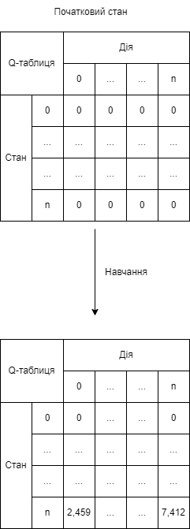
Рисунок 2.1 — Зміна таблиці Q(s, a) при переході з одного стану в інший

Рішення проблеми масштабованості Q-таблиці може полягати у застосуванні нейромережевої моделі (тобто, підхід Deep Q-learning).
Deep Q-Learning — це підхід навчання з підкріпленням, основна ідея якого полягає в тому, щоб використовувати глибокі нейронні мережі для апроксимації функції цінності дії Q(s, a). Метою є навчити агента вибирати найкращі дії в різних станах середовища, максимізуючи можливу винагороду.
Основний робочий крок для Deep Q-learning полягає в тому, що початковий стан подається в нейронну мережу і вона повертає Q-значення всіх можливих дій як вихідні дані [13]. Наглядну різницю між Q-learning та Deep Q-learning показано на рисунку 2.2:

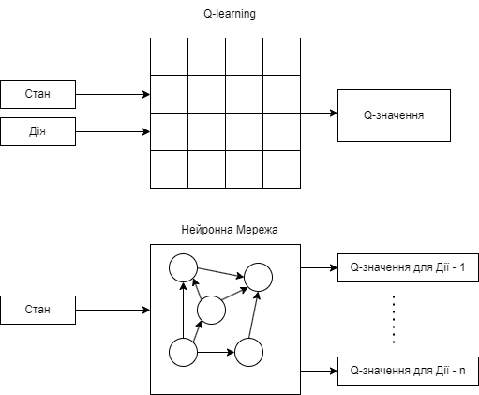
Рисунок 2.2 — Різниця Deep Q-learning та Q-learning

Яскравим прикладом використання підходу Deep Q-learning є алгоритм DQN. Даний алгоритм використовує нейронну мережу, яка складається з вхідного шару, який приймає поточний стан середовища s; прихованих шарів, які витягують високорівневі ознаки з вхідних даних; вихідного шару, який генерує значення оцінки для кожної можливої дії a у стані s.
Особливістю DQN є памʼять відтворення (replay memory). Вона зберігає досвід агента у вигляді переходів (s, a, r, s'). Також, у DQN використовуються дві мережі — первинна та цільова. Первинна нейронна мережа використовується для налаштування параметрів мережі, а цільова використовується для обчислення мети та має ту саму структуру, що й перша мережа, але має заморожені параметри. Після x ітерацій у первинній мережі параметри копіюються у цільову мережу. Використання двох нейронних мереж допомагає стабілізувати навчання, використовуючи фіксовані цільові значення протягом певного інтервалу.
Алгоритм DQN складається з кількох ключових етапів. Спочатку ініціалізуються дві нейронні мережі: основна Q(s, a; θ) та цільова Q(s, a; θ–). Під час кожного кроку епізоду, агент виконує ряд дій. Спочатку він вибирає дію a за допомогою політики ε-жадібного вибору, що забезпечує баланс між дослідженням нових дій та експлуатацією вже відомих. Після вибору, агент виконує дію a, отримує винагороду r та новий стан середовища s'. Весь цей перехід (стан, дія, винагорода, новий стан — (s, a, r, s')) зберігається в пам'яті відтворення для подальшого використання.
Наступним кроком є навчання мережі. Для цього з пам'яті випадковим чином обирається міні-пакет (mini-batch) переходів, який використовується для оновлення параметрів основної мережі. Якщо новий стан s' є кінцевим, цільове значення y_{i} для відповідної пари стан–дія дорівнює отриманій винагороді (формула 2.2):

(2.2)

Якщо ж стан s' не є кінцевим, цільове значення включає винагороду та максимальне значення функції Q для нового стану, помножене на фактор дисконтування γ (формула 2.3):

(2.3)

Втрати моделі розраховуються за формулою (2.4):

(2.4)
Щоб забезпечити стабільність навчання, параметри цільової мережі оновлюються параметрами основної мережі кожні x кроків, що дозволяє уникнути надмірної зміни прогнозів під час навчання.
Перевагами DQN над класичним Q-learning можна назвати масштабованість до високомірних просторів (нейронні мережі дають змогу апроксимувати Q-функцію у середовищах з великими або безперервними просторами станів) і стабільність та ефективність навчання (завдяки використанню додаткової цільової мережі).
Основним недоліком є те, що DQN сильно залежить від гіперпараметрів та випадкових значень. Гіперпараметри — це параметри, які не розраховуються самою моделлю, а задаються до початку процесу навчання та керують роботою алгоритму машинного навчання. Вони є початковими налаштуваннями моделі, які контролюють поведінку та процес її навчання. Випадковість та вибір початкових налаштувань можуть суттєво впливати на процес навчання та кінцеві результати. Випадковість присутня в декількох аспектах DQN, включаючи ініціалізацію початкових параметрів нейронної мережі, політику дослідження, вибірку з пам'яті відтворення та, інколи, випадковість у середовищі, в якому агент навчається. Наприклад, якщо середовище має випадкові елементи (такі як випадкові винагороди або покарання), це додає ще один рівень невизначеності. В такому випадку агент повинен навчитися приймати оптимальні рішення в умовах невизначеності, що ускладнює задачу навчання.
Через випадковість, наявну в даному алгоритмі, виникають такі наслідки, як:
- кожен запуск має свій результат: через випадковість в ініціалізації та навчанні, повторні запуски одного і того самого алгоритму можуть призвести до різних результатів;
- балансування: випадковість у політиці дослідження допомагає агенту знаходити нові стратегії, але надмірна випадковість може уповільнити процес навчання;
- невизначеність у покараннях та винагородах: у стохастичних середовищах агент має враховувати випадковість при прийнятті рішень, що може ускладнювати навчання оптимальної політики.
Тому, для успішної реалізації DQN важливо ретельно налаштовувати гіперпараметри моделі та враховувати особливості конкретного середовища.

2.2 Адаптація методу навчання з підкріпленням для застосування в моделях водного середовища

Водні дрони використовуються для морського моніторингу, екологічного нагляду, рятувальних операцій, оборони та інших цілей. Вони мають спільні риси з наземними та повітряними дронами, але водне середовище, так чи інакше, створює унікальні вимоги до їх навігації та управління. Перш ніж сформулювати спосіб реалізації нейронної мережі на базі методу навчання з підкріпленням для автономної навігації водних дронів, варто визначити, які фактори водного середовища впливають на дрон, і які необхідно врахувати під час навчання.

2.2.1 Специфіка навігації водних дронів у порівнянні з наземними та повітряними дронами

Вода має значно більшу щільність і в'язкість порівняно з повітрям, що призводить до більшого опору руху. Це впливає на швидкість та маневреність водних дронів. Для подолання опору води потрібні потужніші двигуни та ефективні гідродинамічні конструкції. Повітряні дрони працюють у менш щільному середовищі, що дозволяє досягати вищих швидкостей з меншими витратами, а наземні дрони взагалі взаємодіють з твердою поверхнею, де опір середовища мінімальний порівняно з водою, хоча їх рух обмежений рельєфом та поверхневими умовами (наприклад, після заморозків зчеплення з поверхнею землі є набагато гіршим).
Однією з основних відмінностей в специфіці навігації водних дронів у порівнянні з наземними та повітрями дронами є течії. Водні дрони повинні враховувати поверхневі течії, які можуть значно впливати на їх траєкторію та швидкість. Течії можуть бути спричинені припливами, відпливами або річковими потоками і можуть змінюватися в залежності від географічного розташування та погодних умов.
Робота з навколишнім середовищем — це основна відмінність роботи водних дронів в порівнянні з іншими дронами. Якщо казати про інші аспекти, то водні дрони (так само, як і наземні, і повітряні), можуть використовувати GPS (хоча, якщо говорити про підводні дрони, то GPS працює тільки до певної глибини), сонари (у наземних дронів це лідари), радари, IMU (Inertial Measurement Unit або Інерційний Вимірювальний Пристрій) [14] тощо.

2.2.2 Спосіб реалізації нейронної мережі на базі методу навчання з підкріпленням у водному середовищі

Основною перевагою використання навчання з підкріпленням є можливість безперервного вдосконалення поведінки дрона через процес спроб і помилок. Агент починає з випадкових дій, але з часом знаходить найкращі стратегії, які дозволяють йому ефективно виконувати поставлену задачу.
Для пришвидшення навчання моделі водного дрона пропонується удосконалений спосіб реалізації нейронної мережі на базі методу навчання з підкріпленням, який полягає у тому, щоб під час навчання мережі враховувати особливості водного середовища та керування дрона, таким чином зменшуючи їхній вплив на навчання і стабілізувати процес генерування значень моделі, яка навчається. Досягти цього можна шляхом виконання наступних кроків:
- Проаналізувати необхідні елементи навчального середовища: потрібно визначити завдання, яке повинен виконати дрон та фактори, які можуть впливати на процес навчання, такі як напрямок і швидкість течії, наявність перешкод тощо. Це забезпечить розуміння змінних, які мають значення для успішного навчання дрона.
- Налаштувати параметри середовища: після аналізу необхідних елементів потрібно налаштувати середовище так, щоб воно відповідало усім умовам, необхідним для навчання. Наприклад, у випадку водного дрона, додати перешкоди, зробити симуляцію течії тощо.
- Визначити функцію(-ї) нагороди: створити систему нагород і штрафів, яка буде мотивувати модель виконувати поставлену задач. Наприклад, за досягнення точки призначення модель дрона отримує позитивну нагороду, тоді як за зіткнення з перешкодою — штраф.
- Налаштувати гіперпараметри моделі: визначити оптимальні значення гіперпараметрів, таких як коефіцієнт навчання, ε для дослідження середовища та інші, щоб підвищити стабільність процесу навчання.
- Врахувати особливості навчального водного середовища і налаштувати відповідні параметри, пов'язані з процесом навчання моделі: налаштувати конкретні параметри, необхідні для навчання. Для водного дрона, в даній дисертації, це включає реалізацію та налаштування логіки, яка регулює потужність мотора дрона залежно від швидкості та напрямку течії води.
- Розпочати процес навчання: після виконаних налаштувань, необхідно запустити процес навчання моделі. На початковому етапі агент буде виконувати випадкові дії (буде «вивчати» середовище), проте з часом він адаптується до середовища, поступово визначаючи оптимальні стратегії для досягнення цілі.
- Спостерігати за агентом і вдосконалювати процес навчання: необхідно регулярно відстежувати показники навчання, щоб агент поступово вдосконалювався. Якщо агент не досягає необхідних результатів протягом певного часу, потрібно зупинити навчання, оновити параметри та запустити оновлений процес.
- Оцінити результати навченого агента: якщо дрон почав виконувати поставлену задачу, необхідно оцінити якість виконання. У випадку, якщо навчена модель не відповідає очікуваним результатам, необхідно повернутися до пункту 4.
Застосування такого способу дає змогу створити нейромережеву модель водного дрона, яка враховує особливості динамічного водного середовища, що сприяє зниженню кількості невизначеностей навчального середовища та підвищенню стабільності роботи дрона і, тим самим, забезпечує його надійне функціонування навіть у складних умовах. Це є важливими факторами, які впливають на час та правильність результатів навчання моделі.

2.2.3 Алгоритм регулювання потужності мотора з урахуванням течії

У підрозділі 2.2.2 сформульовано новий спосіб реалізації нейронної мережі на базі методу навчання з підкріпленням для навчання моделі водного дрона автономній навігації. В якості факторів зовнішнього середовища, які необхідно врахувати згідно із запропонованим способом, розглянемо такі фактори, як швидкість і напрям течії, для реалізації логіки регулювання потужності мотора водного дрона. Такий підхід дає змогу стабілізувати процес генерування значень моделі у стохастичному водному середовищі.
Для розрахунку правильної потужності мотора необхідно отримати поточні значення напряму і швидкості течії, а також значення поточної одометрії дрона. Одометрія — це метод визначення пройденої відстані та положення об’єкта (наприклад, дрона) щодо його початкової точки шляхом вимірювання переміщень коліс, двигунів чи інших рухомих елементів. Одометрія дозволяє оцінити, яку відстань пройшов транспортний засіб та у якому напрямку він рухався. Для відображення поточної орієнтації дрона використовуються кватерніони. Кватерніони — це чотиривимірне гіперкомплексне число без дільників нуля, яке використовується для представлення орієнтації та обертів у тривимірному просторі [15]. Вони складаються з чотирьох частин: одного дійсного числа (скалярної частини) та трьох уявних чисел (векторної частини). Їх використання обґрунтовується тим, що кватерніони дозволяють швидко обчислювати повороти і не потребують застосування тригонометричних функцій. Також, на відміну від кутів Ейлера, кватерніони не втрачають ступінь свободи під час деяких поворотів, що дозволяє не втрачати інформацію про орієнтацію. Кути Ейлера — три кути, за допомогою яких математично описується поворот однієї системи координат щодо іншої у тривимірному просторі [16]. Ці кути називають кутом крену (roll), кутом тангажу (pitch) та кутом рискання (yaw):
- Кут крену (roll, ϕ): поворот навколо осі X;
- Кут тангажу (pitch, θ): поворот навколо осі Y;
- Кут рискання (yaw, ψ): поворот навколо осі Z.
Використовуючи кути Ейлера, можна описати положення будь-якого об'єкта у просторі, відносно фіксованої системи координат, за допомогою послідовності поворотів. Кути Ейлера можна перетворити у кватерніони, і навпаки. Це дає змогу використовувати кватерніони для зберігання орієнтацій у випадках, коли потрібна стабільність і ефективність, а кути Ейлера, у свою чергу, використовуються тоді, коли трьох змінних достатньо для опису середовища. Перетворити кути Ейлера (ϕ, θ, ψ) у кватерніон q = (w, x, y, z) можна за допомогою формул 2.5, 2.6, 2.7 та 2.8 [17]:

(2.5)
(2.6)
(2.7)
(2.8)

У свою чергу, щоб перетворити кватерніони у кути Ейлера, використовуються формули 2.9, 2.10 та 2.11 [17]:

(2.9)
(2.10)
(2.11)

Для того, щоб реалізувати логіку врахування напрямку течії для регулювання потужності мотора, спочатку необхідно отримати кут рискання дрона (ψ) — кут орієнтації дрона навколо осі Z. Для цього необхідно взяти дані q = (w, x, y, z) з одометрії дрона та використати формулу 2.11.
Щоб використати кут рискання дрона у алгоритмі регулювання потужності мотора, було вирішено перетворити діапазон можливих значень кута на [0; 2π]. Для цього було використано формулу (2.12) перетворення поточного кута (у випадку набування ним негативного значення):

(2.12)

Таким чином, кут постійно вимірюється проти годинникової стрілки від осі X (рисунок 2.3):

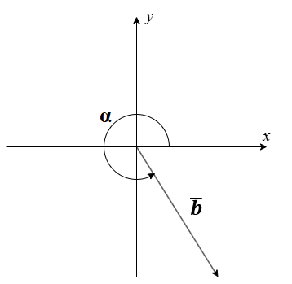
Рисунок 2.3 — Принцип вимірювання кута після застосування формули 2.12
На рисунку 2.3 кут α — кут рискання, який завжди набуває тільки позитивних значень; вектор $\overline{b}$ — можливий вектор напряму дрона в певний момент часу.
Наступним кроком необхідно використати значення течії. Швидкість течії можна зобразити за допомогою векторів ${\overline{v}}_{cur_x}$ і ${\overline{v}}_{cur_y}$ відносно осей X та Y відповідно (або ж відносно півночі та заходу) (рисунок 2.4). Разом вони утворюють результуючий вектор напряму течії — ${\overline{v}}_{cur_xy}$:

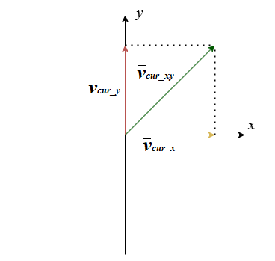
Рисунок 2.4 — Використання векторів швидкості течії

Тобто, з рисунку 2.4 видно, що вектори ${\overline{v}}_{cur_x}$ та ${\overline{v}}_{cur_y}$ мають координати (v_{x}, 0) і (0, v_{y}) відповідно. Координатами результуючого вектора, в даному випадку, є (v_{x}, v_{y}). Швидкість течії дорівнює модулю (довжині) результуючого вектора, який можна розрахувати за допомогою формули 2.13, використовуючи теорему Піфагора:

(2.13)

Також, необхідно розрахувати значення кута між результуючим вектором напряму течії і віссю Х. Для цього необхідно відкласти одиничний вектор (або орт) на осі X.
Одиничний вектор — це вектор, довжина якого дорівнює одиниці [18]. Його використовують для вказівки напрямку вектора без урахування його довжини. Щоб знайти кут між одиничним вектором (з осі Х) та вектором напряму течії, необхідно скористатися формулою скалярного добутку векторів, а саме визначенням косинуса кута. Тобто, необхідно використати формулу 2.14:

(2.14)

Результат, отриманий після використання формули 2.14 необхідно використати у функції, оберненої до косинуса — арккосинус (формула 2.15):

(2.15)

Отримане з формули 2.15 значення буде значенням кута між вектором течії і одиничим вектором з осі Х у радіанах. Але це не завжди може бути те, що потрібно. Справа в тому, що кутом між двома векторами, відкладеними від однієї точки, називається найкоротший кут, на який потрібно повернути один із векторів навколо свого початку до положення співспрямованості з іншим вектором. Однак, це значення може бути розраховане за напрямом годинникової стрілки, що в даній реалізації алгоритму не є бажаним значенням.
На рисунку 2.5 можна побачити, що найкоротшим кутом між вектором течії ${\overline{v}}_{cur_xy}$ і одиничним вектором $\hat{v}$ є кут, розрахований за годинниковою стрілкою (кут β), що конфліктує із загальною концепцією. Необхідно отримати кут проти годинникової стрілки — кут α з рисунку 2.5. Тому у випадку, коли вектор швидкості ${\overline{v}}_{cur_y}$ є від’ємним значенням, розрахований формулою 2.15 кут необхідно адаптувати для того, щоб він вимірювався саме проти годинникової стрілки.

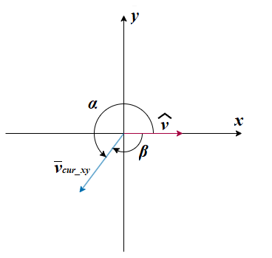
Рисунок 2.5 — Можлива ситуація розрахунку найкоротшого кута між векторами

Досягти такої адаптації можна шляхом використання формули 2.16:

(2.16)

Таким чином, необхідні кути адаптовано під потрібну концепцію розрахунку проти годинникової стрілки, і тепер можна переходити до знаходження кута між вектором напрямку течії та вектором напрямку дрона. Для цього можна використати просту формулу розрахунку модуля різниці кута рискання і кута між вектором напрямку течії та одиничним вектором на осі Х (формула 2.17):

(2.17)

де δ — результуючий кут між кутом рискання і кутом між вектором напрямку течії та одиничним вектором на осі Х; ψ — кут рискання дрона; α — кут між вектором напрямку течії та одиничним вектором на осі Х. Приклад можливих розташувань відповідних кутів зображено на рисунку 2.6:

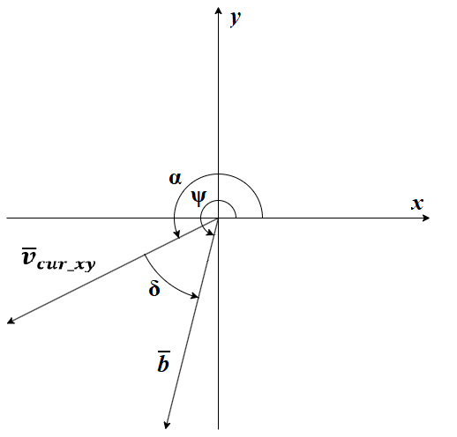
Рисунок 2.6 — Можливе розташування шуканих кутів з формули 2.17

Якщо розраховане за формулою 2.17 значення кута δ більше ніж 180 градусів, то воно коригується формулою 2.18 щоб знаходитися в діапазоні [0; π]:

(2.18)

Далі необхідно реалізувати концепцію використання отриманих значень кутів для регулювання потужності мотора. Для цього потрібно визначитися, яка швидкість є бажаною для навчання моделі. Після визначення, реалізується логіка, яка буде коригувати це значення відповідно до значення кута δ. Наприклад, візьмемо за бажане значення v_{tar_start}. Було вирішено, якщо значення δ менше 90 градусів (в даному випадку за та проти годинникової стрілки), то формується значення v_{tar} за формулою 2.19:

(2.19)

У випадку, коли кут δ більше 90 градусів, значення v_{tar} формується за формулою 2.20:

(2.20)

Таким чином, якщо кут між вектором напрямку дрона і вектором напрямку течії гострий, то це означає, що течія може «допомогти» дрону досягти бажаної швидкості, і тому частину зі швидкості течії необхідно відняти від очікуваної швидкості дрона. Якщо ж даний кут є тупим, то навпаки, течія «заважає» дрону досягти необхідної швидкості, тому в цьому випадку потрібно додати частину швидкості течії до бажаної швидкості дрона. Значення можливої коригованої швидкості дрона знаходиться у діапазоні [v_{tar_start} - v_{cur}; v_{tar_start} + v_{cur}], де v_{tar_start} — початкова бажана швидкість дрона, а v_{cur} — швидкість течії.
Для отримання необхідного значення потужності за відкоригованим значенням v_{tar} було вирішено використати інтерполяцію. Інтерполяція — спосіб знаходження проміжних значень величини за наявним дискретним набором відомих значень [19]. Це метод для оцінювання значень функції у точках, які не задані у вихідному наборі даних. Її суть полягає у створенні проміжних значень між відомими даними, що дозволяє «заповнити прогалини» та отримати більш точну картину зміни функції. Існують лінійна інтерполяція (найпростіший метод, де нове значення обчислюється на основі прямої лінії, що з’єднує дві найближчі задані точки), поліноміальна інтерполяція (використовує поліном для обчислення проміжних значень, що дозволяє точніше описати складніші зміни функції) та сплайн-інтерполяція (використовує сплайни, які забезпечують плавний та гладкий перехід між точками). Для даної дисертації був вибір між лінійною та сплайн-інтерполяцією. Лінійна інтерполяція — це інтерполяція функції f алгебраїчним двочленом P₁(x) = kx + c у точках x₀ та x₁, які належать відрізку [a, b]. З геометричної точки зору, це означає заміну функції f прямою, яка проходить через точки (x₀, f(x₀)) та (x₁, f(x₁)) [19]. Для побудови лінійної інтерполяції достатньо на кожному з інтервалів (x_{i}, x_{i+1}) обчислити рівняння прямої, що проходить через ці дві точки (формула 2.21):

(2.21)

Сплайн — функція, область визначення якої розбита на шматки, на кожному зі шматків функція є деяким поліномом (многочленом) [20]. Основна ідея сплайнів полягає в тому, що на кожному проміжку між двома точками здійснюється апроксимація у вигляді залежності (формула 2.22):

(2.22)

де a₀, a₁, a₂, a₃ — коефіцієнти, які розраховуються незалежно для кожного проміжку з значень y_{i} в сусідніх точках, а t — сама точка. В даному проєкті використано монотонний кубічний сплайн. Кубічний сплайн — гладка функція, область визначення якої розбито на скінченне число відрізків, на кожному з яких вона збігається з деяким кубічним многочленом [21]. Повна реалізація кубічної інтерполяції складається з великої кількості кроків і формул, які можна переглянути за посиланням [21].
Псевдокод, який відповідає за регулювання потужності мотора, зображено на рисунках 2.7 та 2.8. На рисунку 2.7 показано функцію, яка використовує монотонну кубічну інтерполяцію для отримання значення необхідної потужності мотора в залежності від розрахованого значення цільової швидкості:

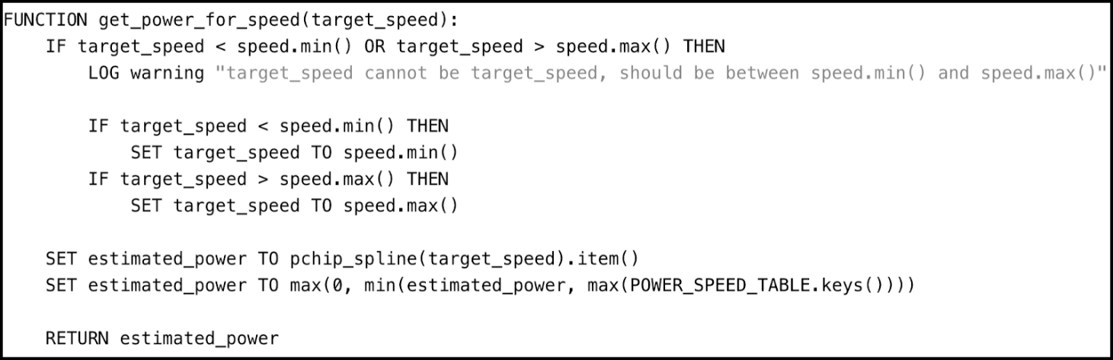
Рисунок 2.7 — Функція розрахунку необхідної потужності

На рисунку 2.8, у свою чергу, показано використання поточних даних одометрії дрона та течії у середовищі для розрахунку цільової швидкості:

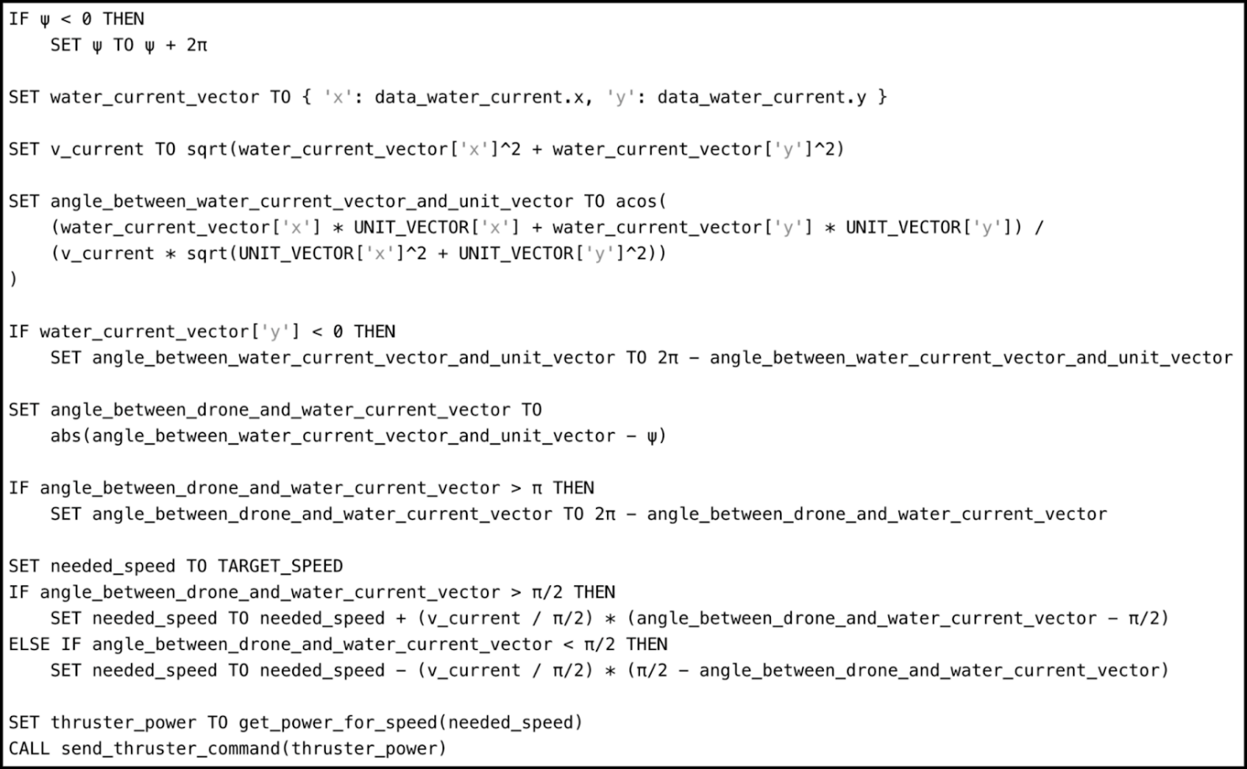
Рисунок 2.8 — Розрахунок цільової швидкості дрона

2.2.4 Доцільність використання методу регулювання потужності мотора з урахування течії

Як було зазначено у пункті 2.2.1., водне середовище має свої певні властивості, які необхідно враховувати під час навчання моделі. Течія — важлива складова, яка впливає на даний процес. Якщо мотор вимкнений і кермо не змінює своє положення, то, можна сказати, що дрон знаходиться у стані спокою і його напрямок та швидкість змінюються тільки під дією зовнішніх сил, таких як течія.
Для більш стабільного процесу навчання краще за все мати як можна більше стабільних значень під час навчального процесу. Стабільні значення зменшують коливання результатів нейронної мережі та помилок передбачення, що робить навчання більш плавним. Це допомагає нейромережевій моделі краще запам'ятовувати та узагальнювати інформацію, а також знижує ймовірність надмірної зміни ваг моделі під час навчання.
Швидкість руху дрона під час навчання є важливою частиною. Якщо дрон рухається у середовищі, де на нього не діють різні зовнішні фактори, то при сталій потужності мотора дрон буде мати сталу швидкість руху. Якщо ж дрон знаходиться у середовищі, де існують зовнішні фактори, то в ситуації, коли дрон має сталу потужність мотора, швидкість його руху може бути різною. У випадку з течієї, наприклад, це пояснюється тим, що при русі дрона в одному напрямку з течією, вона буде «допомагати» дрону рухатися швидше. Якщо ж дрон рухається в протилежному до течії напрямку, то його швидкість буде знижуватися. Таким чином, якщо залишити потужність мотора сталою, то при русі в одному напрямку з течією дрон буде рухатися швидше, ніж заплановано, а у випадку руху проти неї — навпаки, повільніше. Така поведінка може погано вплинути на процес навчання. Наприклад, при русі в одному напрямку з течією дрон може «не встигнути» прийняти правильне рішення щодо поточної ситуації. Імовірність повторення такого випадку у стохастичному середовищі досить висока. Якщо подібні ситуації відбудуться багато разів, то це може сильно вплинути на навчання дрона і призвести до того, що дрон навчиться не тим діям, які від нього очікуються. Тому, для того щоб дрон мав максимально стабільну швидкість пересування середовищем, необхідно постійно враховувати стан цього середовища та «підлаштовувати» важливі для навчання дані.

2.3 Датчики та їх значення у процесі навчання

Як було сказано у розділі 1, навчання з підкріпленням — це область машинного навчання, де агент навчається взаємодіяти з середовищем шляхом спроб і помилок, щоб максимізувати сумарну винагороду. Агент приймає рішення на основі стану навколишнього середовища та отримує нагороду за кожну дію, залежно від його результату. Мета агента — розробити стратегію, що призводить до найкращої сумарної нагороди у довгостроковій перспективі. Складовими частинами навчання з підкріпленням є сам агент (програма або алгоритм, який приймає рішення та взаємодіє із середовищем), середовище (все, що оточує агента та з чим він взаємодіє), стан (описує поточне положення агента та/або середовище, в якому він знаходиться), дія (вибір агента, що змінює стан середовища) та нагорода (чисельне значення, яке агент набуває від середовища в результаті виконання дії; може бути позитивною чи негативною залежно від результату). У випадку навчання з підкріпленням, для автономної навігації водного дрона агентом є саме дрон, середовищем є водна симуляція з перешкодами, дією є вибір направлення руля та потужності мотора, станом є його поточне положення у симуляції, а нагородою є чисельне значення, яке дрон отримує за досягнення необхідної точки або ж за зустріч з перешкодою.
Основний процес навчання агента у середовищі відбувається через взаємодію між станами, діями та нагородами. Насправді ж, можна сказати, що найважливішою частиною з усіх вищеназваних є поточний стан агента, бо саме спираючись на стан агент приймає рішення щодо необхідних дій для отримання нагороди. В якості поточного стану для автономної навігації до потрібної точки необхідно мати, як мінімум, такі вхідні дані, як дистанцію від поточного положення дрона до необхідної точки (або ж її координати), напрям дрона (тобто, куди «дивиться» дрон відносно необхідної точки) та дані щодо відстані від поточного положення дрона до найближчої перешкоди. Якщо навчання моделі відбувається у симуляторі, то усі ці дані можна отримати шляхом прямого доступу у програмному забезпеченні, де відбувається симуляція. Однак, якщо необхідно перенести модель на реальний дрон, або ж взагалі з самого початку навчати модель у реальних умовах, то такі дані необхідно (і, взагалі, можливо) отримувати тільки за допомогою спеціальних датчиків.
Для того, щоб отримати необхідний мінімум даних для передачі як поточний стан агента у середовищі, можна використати наступні датчики:
- IMU (Inertial Measurement Unit) — інерційний вимірювальний блок, який складається з набору сенсорів: акселерометрів, гіроскопів та, часто, магнітометрів. Ці сенсори вимірюють прискорення, кутові швидкості та орієнтацію об'єкта, що дозволяє оцінювати його рух та зміну положення у просторі;
- GPS-трекер — пристрій, який використовує систему глобального позиціонування (GPS) для визначення точних координат розташування в реальному часі. GPS-трекери оснащені приймачами, які отримують сигнали від супутників, та передавачами, які надсилають інформацію про місцезнаходження на сервер для подальшого моніторингу;
- Компас — навігаційний прилад, який використовується для визначення напрямку відносно магнітних полюсів Землі. Компас складається з магнітної стрілки, яка вільно обертається і завжди вказує на магнітний північний полюс. Використовується в навігації для орієнтації та побудови напрямків;
- Лідар (LiDAR, Light Detection and Ranging) — сенсорний пристрій, який використовує лазерний промінь для вимірювання відстаней до об'єктів і створення тривимірних моделей навколишнього середовища. Лідар посилає імпульси лазерного світла і вимірює час, який потрібно для того, щоб відбитий промінь повернувся до сенсора;
- Сонар (SONAR, Sound Navigation and Ranging) — пристрій, який використовує звукові хвилі для виявлення, ідентифікації та визначення відстані до об'єктів у воді. Він використовуються для навігації, дослідження морського дна та виявлення перешкод під водою. Сонари випромінюють звукові сигнали, які поширюються у воді, відбиваються від об'єктів і повертаються до приймача. Відстань до об'єкта розраховується на основі часу, що минув між випромінюванням сигналу та його поверненням.
Описаних датчиків повинно бути достатньо для того, щоб навчити модель автономній навігації у водному середовищі. GPS-трекер може допомогти в розрахунку відстані від поточного положення дрону до необхідної точки. Компас допоможе знайти напрям дрона (тобто, куди «дивиться» дрон). IMU, в свою чергу, можна назвати універсальним пристроєм, за допомогою якого можна знайти швидкість тіла, його орієнтацію та гравітаційні сили, з якими рухається тіло, а іноді і магнітне поле, що його оточує, використовуючи для цього поєднання акселерометрів, гіроскопів, і іноді магнітометрів. Інерційні системи навігації зазвичай поєднуються із супутниковими системами навігації через цифрову систему фільтрації. Інерційна система забезпечує дані в коротких проміжках часу, в той час як супутникова система використовується для поправки помилок інерційної системи, що накопичуються з часом [14]. Лідари і сонари використовуються для того, щоб визначати відстань до обʼєктів у середовищі. Це можуть бути або окремі звукові чи світлові лазери, або ж це можуть бути цілі системи типу Laser Distance Sensor — лазерний далекомір, що обертається на 360 градусів і збирає дані про відстань до розташованих навколо робота об'єктів [22]. Швидкість та напрям течії можна знайти, наприклад, за допомогою так званих «плавучих буйків». Це пристрої, що встановлюються на поверхні води та дрейфують під впливом течії. Вони оснащені GPS, який дозволяє відстежувати їх переміщення в реальному часі, що дає дані про напрямок та швидкість течії на поверхні.
Тобто, використання даних з датчиків є важливою частиною у всьому процесі навчання моделі для автономної навігації. Кожен із них розраховує і повертає конкретні значення. Вибирати датчики необхідно з огляду на те, що і як необхідно отримати та розрахувати для того, щоб модель навчилася вирішувати поставлену задачу.

2.4 Висновки до розділу 2

У другому розділі запропоновано спосіб реалізації нейронної мережі на базі методу навчання з підкріпленням для автономної навігації водного дрона, що враховує специфіку водного середовища та можливість адаптації до зовнішніх умов. При цьому:
- Сформульовано критерії, яким має відповідати алгоритм навігації дрона в умовах наявності перешкод і течій. Обґрунтовано необхідність використання навчання з підкріпленням як методу, що забезпечує адаптивність поведінки дрона.
- Запропоновано спосіб реалізації нейронної мережі на основі методу навчання з підкріпленням для навчання водного дрона автономній навігації. Особливістю цього способу є адаптація керування дрона у динамічному водному середовищі до течії води під час навчання моделі, що дозволяє зменшити вплив зовнішніх факторів і стабілізувати процес генерації значень моделі, яка навчається.
- Проаналізовано доцільність врахування швидкості та напрямку течії у керуванні водного дрона під час навчання моделі; розглянуто роль та значення використання датчиків у запропонованому способі; виконано аналіз компонентів навчання з підкріпленням та обґрунтовано вибір параметрів алгоритму для врахування течії та наявності перешкод.

РОЗДІЛ 3
РОЗРОБКА ПРОГРАМНОГО ЗАБЕЗПЕЧЕННЯ ДЛЯ СИМУЛЯЦІЇ АВТОНОМНОЇ НАВІГАЦІЇ ВОДНИХ ДРОНІВ

У даному розділі описується структура симуляційного середовища для реалізації нейромережевої моделі за запропонованим способом, а також налаштування середовища з різними видами перешкод і параметрами течії, що дозволяє оцінювати ефективність розробленої моделі в умовах, близьких до реальних.

3.1 Вибір та налаштування симуляційного середовища

Вибір правильного середовища для симуляції є важливою частиною розробки моделі для автономної навігації водних дронів. Як було вказано у розділі 2, водне середовище має свої унікальні властивості, які необхідно враховувати під час навчання моделі. Тільки у такому випадку можна досягти максимально якісних результатів.

3.1.1 Симулятор USVSim

USVSim (або ж Unmanned Surface Vehicle Simulator with Realistic Environmental Disturbances) — це спеціалізований програмний інструмент, призначений для моделювання та тестування поведінки безпілотних надводних суден у віртуальному середовищі. Він надає можливість для відпрацювання алгоритмів та систем управління без необхідності проведення дорогих та потенційно ризикових випробувань у реальних умовах [23]. Його було розроблено як комбінацію різних симуляторів для різних середовищ (ROS [24], Gazebo [25], UWSim [26] тощо).
Ключовими можливостями даного симулятора можна назвати:
- USVSim використовує передові фізичні двигуни для реалістичного моделювання гідродинаміки судна, включаючи опір води, течію та інші фактори, що впливають на рух судна;
- побудований на модульній архітектурі, що дозволяє легко інтегрувати нові моделі суден, сенсорів та систем керування;
- повністю сумісний із Robot Operating System (ROS), що дає змогу використовувати широкий спектр інструментів та бібліотек — це полегшує розробку та налагодження програмного забезпечення;
- підтримує моделювання різних сенсорів, таких як сонари, GPS, інерційні навігаційні системи та камери, що дозволяє більш гнучко підійти до питань симуляції максимально наближеного середовища до реальних умов;
- за допомогою інструментів візуалізації (наприклад, Gazebo чи UWSim) можна спостерігати за поведінкою дрона у реальному часі.
Повну архітектуру симулятора зображено на рисунку 3.1 [23]:

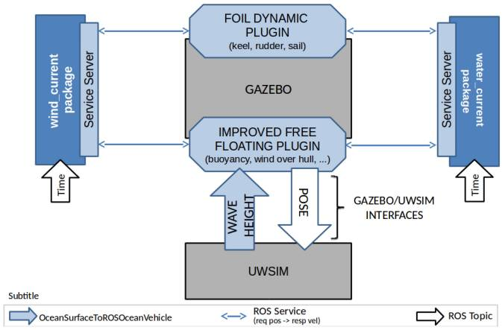
Рисунок 3.1 — Структура симулятора USVSim

З рисунку 3.1 можна зробити висновок, що USVSim — це набір вже існуючих симуляторів, які було оновлено згідно необхідної задачі, та пакетів, які було розроблено спеціально для симуляційного середовища.
UWSim та Gazebo — популярні програмні забезпечення, які було розроблено для симуляції специфічних ситуацій. Gazebo — потужний, відкритий симулятор, який надає можливість проводити моделювання віртуальних середовищ з високою точністю фізичних властивостей, обробки зображень та поведінки роботів. Розроблений як частина платформи ROS (Robot Operating System), Gazebo використовується для тестування алгоритмів, перевірки концепцій, моделювання реальних умов та навчання моделей штучного інтелекту (ШІ), зокрема методів навчання з підкріпленням [25]. Можна сказати, що Gazebo — одна з найважливіших частин симулятора USVSim, бо саме його можливості реалістичної симуляції фізичних процесів було взято за основу.
UWSim (UnderWater SIMulator) — це програмне забезпечення для симуляції підводних середовищ та дронів (роботів), створене спеціально для дослідження та розробки підводних систем автоматизації та робототехніки. UWSim розроблений як інструмент для моделювання руху та поведінки підводних апаратів (наприклад, автономних підводних транспортних засобів, дистанційно керованих підводних апаратів тощо), а також для тестування алгоритмів навігації, управління та взаємодії з навколишнім середовищем [26]. Під час розробки USVSim, UWSim було використано для реалізації частини, яка відповідала за фізичні властивості води та певні природні фактори, які впливають на судно. UWSim дозволяє створювати реалістичні підводні середовища, що включають в себе водну товщу, морське дно, об'єкти (камені, кораблі, рослини), а також моделювання різних умов освітлення та прозорості води. Також, UWSim враховує такі фактори, як тиск води, течія, турбулентність, гравітація, плавучість та інші гідродинамічні ефекти. Це дозволяє створювати реалістичні умови для дослідження поведінки апаратів у водному середовищі.
Під час запуску проєкту, який було розроблено з використанням USVSim, відкриваються обидва вікна — Gazebo та UWSim. Для правильної роботи USVSim необхідно правильно налаштувати конфігураційні файли кожного з симуляторів, що використовуються. Після цього, командами catkin_make_isolated та roslaunch необхідно згенерувати файли для запуску симуляції. Потім можна запустити проєкт. Проєкт відкриється у двох вікнах: UWSim та Gazebo. Приклад відкритого вікна UWSim зображено на рисунку 3.2:

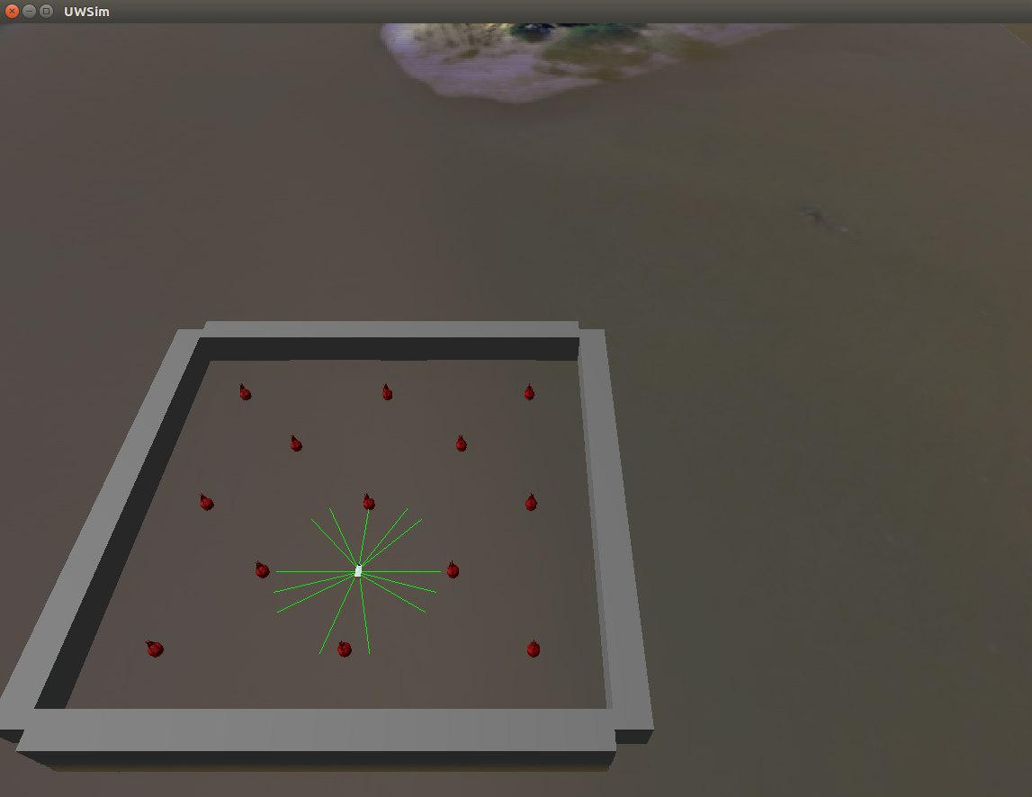
Рисунок 3.2 — Приклад відкритого вікна UWSim

Приклад відкритого вікна Gazebo зображено на рисунку 3.3. Як можна побачити з рисунків 3.2 та 3.3, у Gazebo та UWSim відкривається одне і те саме середовище, яке було налаштовано у конфігураційних файлах. Різниця між ними полягає в тому, як відображається це середовище і яку інформацію посилає у різноманітні ROS-топіки.
USVSim було обрано тому, що це потужний симуляційний продукт, який містить багато аспектів, які необхідно враховувати для правильного і зручного процесу симуляції. Наприклад, USVSim надає відразу кілька суден, які враховують фізичні властивості навколишнього середовища. Це:
- повітряний човен (airboat): складається з одного підрулювача над корпусом. Ця модель має більші переваги для навігації на мілководді [27];
- диференціальний човен (differential boat): два підрулюючі двигуни під поверхнею води. Ця модель має найпростішу маневреність [27];
- рульовий човен (rudder boat): один двигун і одне кермо. Одна з найпоширеніших конфігурацій, представлених в човнах [27]. Саме цей човен було використано для навчання моделі автономній навігації;
- вітрильний човен (sailboat): одне вітрило і одне кермо [27].

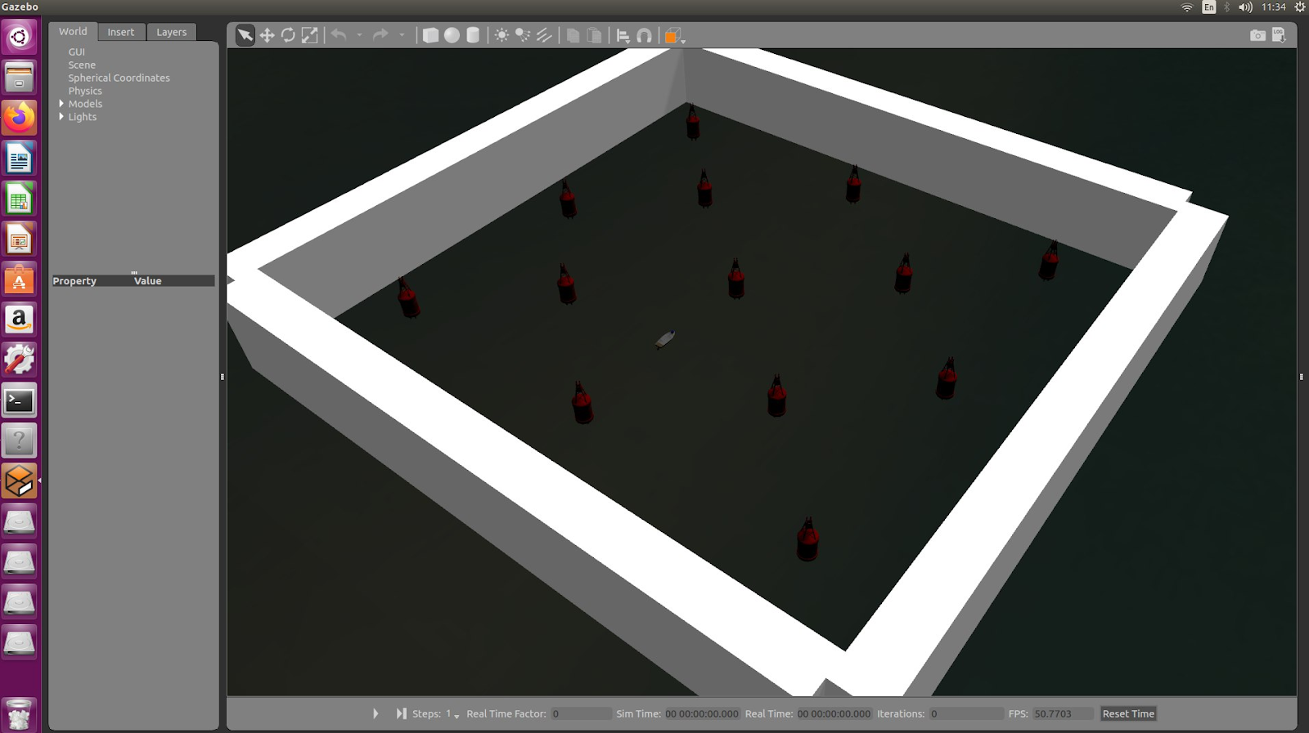
Рисунок 3.3 — Приклад відкритого вікна Gazebo

Зовнішній вигляд наданих човнів зображено на рисунку 3.4 (rudder boat, airboat, differential boat та sailboat зліва направо відповідно) [27]. Важливими можливостями, які надає USVSim, є зовнішні фактори, які впливають на човен. Усі ці фактори можна налаштовувати самостійно для конкретних потреб.
Недоліком є те, що USVSim надає доволі стислу та розкидану по різним файлам документацію. Тому, інколи необхідно шукати навіть інші версії проєкту, щоб зрозуміти, як налаштувати той чи інший фактор, який є важливим для симуляції.

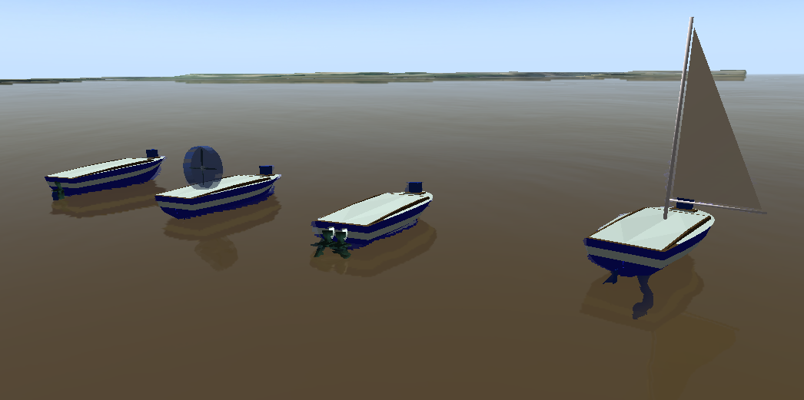
Рисунок 3.4 — Зовнішній вигляд доступних човнів у USVSim

Для підтвердження правильної роботи симулятора, розробники провели експерименти у симуляторі та у реальних умовах для Differential Boat та Airboat. Їх дослідження показали, що середня абсолютна похибка і середньоквадратичне відхилення для airboat становлять 0.0312 м/с і 0.0481 м/с (відповідно), тобто 94.7% похибок знаходяться в діапазоні одного середньоквадратичного відхилення. В той час як середня абсолютна похибка і стандартне відхилення для differential boat становить 0.0507 м/с і 0.0742 м/с (відповідно), тобто 96.6% похибок знаходяться в межах одного стандартного відхилення [23].
Отже, покладаючись на отримані розробниками дані, можна сказати, що симулятор USVSim є досить наближеним до реальних умов, тому його можна використовувати як надійний інструмент для симуляції водного середовища.

3.1.2 Налаштування симуляційного середовища: параметри моделі дрона, зовнішніх факторів, перешкод

Як було зазначено у розділі 3.1.1, USVSim — це потужний інструмент, побудований на основі декількох інших симуляційних систем. Це означає, що налаштування середовища відбувається шляхом налаштування окремих компонентів симулятора. Це файли Gazebo, ROS-вузли та інші конфігураційні частини.
Необхідними частинами симуляційного середовища є, обов’язково, сам дрон, його взаємодія з зовнішніми факторами та зовнішні фактори, які певним чином впливають на дрон. Як сказано вище, USVSim надає кілька суден, які можна використовувати для симуляції. Корпус усіх доступних моделей було поділено на 6 частин (рисунок 3.5), тому плавучість моделі реалізовано таким чином, що судна відображають доволі схожий до реалістичного рух [27]:

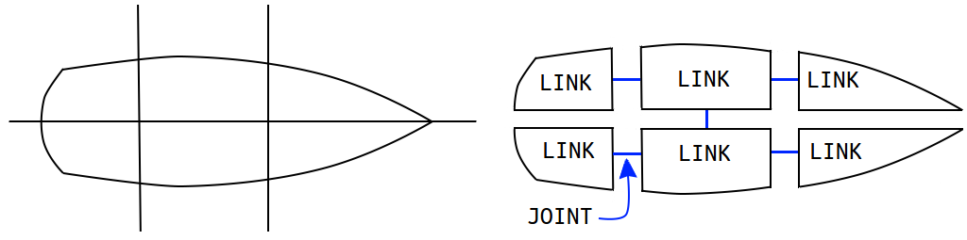
Рисунок 3.5 — Зображення поділу корпуса на 6 частин

Якщо ж необхідно реалізувати ще більшу реалістичність, ніж стандартна у симуляторі, можна розділити корпус на більшу кількість частин та налаштувати зв’язки та з’єднання у файлах xacro [27]. В даному дипломному проєті було використано стандартну реалізацію розподілу. Увесь код налаштування xacro-файлу для rudder boat доволі великий, тому на рисунку 3.6 додано частину, яка відповідає за налаштування керма та мотора для цього судна.
USVSim надає кілька тестових наперед заготовлених сценаріїв для симуляції. Найпопулярнішими (описаними у документації) серед них є:
- дрон повинен пройти через дві лінії буйків (сценарій №1);
- дрон повинен уникати зіткнення з 3 буйками шляхом зигзагоподібного пересування (сценарій №2);
- дрон повинен рухатися зигзагом, щоб пройти задану територію (сценарій №3);
- дрон повинен залишатися в межах призначеного регіону, незважаючи на зовнішні сили навколишнього середовища (сценарій №4).

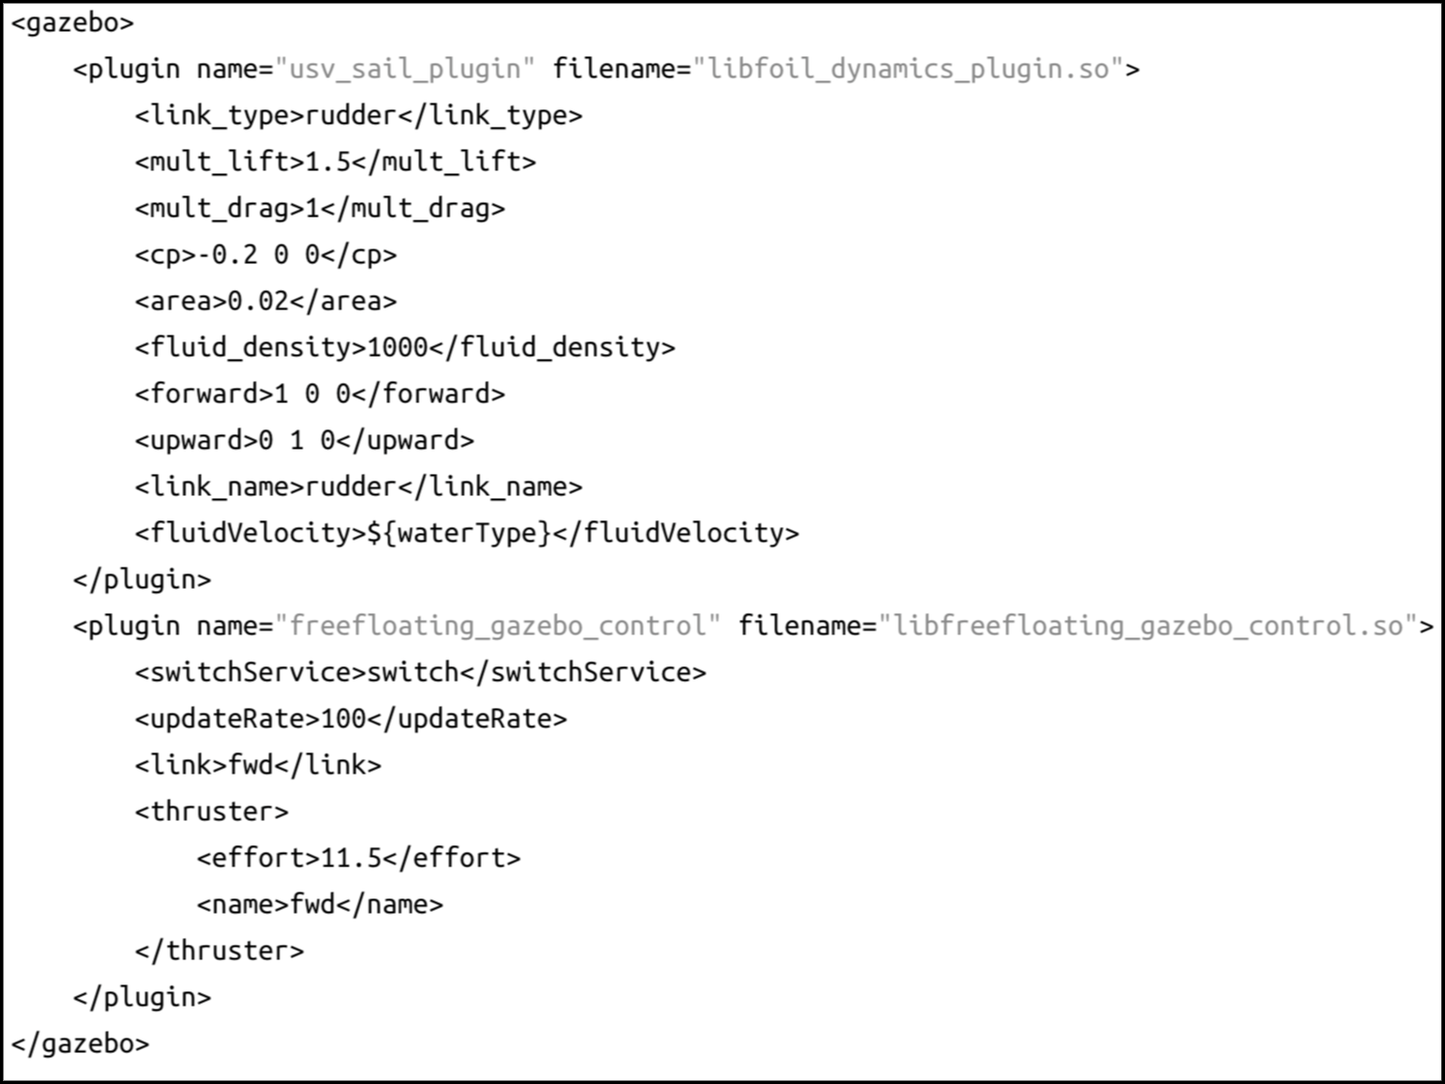
Рисунок 3.6 — частина з xacro-налаштування rudderboat

За основу побудови необхідного симуляційного середовища було взято саме сценарій №3, тому що за його допомогою можна було легко зрозуміти як працюють необхідні ROS-топіки: керування рулем, мотором тощо. На третьому сценарії присутні декілька буйків (4 буйка, які вказують на кордони території, яку проходить дрон), саме дрон та программа для керування дроном по заданим координатам. Симулятор надає алгоритм для керування дроном в автоматичному режимі до необхідних координат, але цей алгоритм не враховує ніяких перешкод і просто рухає дрон до необхідної точки найкоротшим (прямим) шляхом. Тому, опираючись на можливості третього сценарія, було розроблено окремий сценарій для навчання моделі з підкріпленням.
Основним файлом, який відповідає за налаштування тестового середовища, є rudderboat_scenario3.xml. Даний xml-файл було взято за основу та відкореговано для нового тестового середовища. Такі xml-файли є основою для симулятора UWSim. А через те, що USVSim побудовано на основні UWSim, такі файли є основною і для USVSim.
Течію у симуляторі можна налаштовувати окремо для кожної симуляції, навіть «на льоту». Для налаштування використовується окремий ROS-топік — /gazebo/current. ROS-вузол /water_current публікує інформацію щодо необхідної швидкості течії відносно осей X та Y у ROS-топік /gazebo/current, який, у свою чергу, прослуховується ROS-вузлом /gazebo. /water_current — самостійно розроблений ROS-вузол, який генерує та публікує дані щодо течії. Основний код даного вузла зображено на рисунку 3.7:

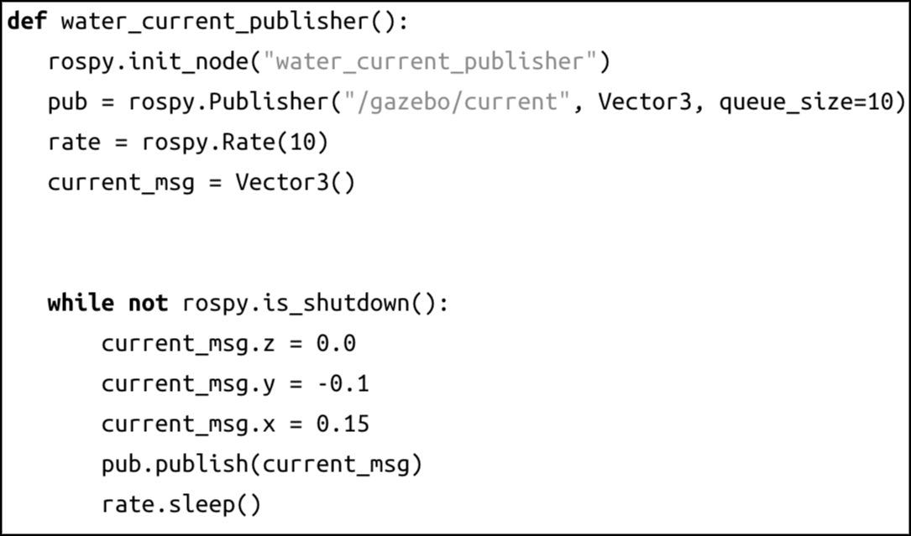
Рисунок 3.7 — Основний код налаштування даних течії

Даний вузол постійно публікує дані щодо швидкості течії відносно осей X та Y. На рисунку 3.7 зображено один з декількох прикладів налаштування течії, що використовувався під час навчання моделі.
Як було вказано вище, rudderboat_scenario3.xml — це основний файл конфігурації тестового середовища. У USVSim також є основний файл запуску, який використовується для ініціалізації усіх необхідних файлів для навчання. У випадку даного проєкту таким файлом є rudderboat_scenario3.launch. Ініціалізація ROS-вузла з даними щодо течії відбувається саме у цьому файлі (рисунок 3.8):

Рисунок 3.8 — Ініціалізація вузла з даними течії у файлі запуску

Після вибору налаштувань дрона та зовнішніх сил, необхідно виконати налаштування фізичного середовища для навчання моделі. За основу взято буйки, які були присутні у тестових сценаріях, що доступні у симуляторі, та нові елементи, які симулюють стіни. На початку створення середовища було вирішено використовувати буйки в якості перешкод, а саме створення усього середовища тільки з буйків (середовище у вигляді квадрату певного розміру). Початкове середовище повинно було мати розмір 30x30, тобто тільки для стін необхідно було використати мінімум 120 буйків. Комп’ютер, на якому відбувалося навчання моделі, має доволі слабкі характеристики і не зміг впоратися з такою кількістю елементів. У даному симуляторі, буйок — об’єкт, який потребує врахування багатьох умов, таких як розмір, складна форма тощо. Тому буйки було використано тільки як внутрішні перешкоди. В якості зовнішніх перешкод було створено нові прості об’єкти у вигляді стін, які не сильно навантажували систему, але добре справлялися з необхідної задачею — бути великою перешкодою для дрона. Зовнішній вигляд створеного середовища показано на рисунках 3.2 та 3.3. Вихідний код буйка та стіни, як об’єктів, має великий розмір, тому на рисунках 3.9 та 3.10 показано тільки частини їх використання в основному конфігураційного файлі rudderboat_scenario3.xml:
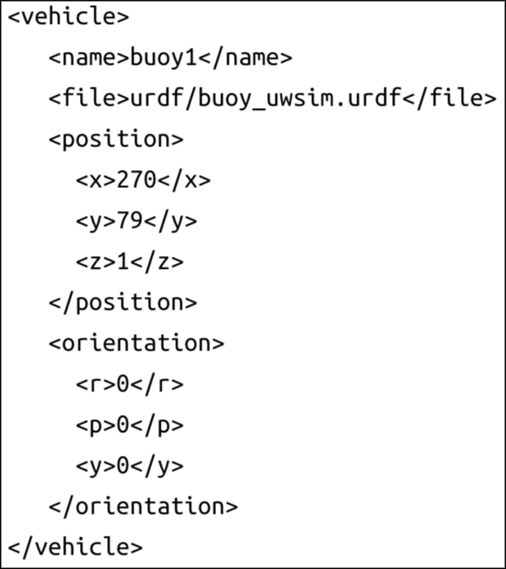
Рисунок 3.9 — Додавання буйка у тестове середовище

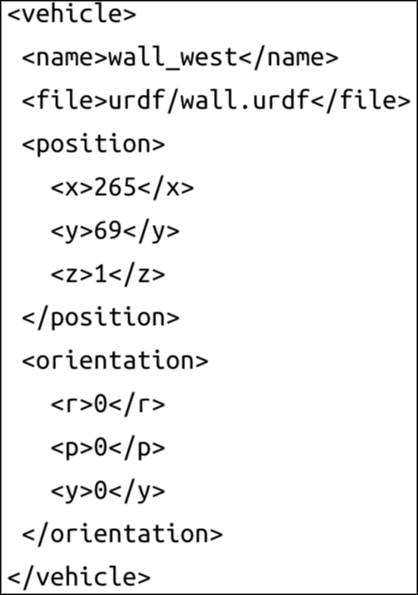
Рисунок 3.10 — Додавання стіни у тестове середовище

3.2 Розробка програмного забезпечення для керування водними дронами на основі алгоритму Deep Q-Network

3.2.1 Реалізація алгоритму Deep Q-Network у симуляторі з урахуванням обраних умов

Як було вказано вище, для навчання моделі використано симулятор USVSim. У симуляторі є можливість реалізації ROS-вузлів, які виконують необхідні дії. Розроблено окремий ROS-пакет, в якому реалізовано декілька python-файлів, що відповідають за виконання певних частин навчання. Розроблений пакет має назву rudderboat_dqn. Його вміст зображено на рисунку 3.11:

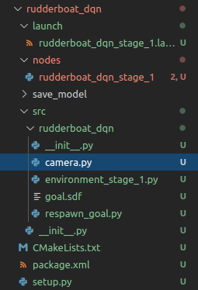
Рисунок 3.11 — Вміст розробленого ROS-пакету

З рисунку 3.11 видно, що пакет містить декілька директорій, а саме:
- launch — директорія, яка містить launch-файли, необхідні для запуску моделі. Наприклад, rudderboat_dqn_stage_1.launch — файл запуску, який починає процес навчання з використанням команди roslaunch;
- nodes — директорія, у якій містяться python-файли (ROS-вузли), необхідні для налаштувань моделі та процесу навчання. rudderboat_dqn_stage_1.py — основний файл, який запускається як ROS-вузол з файлу запуску rudderbotat_dqn_stage_1.launch;
- save_model — папка для зберігання значень навченої моделі. Кожні n кроків зберігається два файли:
  - файл формату .h5 — файл, де зберігається інформація щодо поточної версії моделі;
  - файл формату .json — файл, де зберігається значення ε.
- src — директорія з файлами налаштування симуляційного середовища. Обов’язкові файли:
  - environment_stage_1.py — основний файл налаштування взаємодії дрона з навколишнім середовищем;
  - respawn_goal.py — файл налаштування генерації контрольних точок дрона, за досягнення яких дрон отримує велику позитивну нагороду;
  - goal.sdf — файл моделі для відображення контрольної точки.
Також, крім директорій, даний пакет містить файли налаштування. CMakeLists.txt і package.xml генеруються автоматично при створенні пакету, а ось setup.py було налаштовано вручну. Даний файл є необхідним для того, щоб налаштувати шляхи до ресурсних файлів у ROS-пакеті. Інші файли, які зображено на рисунку 3.11, не є обов’язковими і процес навчання моделі може бути запущено навіть без їх наявності.
Усі описані файли реалізують цілу систему, в якій вони постійно взаємодіють один з одним. Файл rudderboat_dqn_stage_1.py, наприклад, містить налаштування моделі і тільки абстрактну інформацію про середовище, з яким модель буде працювати. У ньому відбувається налаштування таких даних, як кількість можливих станів, кількість допустимих дій, розмір вибірки з пам’яті, початкове і мінімальне значення ε тощо. Також, тут відбувається ініціалізація, навчання, оновлення та зберігання станів моделі. Абстрактний вигляд нейронної мережі, яку було використано під час навчання, зображено на рисунку 3.12:

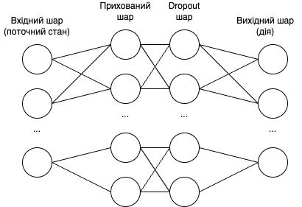
Рисунок 3.12 — Абстрактна візуалізація використаної нейронної мережі

Частину кода, яка відповідає за створення нейронної мережі саме у такому вигляді, зображено на рисунку 3.13:

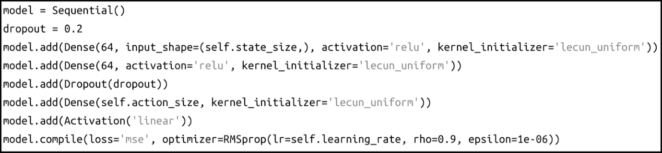
Рисунок 3.13 — Створення декількох шарів нейронної мережі

Дана модель є повнозв'язковою нейронною мережею. Її вхідний шар потрібен для перетворення вхідних даних у необхідний формат за допомогою нелінійної функції активації та складається з:
- 64 нейронів;
- кількості вхідних даних (розмір вектору стану);
- активаційної функції (ReLU або Rectified Linear Unit), яка допомагає моделі вчитися за рахунок пропускання лише позитивних значень;
- ініціалізації ваг (lecun_uniform — метод ініціалізації ваг, який допомагає запобігти проблемам з градієнтами на ранніх стадіях навчання).
Прихований шар, у свою чергу, є додатковим шаром для підвищення здатності моделі знаходити патерни у вхідних даних. Він складається з 64 нейронів, має активаційну функцію ReLU і метод lecun_uniform для ініціалізації ваг.
Dropout шар — це регуляризація, яка допомагає запобігти перенавчанню. В даному випадку 20% (dropout = 0.2) нейронів будуть випадковим чином «відключатися» під час кожної ітерації навчання, що робить модель більш стійкою до шуму даних і покращує її здатність до узагальнення.
Вихідний шар складається з action_size нейронів — кількості можливих дій. Встановлення активаційної функції у linear в кінці налаштування моделі надає можливість вихідних значень бути будь-якими числами, що відповідає вимогам навчання, де необхідно передбачати Q-значення для кожної дії.
Логіку для методів отримання Q-значення, необхідної дії, оновлення цільової моделі та тренування взято з відкритих джерел і вона є універсальною для різних цілей і середовищ для навчання з підкріпленням. Як вже було сказано, налаштування використаного алгоритма знаходяться у файлі rudderboat_dqn_stage_1.py. Логіка «правильного» навчання нейромережевої моделі для конкретного середовища реалізується в інших файлах пакету, які відповідають за обробку отриманих даних з симуляційного середовища і передачу до методів моделі у необхідній формі. В даному випадку, файлами для обробки даних з середовища і передачі обробленої інформації до моделі є respawn_goal.py і environment_stage_1.py. У цих файлах реалізовано логіку розрахунку необхідних позицій контрольних точок, нагород, станів та іншої важливої інформації, на якій базується процес навчання моделі.
Наприклад, для водного дрона необхідно перевіряти, чи не зустрів він якусь перешкоду на своєму шляху, і якщо зустрів, потрібно забрати у моделі певну кількість балів, щоб було зроблено висновок, що така поведінка не є бажаною. Приклад такого «покарання» зображено на рисунку 3.14.
Дрон отримує велику негативну нагороду і зберігає цей стан у памʼяті. З кожною дією і нагородою за неї модель оновлює свої значення і налаштовує свої значення та розрахунки таким чином, щоб нагорода за епізод була максимальною з можливих. Через те, що модель використовує ε-жадібну стратегію, на початку свого навчання вона частіше робить дослідження навколишнього середовища (тому що Q-таблицю на початку ініціалізовано або нульовими значеннями, або випадковими, які ніяк не відображають корисні дії у поточному середовищі).

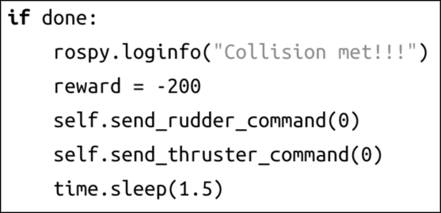
Рисунок 3.14 — Приклад «покарання» нейромережевої моделі за зустріч з перешкодою

Поведінка нейромережевої моделі зумовлена логікою її навчання:
- З ймовірністю ε модель обирає випадкові дії і досліджує навколишнє середовище;
- З ймовірністю 1 - ε модель обирає найбільш корисні дії з розробленої таблиці і намагається отримати максимальну нагороду.
На початку навчання ε ініціалізується значенням 1. З кожним епізодом це значення знижується за конкретним коефіцієнтом. Мінімальне значення, якого може набути ε, є 0.05 (саме у даному проєкті). Тому, після певної кількості епізодів, модель з більшою ймовірністю буде обирати дії, які мають більшу вагу у таблиці (тобто, корисні дії, за виконання яких модель розраховує отримати максимально можливу позитивну нагороду), але й можливість дослідження не буде дорівнювати 0.
Наприклад, у випадку водного дрона, максимально можлива позитивна нагорода може бути отримана за досягнення контрольної точки (рисунок 3.15).
Якщо дрон дістається необхідної точки, то до його поточної нагороди додається велика позитивна нагорода. Декілька успішних проходжень контрольних точок дозволять моделі оновити свої значення і в подальшому виконувати дії для отримання великої позитивної нагороди.

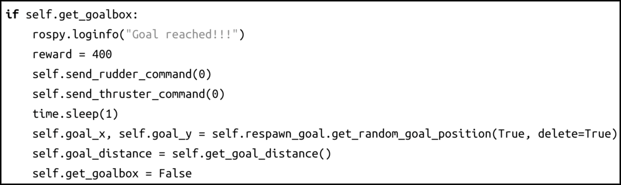
Рисунок 3.15 — Позитивна нагорода за досягнення контрольної точки

Отримані значення (позитивні чи негативні) запамʼятовуються, обробляються спеціальними методами і передаються до моделі. Модель оновлює свої значення (можна сказати, «робить висновки» на основі отриманих даних) і видає певне Q-значення для кожної з можливих дій. Обирається дія з найбільшим Q-значенням, перетворюється за допомогою спеціальних методів на зрозумілий сигнал для дрона і дрон, у свою чергу, виконує необхідну дію. Наприклад, у даному проєкті дрон має можливість виконати 5 різних дій:
- поворот ліворуч на 60 градусів;
- поворот ліворуч на 30 градусів;
- рух прямо;
- поворот праворуч на 30 градусів;
- поворот праворуч на 60 градусів.
Кожна з цих дій є зрозумілою для дрона і для людини. Але для моделі, що навчається, не існує таких понять, як «поворот» чи «рух прямо». Для моделі існують лише такі дії:
- дія 0;
- дія 1;
- дія 2;
- дія 3;
- дія 4.
Модель не має інформації, що вона керує дроном на даний момент. Вона просто розраховує і видає певне значення, яке перетворюється на потрібну дію у середовищі (рисунок 3.16):

Рисунок 3.16 — Перетворення значення моделі в дію у симуляційному середовищі

Тому, реалізація використання алгоритму Deep Q-Network для автономної навігації водного дрона має свої особливості. З одного боку, використовується універсальний алгоритм, який може бути використаний майже для будь-якої задачі навчання з підкріпленням. З іншого боку, щоб використати такий унікальний алгоритм для певної моделі, необхідно правильно налаштувати окремі компоненти, які будуть перетворювати дані з симуляції у дані, зрозумілі для моделі, і навпаки — дані з моделі повинні бути правильно перетворені у параметри симуляції.

3.2.2 Реалізація алгоритму Deep Q-Network у симуляторі з урахуванням обраних умов

Одним із ключових компонентів реалізації автономної навігації водних дронів є використання різноманітних датчиків. Дані, отримані з них, є головним джерелом інформації про стан навколишнього середовища. Саме ці дані допомагають дрону уникати зіткнень і орієнтуватися в просторі. Щоб створити модель для такої задачі, необхідно мати інформацію про поточне положення дрона, про відстань до перешкод та про відстань до точки, якої необхідно дістатися.
Як було сказано вище, для своєчасного виявлення перешкод можна використовувати лідари чи сонари. Використання інформації з таких сенсорів дає дрону можливість враховувати поточний стан середовища та робити висновки щодо нинішньої ситуації. USVSim надає можливість використання лідарів для човнів, які він надає. Дані човни не мають таких вбудованих датчиків, тому їх необхідно додати самостійно. Робиться це шляхом додавання кожного лідара окремо шляхом налаштувань човна у файлі rudderboat_scenario3.xml. Приклад такого додавання зображено на рисунку 3.17:

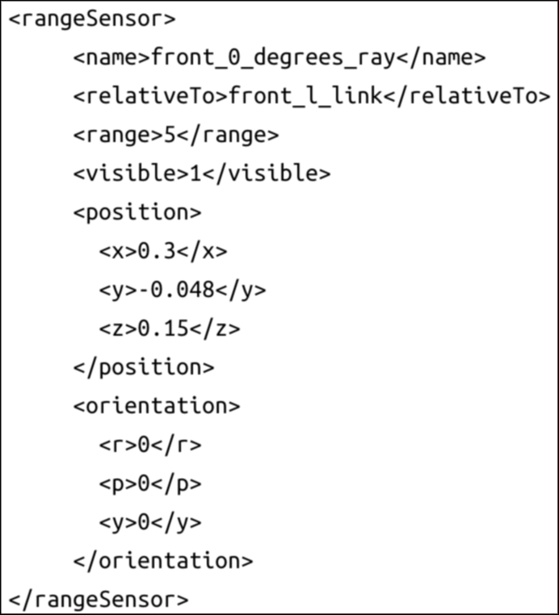
Рисунок 3.17 — Приклад встановлення одного з лідарів

На рисунку 3.18 можна побачити фізичне розташування лідарів, встановлених на зовнішніх бортах човна.
Емпірично було обрано 13 лідарів. Початково було встановлено тільки 5 лідарів — один спереду, два з боків і два ззаду. Такої кількості лідарів було недостатньо для навчання моделі і тому було вирішено використати 21 лідар. Однак, як було сказано вище, тренування відбувалося на досить слабкому комп’ютері і така кількість лідарів була занадто великою для навчання. Тому було вирішено залишити усього 13 лідарів — така кількість нормально обробляється комп’ютером та дає змогу моделі навчитися виконанню очікуваних дій.

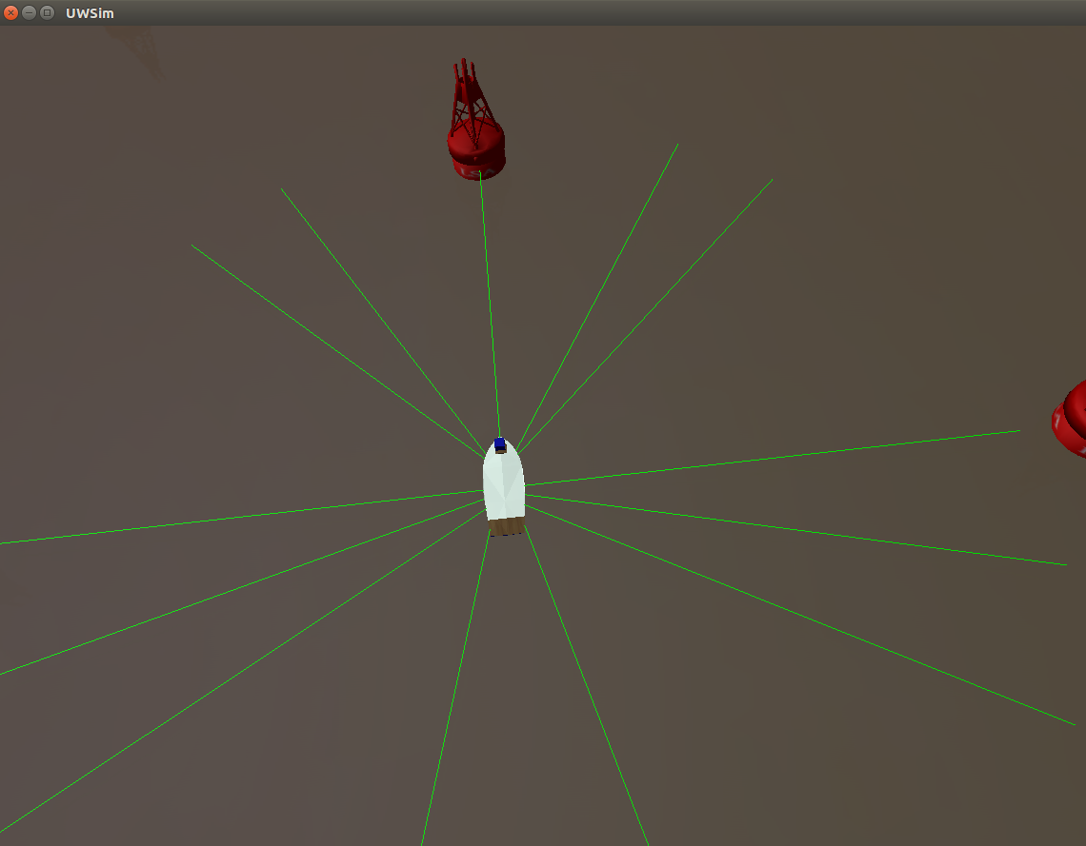
Рисунок 3.18 — Розташування встановлених лідарів

Кожен з лідарів має максимальне обмеження щодо відстані вимірювання — 5 метрів. Дані з лідарів утворюють один великий масив даних, який використовується при навчанні як частина масиву поточного стану середовища (рисунок 3.19):

Рисунок 3.19 — Дані, які повертаються функцією get_state( )

З рисунка 3.19 видно, що основною інформацією щодо поточного стану середовища є саме масив даних з лідарів. Також, до поточного стану відносяться швидкості течії відносно осей Х та Y, напрям дрона відносно необхідної точки і поточна відстань дрона до необхідної точки. Тобто, масив поточного стану складається з 17 елементів, 13 з яких — дані з лідарів. Орієнтуючись на результати поточного стану середовища, модель нейронної мережі робить висновки щодо необхідних дій.
Напрям дрона відносно необхідної точки і поточна відстань дрона до цієї точки також є важливими аспектами у правильному навчанні моделі. Ці дані необхідно враховувати, щоб модель могла їх використати для отримання великої позитивної нагороди. У симуляторі їх можна отримати шляхом розрахунку даних, які надає сам симулятор, а у реальних умовах можна використати способи, описані у розділі 2.3. Як показано на рисунку 3.19, ці значення також було враховано, тому модель має інформацію, яка допоможе їй досягти необхідного результату.
Дані щодо швидкості течії враховано як додаткові дані для моделі (рисунок 3.19). В цілому через те, що запропонований спосіб реалізації нейронної мережі гарантує регулювання потужності мотора відповідно до швидкості та напрямку течії, можна сказати, що ці дані можна не враховувати напряму як поточний стан середовища. Однак, з точки зору проведення експерименту, ці значення було також враховано. Для їх вимірювання у реальних умовах також можна використати спосіб, описаний у розділі 2.3.
Отже, використання датчиків відіграє одну з головних ролей у процесі навчання та навігації водного дрона. Вони забезпечують дрон надійною інформацією про навколишнє середовище, сприяють формуванню стратегії уникнення перешкод і адаптації до зовнішніх умов. Завдяки цим даним дрон стає здатним виконувати автономні завдання при взаємодії з зовнішнім світом.

3.2.3 Реалізація динамічного регулювання потужності мотора залежно від умов середовища

Як було сказано вище, щоб підвищити ймовірність правильного навчання моделі, необхідно докласти зусиль для того, щоб модель була зосереджена саме на поставленій задачі і не знаходилася під сильним впливом зовнішніх факторів, які можуть цьому завадити. Якщо у середовищі, де навчається модель, буде велика кількість побічних факторів які впливають на навчання, то це значно знижує вірогідність того, що вона навчиться правильно виконувати потрібні від неї дії. Тому необхідно «допомагати» моделі справлятися з такими умовами шляхом додаткових дій з боку програми.
Взагалі, модель сама повинна навчитися робити правильні дії в залежності від поточного стану у середовищі. В даному проєкті модель сама приймає рішення як і куди повертати руль в залежності від поточного стану, а швидкість дрона повинна бути приблизно постійною, тому коригується окремим алгоритмом.
Для задачі реалізації автономної навігації водних дронів, наприклад, одним із зовнішніх факторів є напрямок та швидкість течії. Течія напряму впливає на стан дрона, і тому впливає і на процес навчання. Основна задача дрона — дістатися необхідної точки, оминаючи перешкоди на своєму шляху. Однак, якщо під час виконання цієї задачі дрон не буде правильно керувати своєю швидкістю, то це може призвести до того, що дрон не отримає нагороди і не виконає поставлену задачу. Тому було вирішено адаптувати процес навчання для такого випадку шляхом реалізації додаткового алгоритма щодо регулювання потужності мотора залежно від умов середовища.
Згідно документації USVSim [27], максимальне допустиме значення для потужності мотора rudderboat –– 200 одиниць. Однак, шляхом експериментального тестування rudderboat у симуляційному середовищі без зовнішніх факторів (таких як хвилі, течії тощо), було ідентифіковано, що помітні зміни у швидкості пересування дрона в залежності від потужності двигуна відбуваються в діапазоні від 0 до 12 включно. Розрахована швидкість для максимальної потужності (200) дорівнює близько 0.8237 м/с, для половини від максимальної потужності (100) — 0.8224 м/с, а для 12 — 0.7478 м/с. Тобто, можна помітити, що у діапазоні [13; 200] значення швидкості змінюються не так помітно, як для [0; 12] — середня зміна значень дорівнює 0.04.
Для того, щоб реалізувати формулу розрахунку необхідної потужності мотора для підтримки приблизної постійної швидкості у діапазоні з урахуванням напрямку та швидкості течії як зовнішнього фактора, було розраховано приблизне значення метрів за секунду для кожного значення потужності в діапазоні [0; 12] у середовищі без зовнішніх факторів, застосовано певні формули тригонометрії та використано монотонну кубічну інтерполяцію для розрахунку необхідного значення. Такий підхід виключить можливість різких стрибків зміни швидкості дрона під час навчання, що є дуже важливим для отримання правильних результатів.
У USVSim потужність контролюється шляхом відправки певних повідомлень на ROS-вузол, який відповідає за мотор. Це відбувається за допомогою ROS-топіків. ROS-топіки — це іменовані шини, через які ROS-вузли обмінюються повідомленнями. ROS-топіки мають семантику анонімної публікації/підписки, що відокремлює виробництво інформації від її споживання. Загалом, ROS-вузли не знають, з ким вони спілкуються. Натомість ROS-вузли, які зацікавлені в даних, підписуються на відповідний топік; вузли, які генерують дані, публікують їх у відповідний топік. На один топік може бути кілька видавців і підписників [28]. Приклад спілкування двох ROS-вузлів за допомогою одного топіку показано на рисунку 3.20:

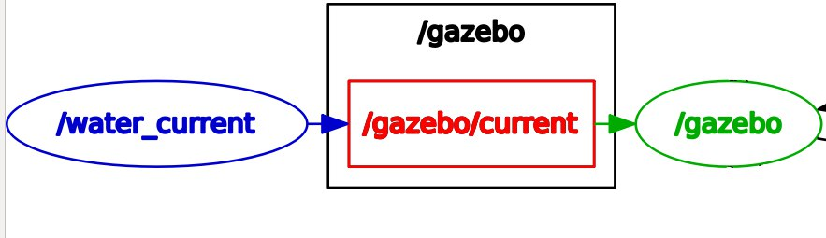
Рисунок 3.20 — Приклад «‎спілкування»‎ ROS-вузлів /water_current та /gazebo за допомогою ROS-топіка /gazebo/current

Кожен з ROS-топіків має свій тип повідомлення. Якщо ROS-вузол бажає отримати це повідомлення, або ж використати ROS-топік для надсилання повідомлення, то необхідно правильно підходити до його створення та обробки. Наприклад, ROS-топік, який відповідає за контролювання потужності мотора, потребує повідомлення типу sensor_msgs/JointState. Даний тип повідомлення містить багато можливої для передачі інформації, але для контролю потужності мотора достатньо заповнити в цьому повідомленні лише частину msg.position, яка відповідає саме за потужність. Поточну одометрію дрона також можна отримати шляхом звернення до певного ROS-топіка.
Як було сказано вище, вагомі зміни у швидкості пересування дрона в залежності від потужності двигуна, відбуваються в діапазоні [0; 12], тому обрано саме цей діапазон для вибірки необхідної потужності, щоб дрон набув потрібної швидкості. Побудовано таблицю з натуральних значень цього діапазона і 0 та відповідних кожному значенню швидкостей дрона. Графічне відображення цієї таблиці показано на рисунку 3.21:

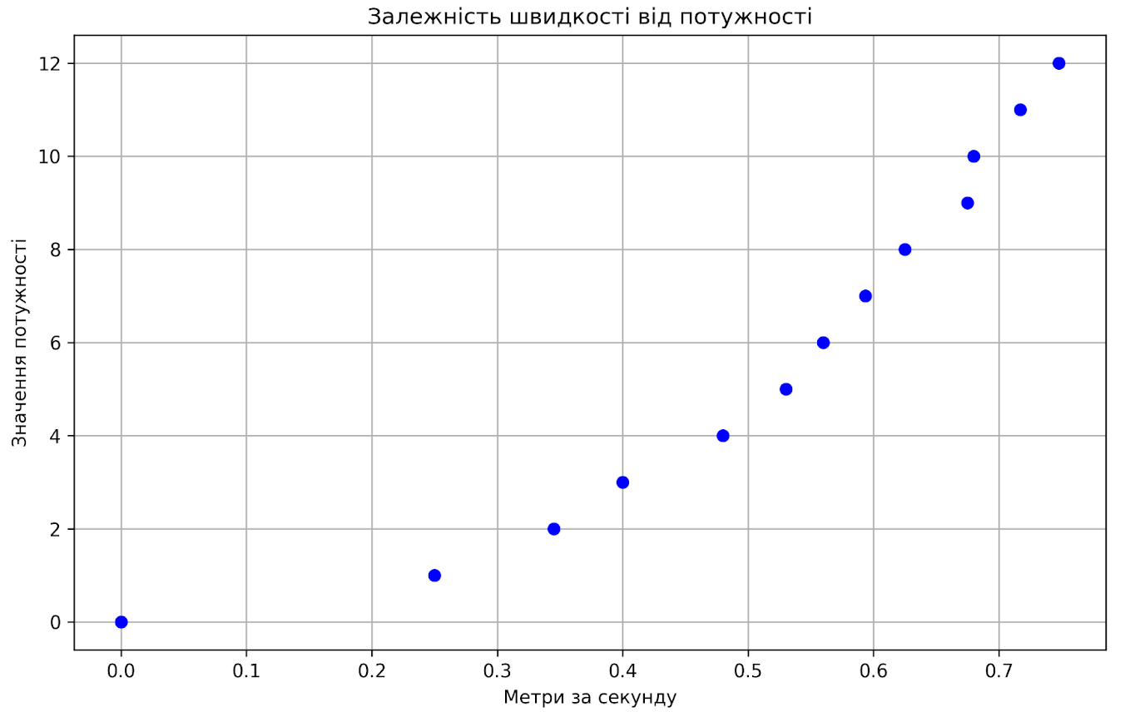
Рисунок 3.21 — Залежність швидкості дрона від потужності мотора

Якщо використати лінійну інтерполяцію для розрахованої таблиці потужності мотора та швидкості дрона, то вийде графік функції, зображеної на рисунку 3.22. В цілому, для даної задачі можна використати лінійну інтерполяцію, але було вирішено глибше розібратися з поняттям сплайнів та використовувати сплайн-інтерполяцію.
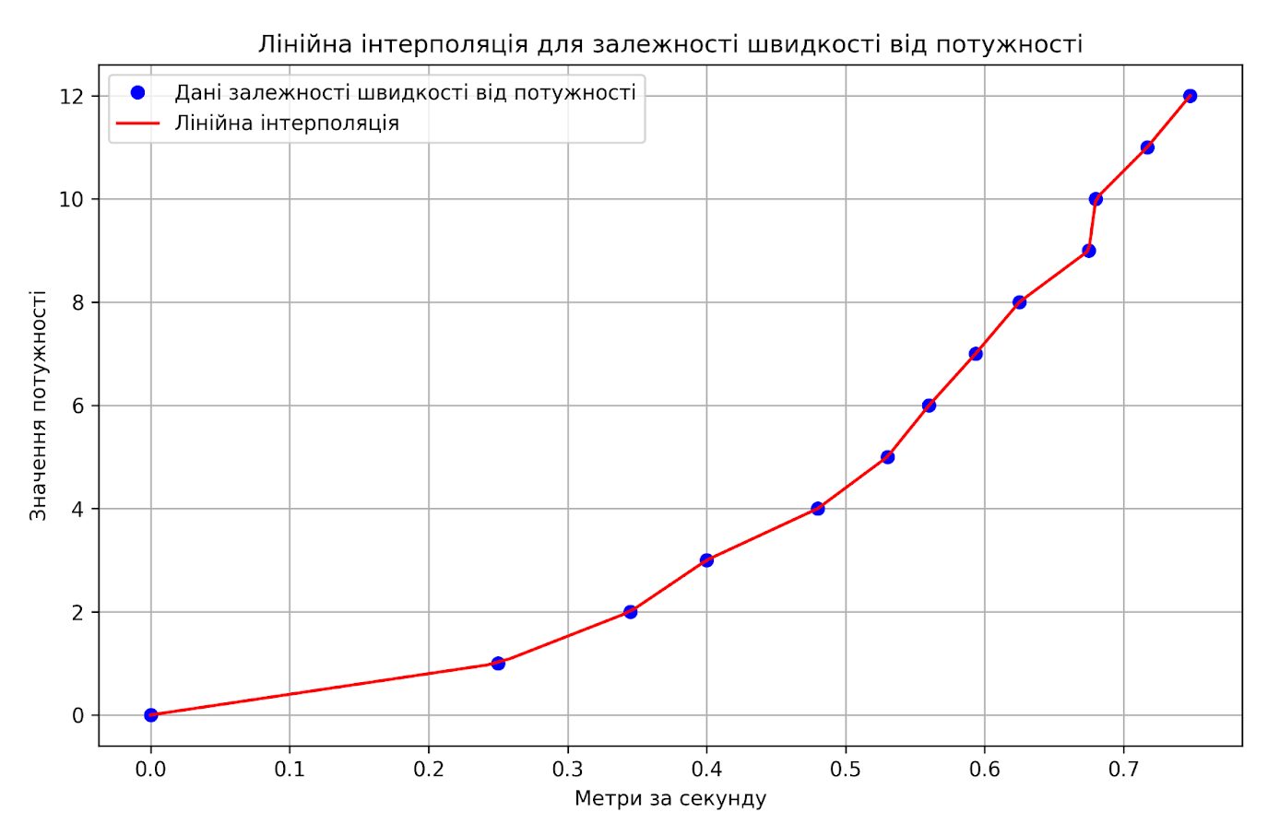
Рисунок 3.22 — Результат використання лінійної інтерполяції для залежності швидкості від потужності

Інколи краще зʼєднати точки не прямою лінією, а гладкою кривою. Для цього потрібно використовувати квадратичний або ж кубічний сплайн (квадратичну або кубічну інтерполяцію). Мова програмування Python надає пакети з вже реалізованими функціями розрахунку кубічної інтерполяції. В даному проєкті було використано пакет scipy. Однією з можливих функцій кубічної інтерполяція в цьому пакеті є CubicSpline. Відповідно до документації [29], дана функція інтерполює дані за допомогою шматково-кубічного полінома, який двічі безперервно диференційований. Однак, для поточних значень діапазону [0; 12] використання кубічного сплайну за допомогою даної формули дало графік функції, яка має несподівані «стрибки» та «падіння» (рисунок 3.23).
Логічно припустити, що функція має бути монотонною для цього завдання. Монотонна функція — це функція, приріст якої не змінює знаку, тобто завжди або невід'ємний, або недодатній [30]. В даному випадку і повинна бути така залежність — зі збільшенням значення потужності повинно збільшуватися значення швидкості. З рисунку 3.23 видно, що для певних значень в діапазоні швидкості [0.6; 0.8] кубічна інтерполяція з використанням CubicSpline дає небажані значення. Тому було вирішено використати функцію PchipInterpolator з цього ж пакету.

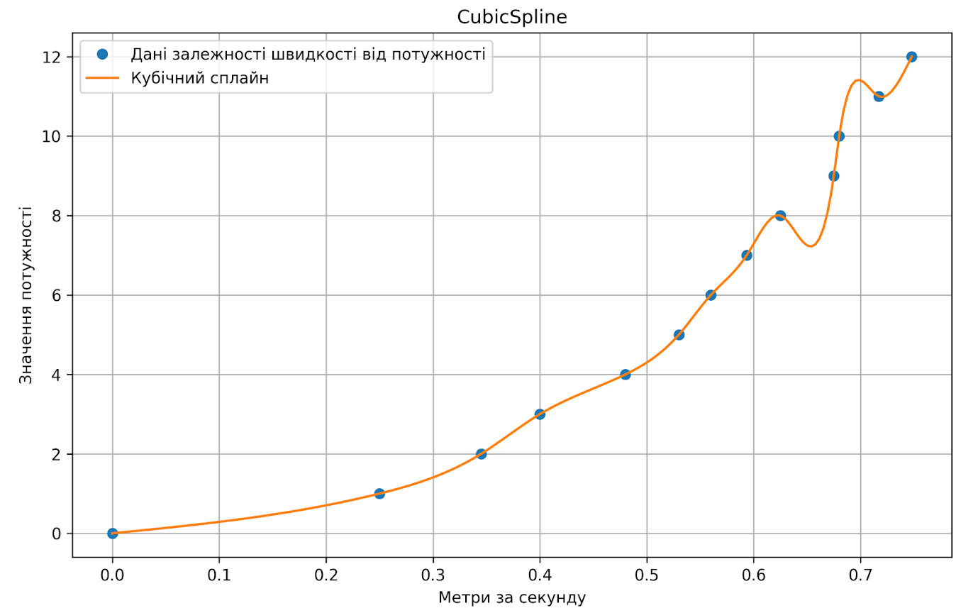
Рисунок 3.23 — Використання CubicSpline для таблиці залежності швидкості дрона від потужності мотора

Згідно документації [31], дана функція використовує монотонну кубічну інтерполяцію. Монотонна кубічна інтерполяція — варіант кубічної інтерполяції, який зберігає монотонність набору даних, що інтерполюються [32]. Результат використання PchipInterpolator зображено на рисунку 3.24.
Як можна побачити з рисунку 3.24, використання монотонної кубічної інтерполяції надало графік функції у вигляді гладкої кривої, приріст якої є постійно невідʼємним, що є правильним для даної задачі. Можна було використати і просту лінійну інтерполяцію, але хотілося додати саме «гладкості» для функції, за допомогою якої визначається потрібна потужність мотора згідно з отриманим значенням цільової швидкості дрона.
Навчання моделі складається з епізодів, які, в свою чергу, мають певну кількість кроків, де відбуваються різноманітні розрахунки, потрібні для навчання. На кожному такому кроці, в тому числі, відбувається і розрахунок необхідної потужності мотора для поточного моменту часу. Тому, запропонований спосіб реалізації нейронної мережі дає змогу підтримувати бажану швидкість протягом усього процесу навчання.

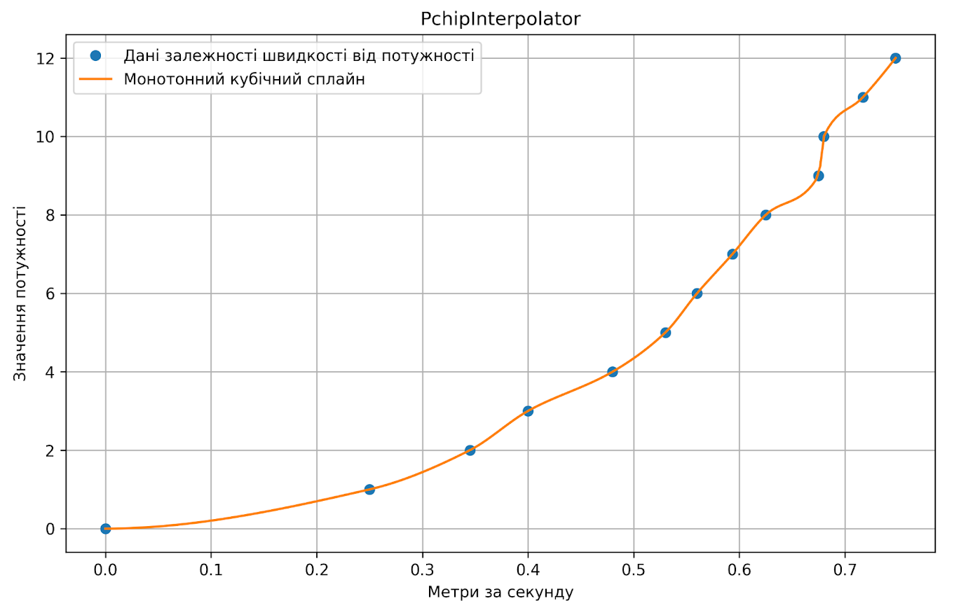
Рисунок 3.24 — Використання PchipInterpolator для таблиці залежності швидкості дрона від потужності мотора

На рисунку 3.25 зображено частину програмної реалізації, яка відповідає за процес отримання даних та їх адаптацію до такого зовнішнього фактора, як напрям та швидкість течії.
З рисунку 3.25 видно розрахунки, описані у пункті 2.2.3., з тієї відмінністю, що тут використовуються значення кутів у градусах, у той час як в теоретичній частині розписані ті ж самі формули, тільки з використанням радіанів. Також, на рисунку 3.25 видно використання методу self.get_power_for_speed(). Даний метод використовує описану функцію PchipInterpolator для розрахованої необхідної поточної швидкості, яка реалізує монотонну кубічну інтерполяцію. Її результат повертається та надсилається як команда для мотора дрона. Приклад результату роботи реалізованого алгоритму показано на рисунку 3.26.
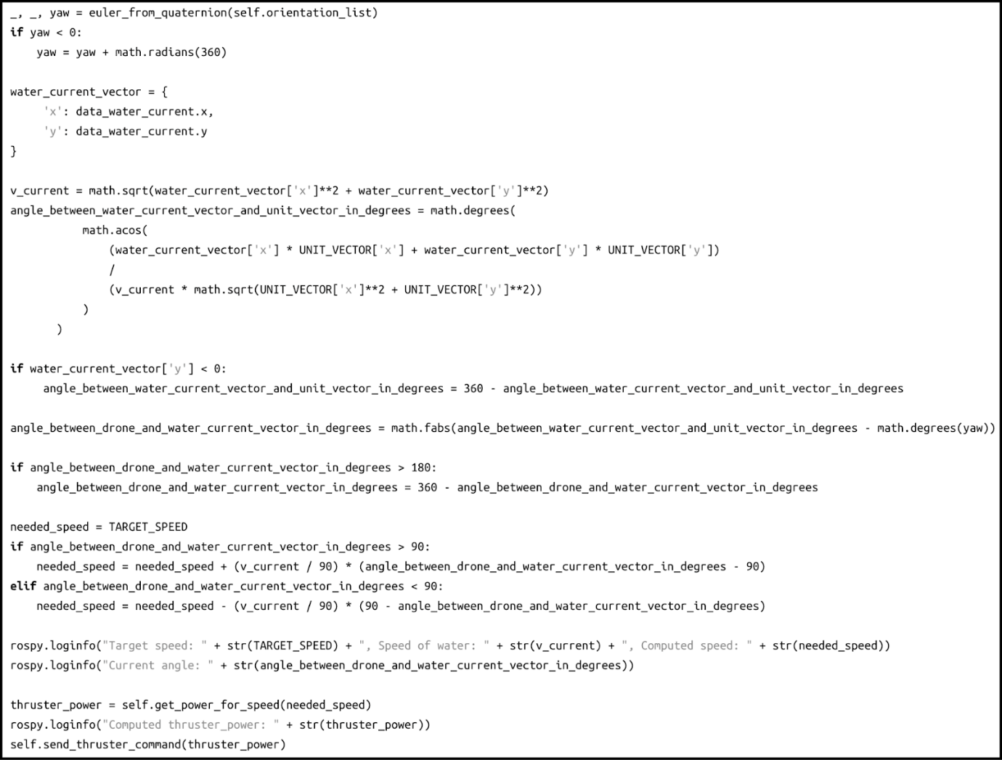
Рисунок 3.25 — Адаптація швидкості дрона в залежності від напрямку і швидкості течії

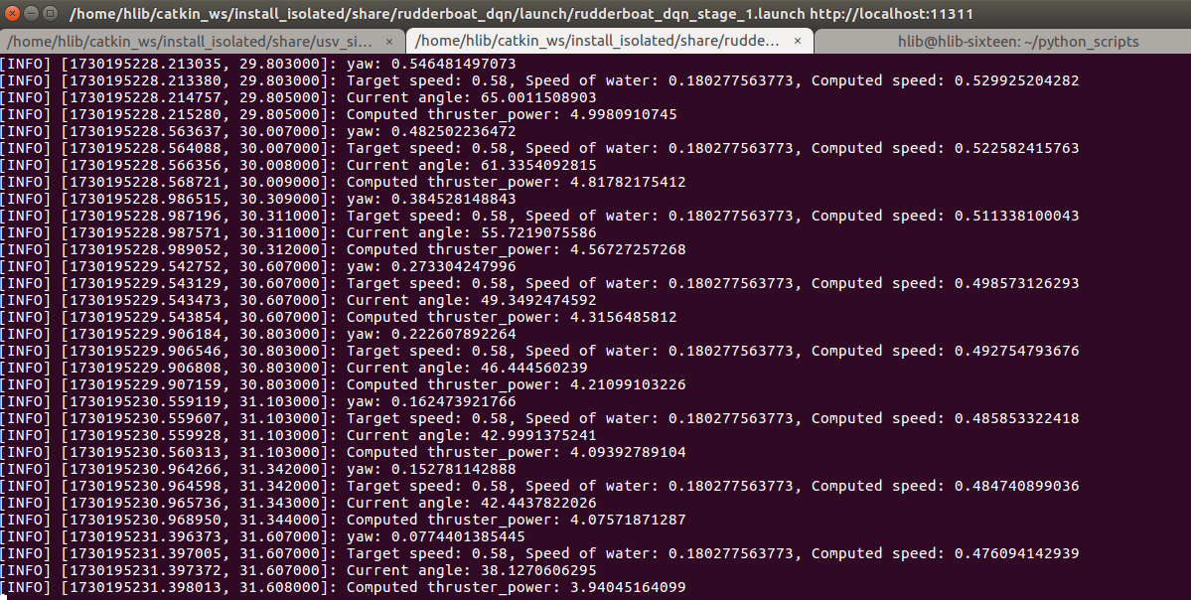
Рисунок 3.26 — Логування розрахованих даних для підтримки конкретної потужності
Отже, у даному розділі розроблено модель за допомогою запропонованого способу реалізації нейронної мережі на базі методу навчання з підкріпленням для навчання моделі водного дрона автономній навігації шляхом використання симуляційного середовища USVSim та мови програмування Python.

3.3 Висновки до розділу 3

У третьому розділі розглянуто застосування способу реалізації нейронної мережі на базі навчання з підкріпленням для автономної навігації водного дрона в симуляційному середовищі, запропонованого у другому розділі. Зокрема:
- Для тестування запропонованого способу обрано USVSim, оскільки це середовище дозволяє реалістично моделювати навігацію водного дрона, враховуючи фізичні властивості води, течію та перешкоди.
- Реалізовано адаптацію симуляційного середовища для підтримки датчиків відстані до перешкод, які дозволяють дрону розпізнавати перешкоди та надавати інформацію щодо поточного стану під час навчання. Це дає змогу моделювати реалістичні ситуації для тестування моделі, розробленої за запропонованим способом.
- Реалізовано інтеграцію запропонованого способу у симуляційне середовище шляхом розробки інтерфейсу взаємодії між модулем управління дрона та компонентами симулятора. Це дало змогу забезпечити динамічне оновлення параметрів напрямку руху та потужності мотора дрона.

РОЗДІЛ 4
ТЕСТУВАННЯ ТА РЕЗУЛЬТАТИ НАВЧАННЯ МОДЕЛІ

У цьому розділі для визначення фактичної ефективності моделі, розробленої за запропонованим способом, аналізуються результати її тестування для різних навчальних ситуацій. Крім того, проведено порівняльний аналіз її продуктивності з класичною реалізацією Deep Q-Network без додаткового алгоритму адаптації до напрямку та швидкості течії.
Як було сказано вище, для реалізації та тестування запропонованого способу використовувалося симуляційне середовище USVSim [23]. Для перевірки ефективності розробленої моделі, варто протестувати її для різних тестових ситуацій — з різноманітними налаштуваннями навчального середовища та його обʼєктів. Поміж характеристик, які слід дослідити, є такі:
- Вплив невизначеностей у навчальному середовищі на кінцевий результат.
- Залежність продуктивності моделі від даних, які описують поточний стан навчального середовища.
- Залежність успішності виконання поставленої задачі від гіперпараметрів моделі.

4.1 Вплив невизначеностей у навчальному середовищі на кінцевий результат навчання

Для ефективного навчання водного дрона автономній навігації методом навчання з підкріпленням, важливим аспектом є врахування невизначеностей у середовищі, де відбувається саме навчання. Невизначеностями називаються динамічні параметри, які напряму впливають на процес навчання
Для водного середовища такими параметрами можуть бути, наприклад, течія, вітер, хвилі, перешкоди тощо. Їх наявність ускладнюють прогнозування моделі та мають значний вплив на здатність моделі адаптуватися та генерувати найкращі стратегії. Кількість та рівень таких невизначеностей відповідають за те, наскільки складним є завдання для навчальної моделі, а також відображають потенційні труднощі, з якими дрон стикатиметься в реальних умовах. При надмірній кількості невизначеностей модель може демонструвати нижчий рівень продуктивності через ускладнення завдання. І навпаки — при невеликому рівні невизначеностей модель здатна навчитися адаптивно реагувати на зміни і, як результат, показувати кращі результати в умовах, близьких до реальних. Невизначеності навчального середовища — ключовий аспект для вивчення та аналізу, оскільки в процесі тестування моделі у різних симуляціях стає зрозумілим, які саме невизначеності мають критичний вплив на ефективність навігації та прийняття рішень.
Шляхом тестування можливостей навчання з підкріпленням для вирішення задачі автономної навігації водного дрона помічено, що на успішність та необхідний час для навчання моделі сильно впливають такі фактори, як наявність перешкод та інші зовнішні фактори, властиві водному середовищу. Наприклад, під час спостережень за результатами використання класичного Deep Q-Network в умовах з наявною течією було помічено, що через статичну потужність мотора водний дрон піддається впливу течії і рухається з різною швидкістю в залежності від напрямку та швидкості течії. З однієї сторони, потужність дрона є стабільним значенням під час навчання. Тобто, щодо потужності дрона не виникає невизначеності. Однак, з точки зору саме навчального процесу такий підхід створює невизначеність щодо швидкості дрона. Швидкість залежить від потужності мотора, але також вона залежить і від течії, яка впливає на рух дрона. Швидкість дрона є одним з ключових факторів успішного навчання моделі у динамічному водному середовищі. Якщо реалізувати коригування швидкості відповідно до напрямку та швидкості течії так, щоб це значення було приблизно статичним значенням — це додасть «‎статичності» до динамічного середовища і, тим самим, позитивно вплине на кінцеві результати.
Для перевірки ефективності та можливості використання запропонованого способу проведено декілька тестових сценаріїв навчання моделі.
В якості поточного стану середовища для таких тестових сценаріїв використовуються:
- поточні значення щодо відстані до найближчої перешкоди з лідарів, встановлених на дроні;
- значення швидкості течії відносно осей X та Y;
- значення напрямку дрона відносно осей X та Y;
- значення відстані від поточного положення дрона до цільової точки.
В якості можливих дій, які може «передбачити» модель нейронної мережі, для усіх тестових сценаріїв використано 5 значень, які перетворюються на зрозумілу для дрона команду керма. Мінімальне значення ε (ймовірності вибірки випадкової дії) дорівнює 0.05 (розділ 3.2.1).
Одним з найважливіших та цікавих тестових сценаріїв є випадок, де наявні перешкоди та течія, які впливають на рух дрона. Для тестування такого сценарію, у симуляторі USVSim розроблену тестовий майданчик, зображений на рисунку 4.1:

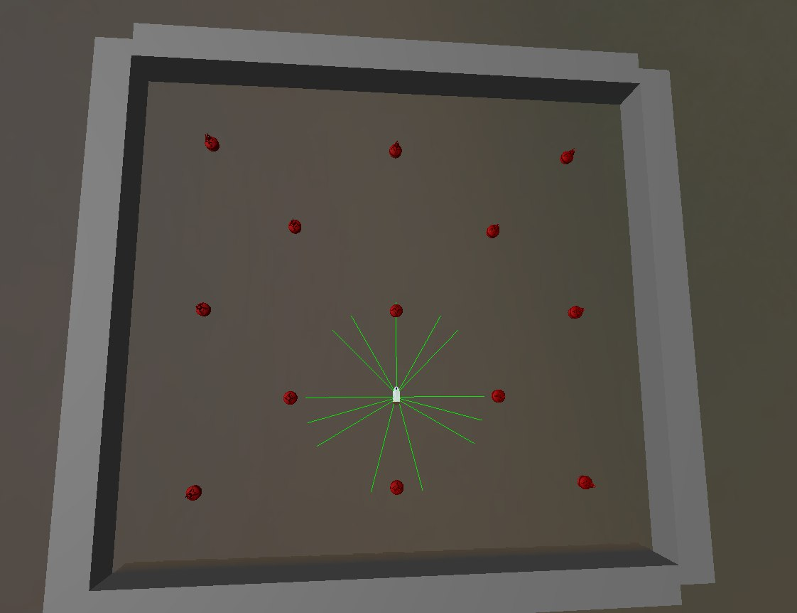
Рисунок 4.1 — Тестувальний майданчик з буйками та течією

Для даного тестового випадку:
- використано 13 буйків, які є перешкодами для руху дрона;
- встановлено значення швидкості вектора течії по осі X — 0,15 м/с;
- встановлено значення швидкості вектора течії по осі Y — -0,1 м/с;
- встановлено значення бажаної постійної швидкості дрона — 0,8м/c;
- максимальна кількість дозволених кроків за епізод — 14000 (епізод не може тривати вічно — якщо протягом епізоду дрон не зустрів ні однієї перешкоди на своєму шляху, то після певної кількості кроків епізод, так чи інакше, завершується).
Як було зазначено вище, кожен новий запуск процесу навчання моделі надає свої, унікальні результати, хоч і в більшості випадків вони є схожими при правильному налаштуванні усіх необхідних параметрів. Тому, для точності отриманих даних було проведено декілька тестових запусків з однаковими налаштуваннями (рисунки 4.2 та 4.3).

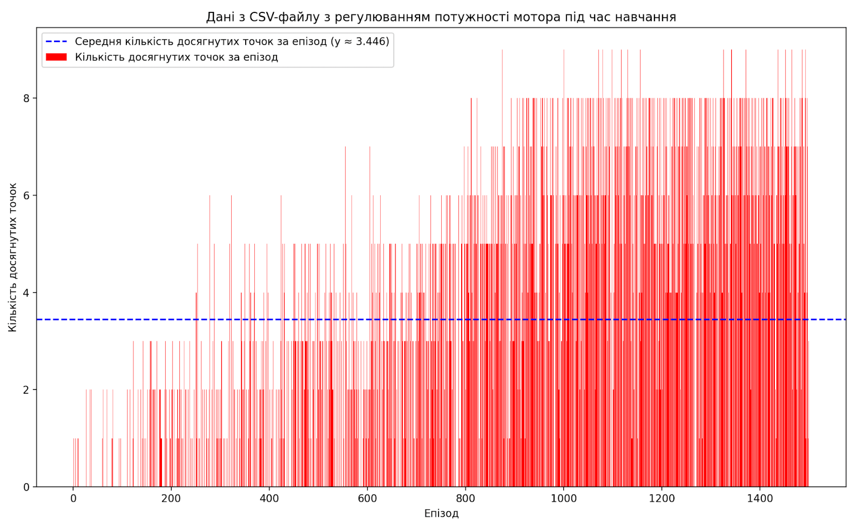
Рисунок 4.2 — Перший приклад отриманих результатів для першого тестового випадку з використанням запропонованого способу

Приклади найкращих результатів навчання моделі для першого тестового випадку зображено на рисунках 4.2 та 4.3 у вигляді діаграм. Отримані результати показують, що навчена модель починає виконувати бажану задачу на постійній основні приблизно з 800-900 епізодів при поточних налаштуваннях тестового середовища з різницею в 150-200 епізодів для різних перезапусків. Результати пояснюються тим, що з кожним епізодом значення ε зменшується, і тому з плином часу дрон починає частіше використовувати передбачені нейронною мережею значення замість випадкових дій.

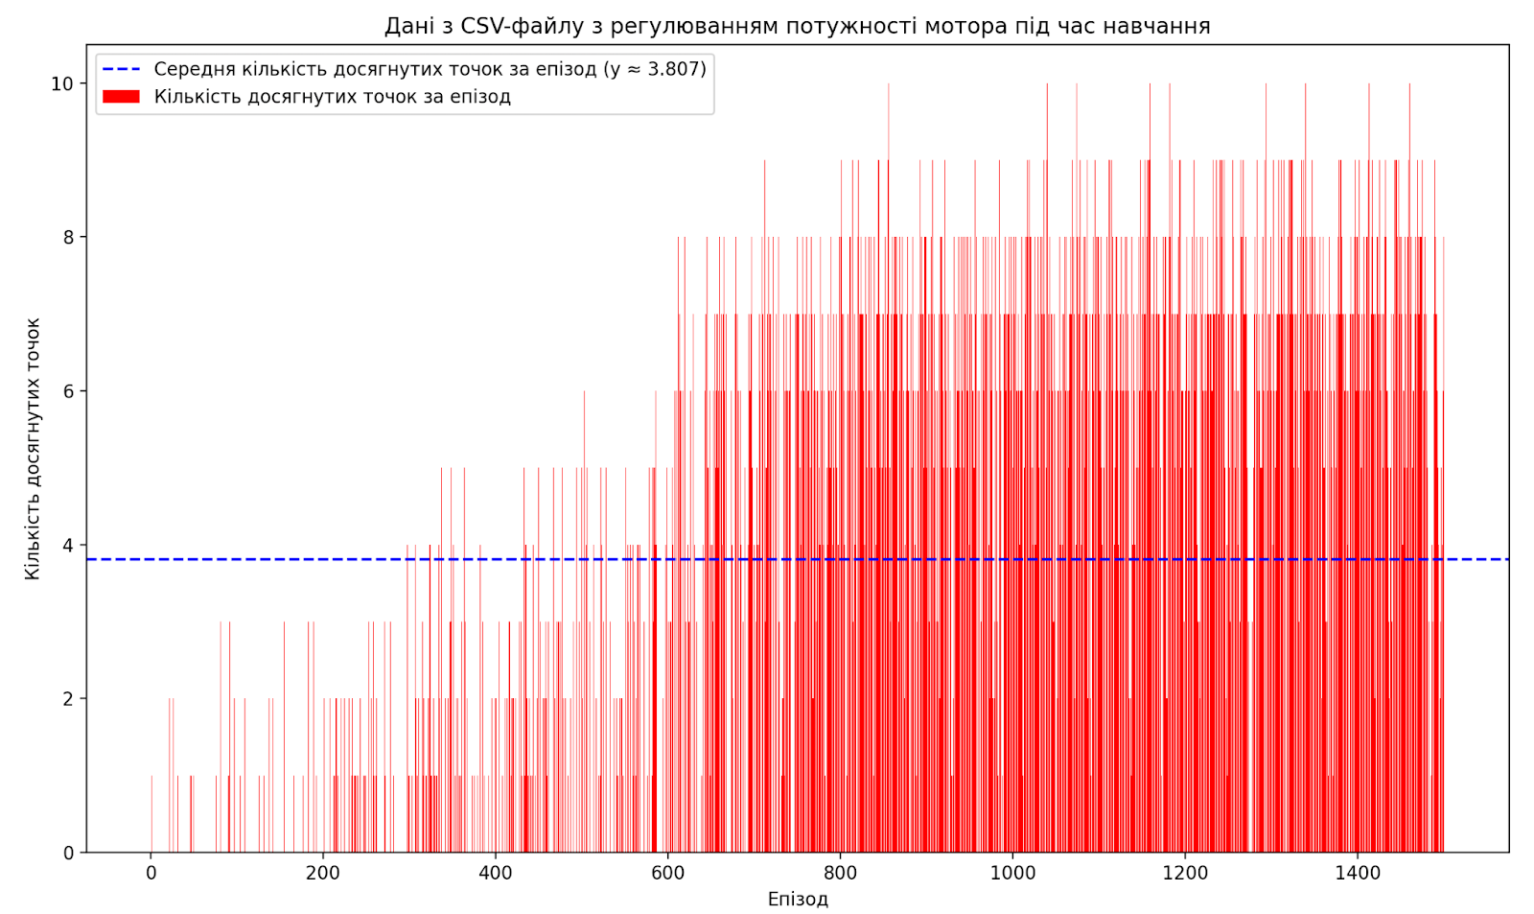
Рисунок 4.3 — Другий приклад отриманих результатів для першого тестового випадку з використанням запропонованого способу

Для перевірки ефективності запропонованого способу також проведено навчання моделі з використанням класичного Deep Q-Network у таких самих умовах. Декілька найкращих результатів, отриманих після навчання моделі, показано на рисунках 4.4 та 4.5.
Як можна побачити з отриманих результатів, з використанням класичного DQN навчена модель починає виконувати поставлену задачу більш менш стабільно з 1200 епізоду з різницею в 100-200 епізодів для різних перезапусків.

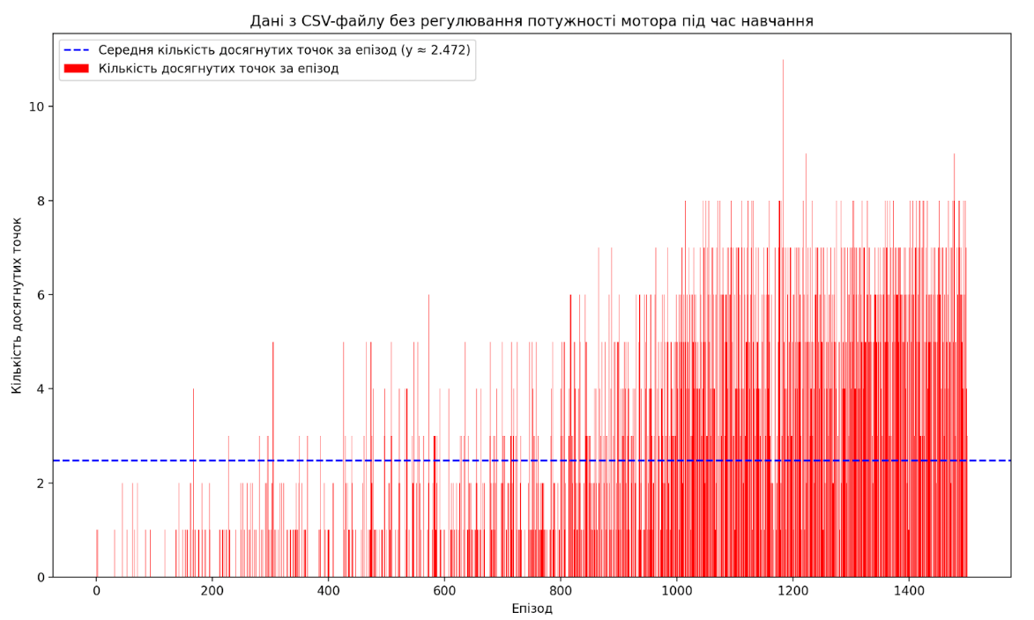
Рисунок 4.4 — Перший приклад отриманих результатів для першого тестового випадку з використанням класичного DQN

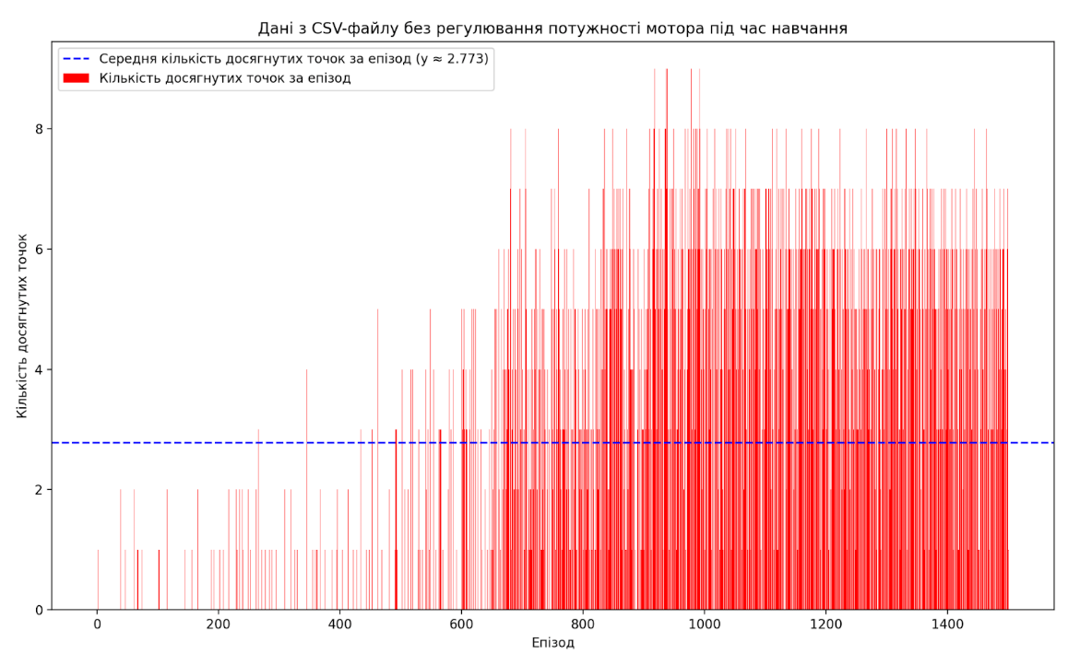
Рисунок 4.5 — Другий приклад отриманих результатів для першого тестового випадку з використанням класичного DQN

Також, є різниця між середньою кількістю досягнутих точок за епізод. З рисунків 4.2 та 4.3 видно, що при використанні запропонованого способу середнє значення досягнутих точок за епізод дорівнює 3.446 та 3.807 відповідно за 1500 епізодів. У свою чергу, у класичного DQN, для такої ж кількості епізодів, це значення дорівнює 2.472 та 2.773. З отриманих значень можна зробити висновок, що використання запропонованого підходу для тестового сценарію з буйками та течією, при поточних налаштуваннях гіперпараметрів моделі та навчального середовища, дозволяє пришвидшити процес отримання бажаних результатів та стабілізувати процес навчання.
Другим тестовим випадком є сценарій, який не містить буйків, що заважають руху дрона (рис. 4.6). Максимальна кількість дозволених кроків за епізод змінена з 14000 до 6000. Кількість епізодів для навчання зменшено з 1500 до 600. Всі інші параметри навчального середовища залишились незмінними.

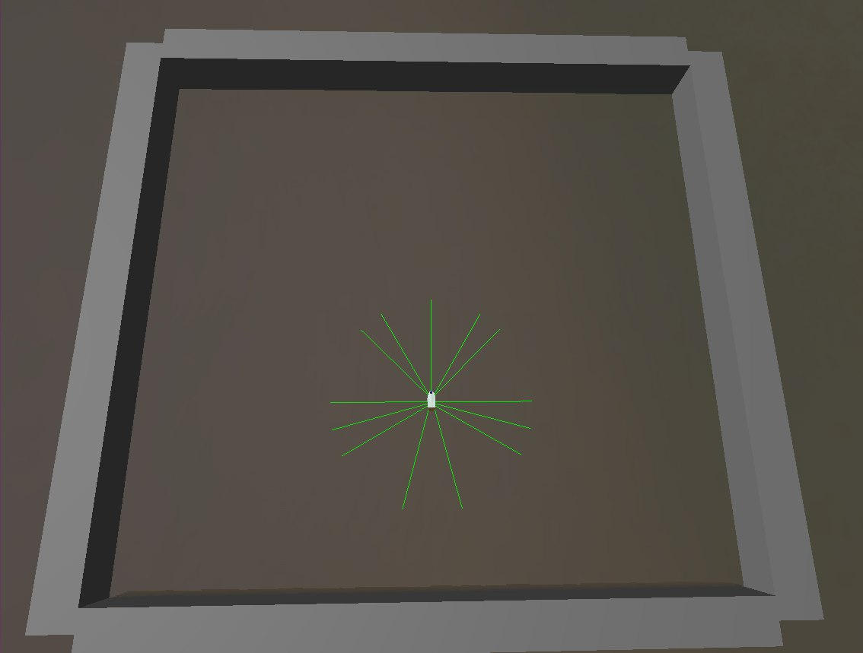
Рисунок 4.6 — Тестувальний майданчик без буйків

На рисунку 4.7 показано найкращий результат для другого тестового випадку з використанням запропонованого способу. З нього можна побачити, що за 600 епізодів навчання без буйків середня кількість досягнутих точок дорівнює близько 1.162 (враховуючи той факт, що така кількість була досягнута при 6000 максимально можливих кроків за епізод).
На рисунку 4.8 показано найкращий результат для другого тестового випадку з використанням класичного Deep Q-Network. Середня кількість досягнутих точок дорівнює 1.083. Дане значення дуже близьке до того, що отримано при використанні запропонованого у даній дисертації способу: різниця між отриманими результати дорівнює усього 0.079. Отримані результати пояснюються тим, що в даному тестовому випадку набагато менша ймовірність того, що дрон «‎задрейфує» і вріжеться в перешкоду, тому що у цьому сценарії на 13 перешкод (буйків) менше, що заважають руху дрона, ніж у попередньому тестовому випадку. Саме тому дрону легше діставатися цільових точок.

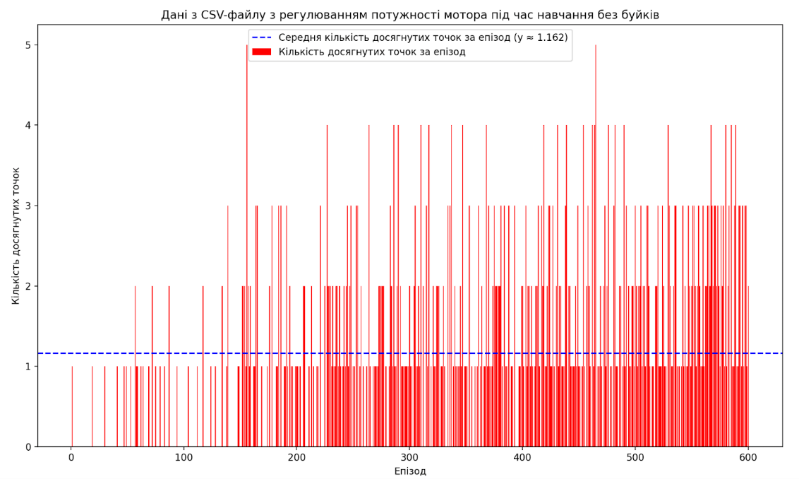
Рисунок 4.7 — Результат для другого тестового випадку з використанням запропонованого способу

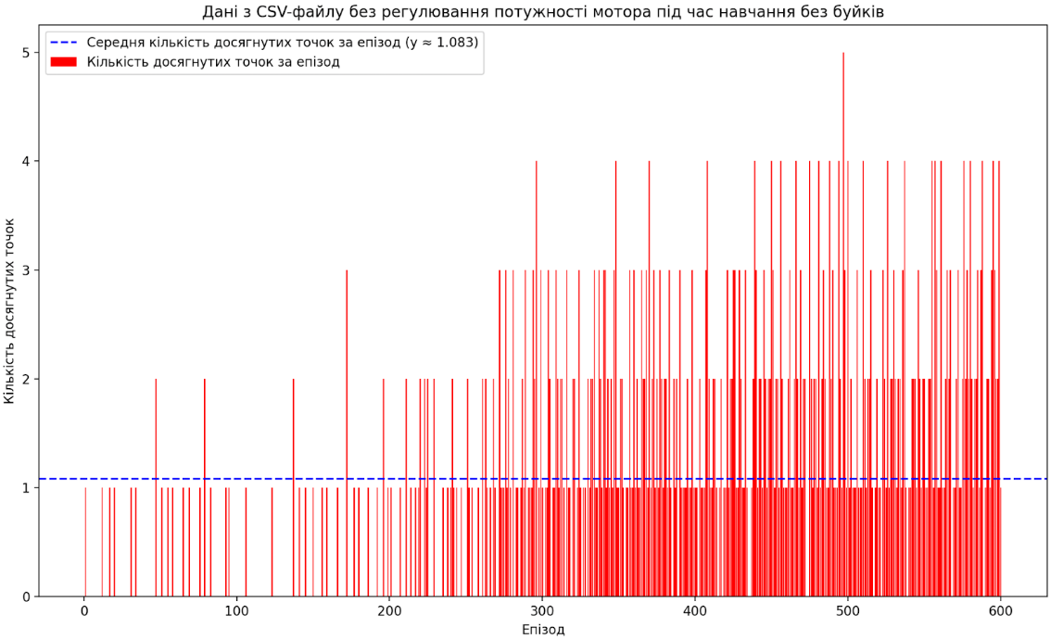
Рисунок 4.8 — Результат для другого тестового випадку з використанням класичного DQN
У якості наступного тестового випадку обрано майданчик з такою ж кількістю буйків, як і у першому сценарії (рис. 4.1) — 13, але з мінімальним впливом течії. Можна сказати, що течія, в даному випадку, відсутня, бо значення швидкості векторів течії за осями X та Y встановлено у 0.00001 — тобто, майже дорівнює нулю. Максимальна кількість дозволених кроків за епізод дорівнює 10000. Кількість епізодів, протягом яких проводилося навчання — 1000. Інші параметри залишилися без змін.
На рисунку 4.9 показано результати одного з прогонів тестового випадку без течії з використанням запропонованого способу. Як можна побачити, модель успішно навчилася виконувати завдання щодо переміщення між цільовими точками, за 1000 епізодів. Середня кількість досягнутих точок за епізод дорівнює 1.524.

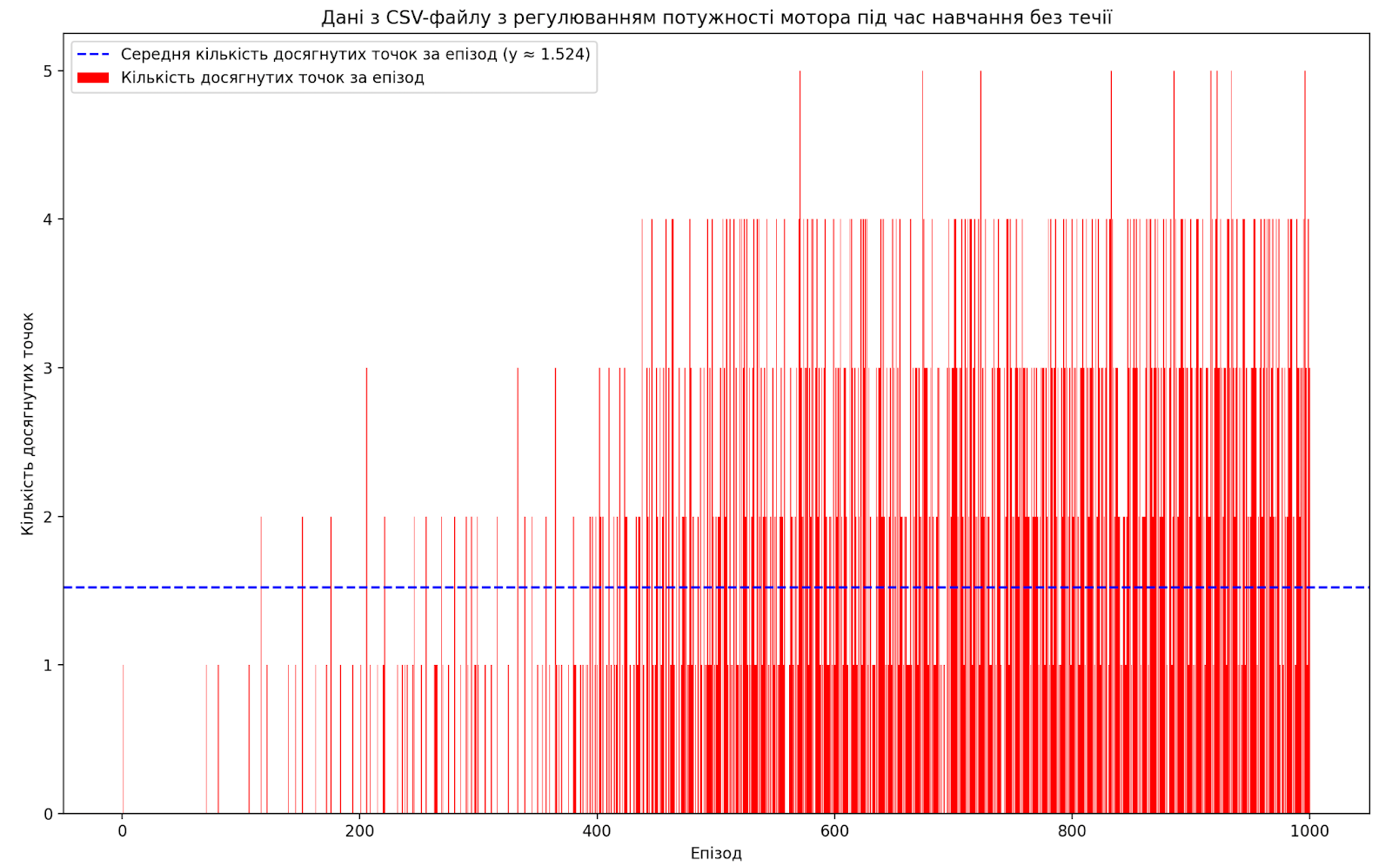
Рисунок 4.9 — Результат для третього тестового випадку з використанням запропонованого способу

Рисунок 4.10 показує результати навчання за допомогою класичного Deep Q-Network без регулювання потужності мотора. Знову ж таки, модель навчилася виконувати завдання автономної навігації та, порівнюючи з результатами на рисунку 4.9, змогла навіть досягти дещо кращих показників щодо середньої кількості досягнутих точок за епізод — 1.639.

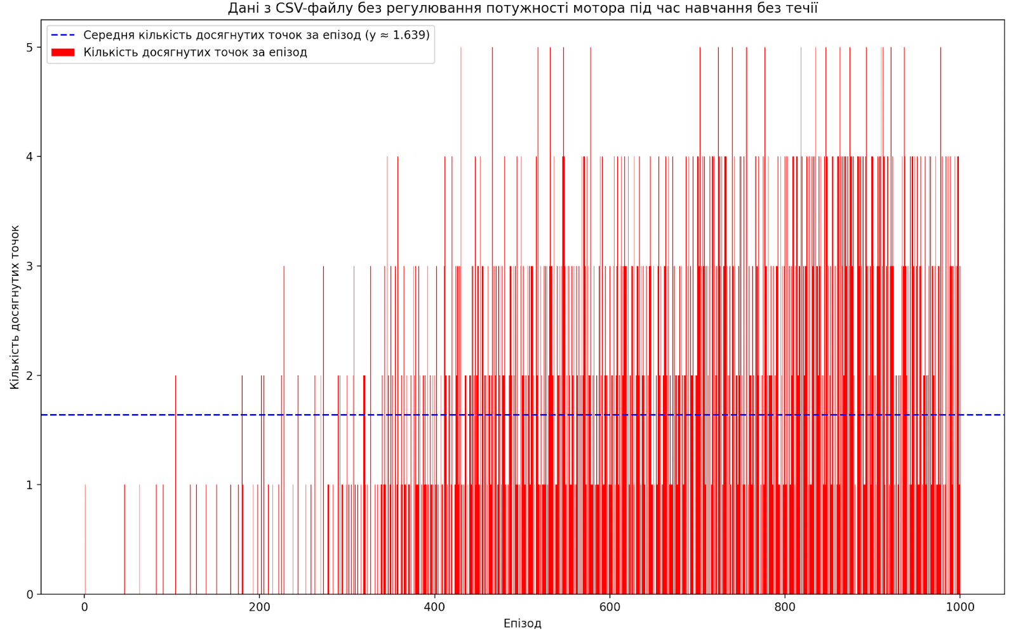
Рисунок 4.10 — Результат для третього тестового випадку з використанням класичного Deep Q-Network

Отримані з рисунків 4.9 та 4.10 результати дуже схожі за своїми значеннями. Різниця середньої кількості досягнутих точок за однакову кількість епізодів дорівнює всього 0.115. Така схожість отриманих даних пояснюється тим, що течія у тестовому майданчику майже відсутня, тому запропонований спосіб в такій ситуації працює майже так само, як і класичний DQN: модель адаптується тільки до перешкод і не повинна адаптуватися до інших зовнішніх факторів.

4.2 Залежність продуктивності моделі від даних, які описують поточний стан навчального середовища

Поточний стан середовища є ключовим аспектом навчання з підкріпленням. Опираючись на дані, які описують поточний стан, агент має змогу орієнтуватися, оцінювати ситуацію та приймати рішення, які, на його думку, дозволять отримати максимальну винагороду на епізод.
Дані, які описують стан навчального середовища, формують «‎спостереження» агента. Вони повинні бути релевантними, уникати надлишковості й водночас повно описувати середовище.
Надлишкові дані, які не впливають на процес прийняття рішень, можуть збільшувати розмірність простору станів. Це ускладнює навчання агента, оскільки модель витрачає більше ресурсів на аналіз неважливої інформації. Наприклад, якщо додати до опису середовища змінну, яка не впливає на поведінку, це може уповільнити процес навчання.
Неповнота даних також погано впливає на процес навчання: коли стан середовища описаний недостатньо повно, агент не може правильно оцінити ситуацію. Наприклад, якщо для автономного дрона відсутні дані про перешкоди з боків, він може приймати рішення, які призводять до зіткнень. У таких випадках модель стає «‎сліпою» до важливих аспектів середовища, що суттєво знижує її продуктивність.
В якості прикладу ситуації, коли даних щодо поточного стану недостатньо, реалізовано тестовий випадок, у якому кількість датчиків вимірювання відстані до найближчих перешкод дорівнює 5 замість 13 (рис. 4.11). З рисунку 4.11 видно, що 1 датчик встановлено спереду, 2 з боків і 2 позаду. Таким чином, кількість даних, що описують поточний стан середовища, змінилася з 17 (розділ 3.2.2) на 9.
Для даного тестового випадку було проведено шість перезапусків: три з використанням запропонованого способу і три з використанням класичного Deep Q-Network. Умови середовища є ідентичними до тих, що використовуються в першому сценарії, з відмінністю тільки у кількості датчиків вимірювання відстані до найближчих перешкод.

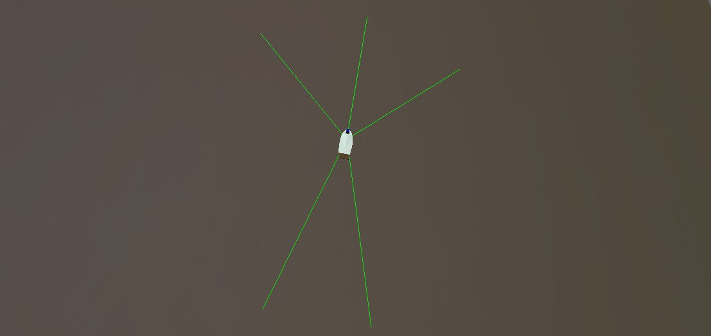
Рисунок 4.11 — Зміна кількості датчиків до 5

Найкращий результат навчання моделі в таких умовах з використання запропонованого способу показано на рисунку 4.12:

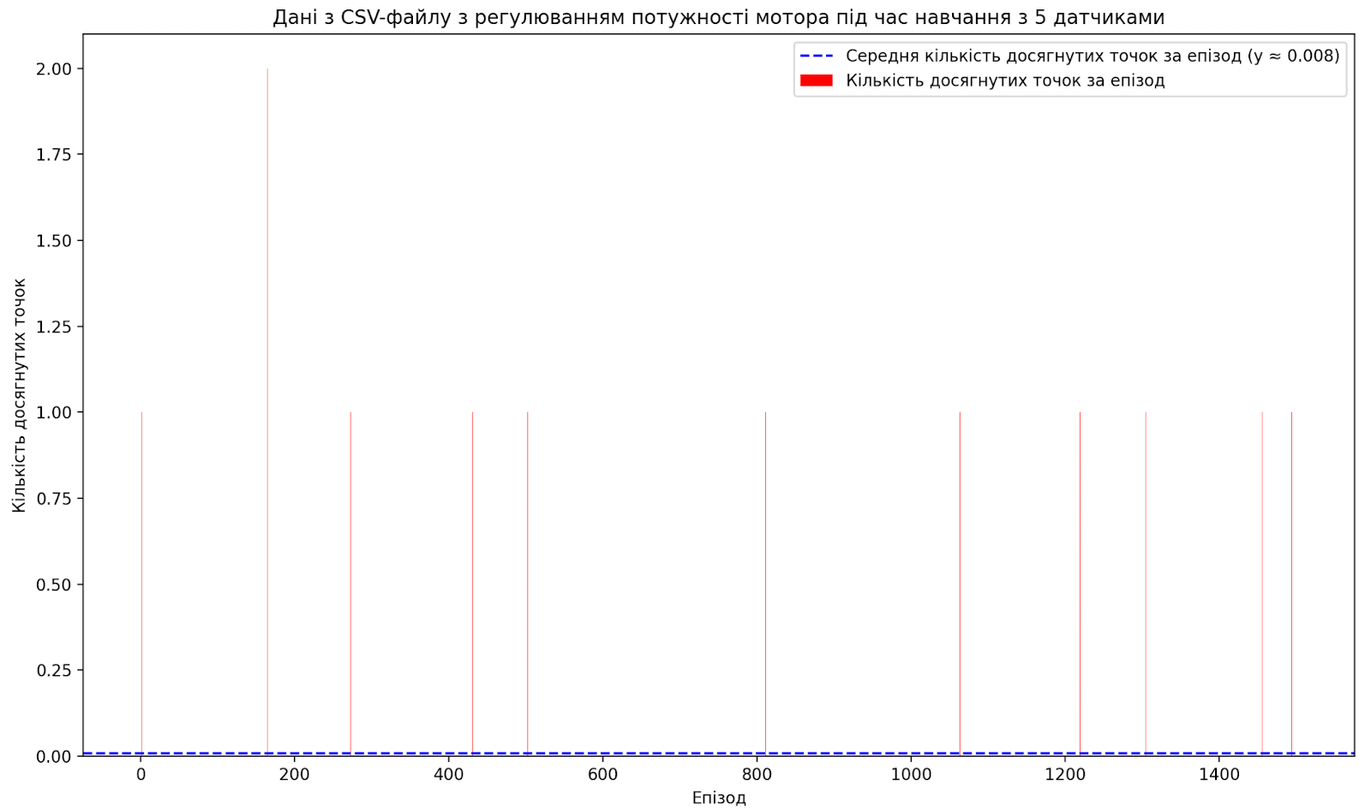
Рисунок 4.12 — Результат для четвертого тестового випадку з використанням запропонованого способу
З рисунку 4.12 видно, що за 1500 епізодів модель так і не навчилася виконувати задачу автономної навігації на постійній основі. Інколи дрон доходив до цільових точок, але максимальне значення досягнутих точок за епізод дорівнює 2. Середня кількість досягнутих точок дорівнює 0.008.
Рисунок 4.13 показує найкращий результат навчання для четвертого тестового випадку з використанням класичного DQN. Середня кількість досягнутих точок за епізод дорівнює 0.013. Це дещо більше, ніж результати з рисунку 4.12, але їх різниця дорівнює усього 0.005. Тому, такою різницею можна знехтувати і сказати, що результати майже однакові. Максимальна кількість досягнутих точок за епізод така ж, як у випадку з використанням запропонованого способу — 2.

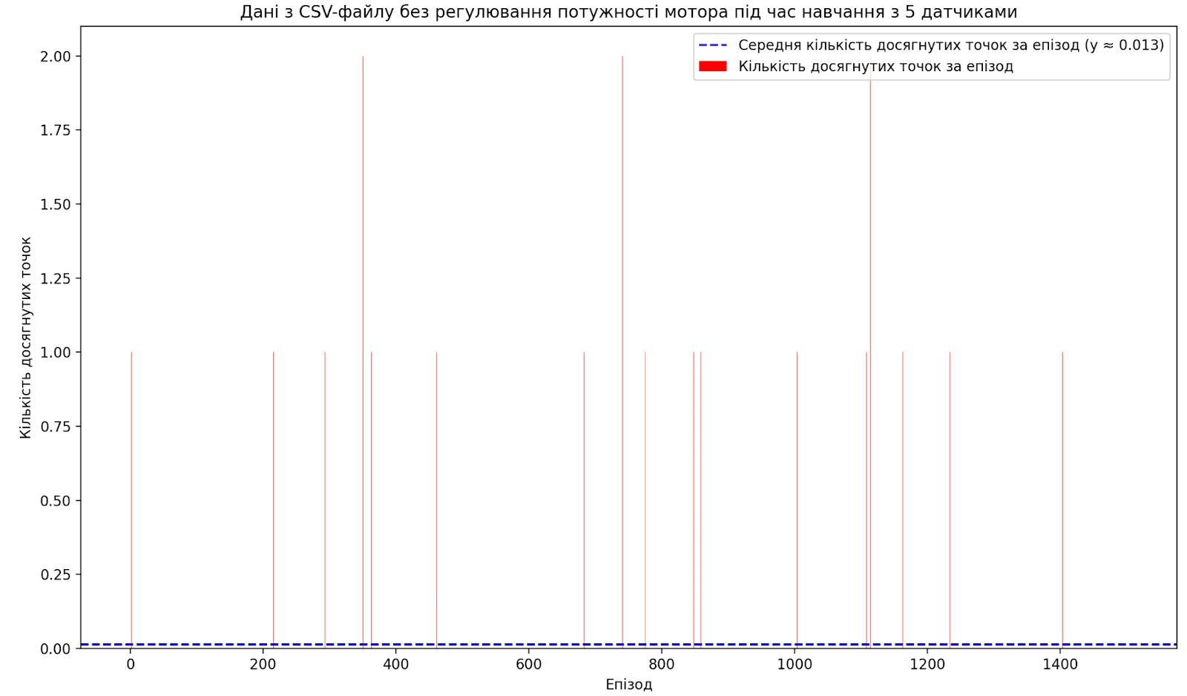
Рисунок 4.13 — Результат для четвертого тестового випадку з використанням класичного Deep Q-Network

Отримані з рисунків 4.12 та 4.13 результати можна пояснити тим, що моделі важко навчитися необхідним діям через недостатню кількість інформації щодо поточного стану середовища. Для вирішення задачі автономної навігації 5 датчиків замало, тому модель не змогла пристосуватися до середовища та не досягла необхідних результатів навіть за 1500 епізодів.
Отже, з отриманих результатів можна дійти висновку, що дані, які описують стан навчального середовища, є важливою складовою для успішного навчання RL-моделі. Їх якість, точність і повнота безпосередньо впливають на здатність агента приймати найкращі рішення. Тому важливо приділяти особливу увагу збору, обробці та аналізу таких даних.

4.3 Залежність успішності виконання поставленої задачі від гіперпараметрів моделі

Гіперпараметри є одним із найважливіших аспектів, що впливають на успішність результатів навчання з підкріпленням. Від правильного налаштування гіперпараметрів залежить, чи зможе модель ефективно виконувати поставлену задачу, чи ні. У контексті навчання з підкріпленням це особливо актуально, оскільки взаємодія агента із середовищем є ітеративною, і будь-яка невідповідність гіперпараметрів може призводити до помилкових дій, надмірного чи недостатнього навчання.
Яскравим прикладом залежності моделі від гіперпараметрів є рисунок 4.5. З цього рисунку видно, що дрон досягав більшої кількості точок за один епізод приблизно з 900 по 1200 епізоди. Після 1200 епізоду кількість досягнутих точок дещо зменшилася. Причиною цього є те, що дрон почав деякий час плавати навколо цільової точки, а не відразу доходити до неї. Це пояснюється тим, що модель почала максимізувати свою винагороду за епізод шляхом додаткових, не основних дій, за які вона отримує нагороду. Винагорода за досягнення цільової точки та за близьке знаходження біля неї сильно відрізняється, тому остаточно не зрозуміло, чому модель обрала саме таку стратегію. Однак, як вже було сказано вище, результати кожного перезапуску навчання моделі є унікальними, тому і такі випадки можуть періодично виникати. Якщо б винагорода була сформульована більш чітко та якісно, то такого випадку, імовірніше, не сталося б.
Отже, гіперпараметри відіграють важливу роль у продуктивності моделей навчання з підкріпленням. Їх налаштування має бути ретельно підібраним, оскільки навіть незначні зміни можуть суттєво вплинути на кінцевий результат. Вдало налаштовані гіперпараметри можуть суттєво підвищити ефективність виконання поставлених задач, тоді як будь-який дисбаланс у налаштуваннях може призвести до непередбачуваних або небажаних результатів.

4.4 Висновки до розділу 4

У даному розділі виконане тестування запропонованого способу реалізації нейронної мережі на базі методу навчання з підкріпленням для навчання моделі водного дрона автономній навігації, проаналізовано його продуктивність та проведено порівняння результатів з класичним Deep Q-Network.
1. Проведено тестування запропонованого способу та класичного DQN у симуляційних середовищах з перешкодами (буйками) та течією; без перешкод, з течією; без течії, з перешкодами; з недостатньою кількістю датчиків вимірювання відстані до найближчих перешкод.
2. Визначено, що у тестовій ситуації з перешкодами (буйками) та течією, розроблена за запропонованим способом нейромережева модель дає змогу досягти бажаного результату раніше, ніж використання класичного Deep Q-Network. Це знижує кількість необхідного часу для навчання і, як результат, витрати обчислювальних ресурсів, що є критично важливим чинником у таких завданнях.
3. Деякі результати навчання з використанням запропонованого способу показують схожі значення з результатами використання класичного DQN у певних тестових випадках. Отримані дані пояснюються тим, що запропонований спосіб відрізняється від класичного DQN використанням додаткового алгоритму врахування течії для контролю потужності мотора дрона. Інші параметри є однаковими. Тому результати навчання можуть бути схожими за певних умов.
4. Проаналізовано якості результатів від параметрів, які впливають на навчання. Емпірично доведено, що успішність навчання залежить від кількості та правильності налаштувань даних, які повинні бути враховані для вирішення поставленої задачі.

ВИСНОВКИ

В магістерській дисертаційній роботі на основі проведених досліджень вирішена важлива проблема, що полягає у покращенні процесу генерування значень нейромережевої моделі водного дрона та зменшення часових витрат на отримання бажаного результату за рахунок формулювання, розробки та застосування способу реалізації нейронної мережі для навчання моделі автономній навігації, який враховує вплив певних зовнішніх факторів динамічного водного середовища на процес навчання моделі.
Під час дослідження отримано наступні наукові та практичні результати:
- Проведено аналіз наявних рішень до вирішення проблеми автономної навігації, які можуть бути використані, обрано конкретні інструменти та проведено їх адаптацію до водного середовища.
- Запропоновано спосіб реалізації нейронної мережі, що базується на методі навчання з підкріпленням, в якому враховуються такі фактори водного середовища, як течія води та перешкоди, що дає змогу навчальній моделі адаптуватися до динамічного водного середовища. На відміну від існуючих, даний спосіб дає змогу певним чином стабілізувати процес навчання за рахунок врахування та адаптації до конкретних зовнішніх факторів, які впливають на процес навчання напряму, а не шляхом налаштування параметрів самої моделі.
- За запропонованим способом реалізовано нейромережеву модель, яка використовується для навчання водного дрона у динамічному водному середовищі, яка відрізняється від наявних тим, що використовує додатковий/удосконалений алгоритм управління дроном у відповідному середовищі, який враховує швидкість та напрям течії відносно поточного положення дрона, що дає змогу стабілізувати процес генерування значень моделі, яка навчається.
- Проведено тестування нейромережевої моделі, розробленої за запропонованим способом, за допомогою симуляційного середовища. Результати показали, що модель успішно виконує задачу автономної навігації у динамічному водному середовищі та дозволяє досягти необхідних показників.
- В результаті порівняння запропонованого способу з класичним Deep Q-Network показано, що запропонований спосіб показує значні покращення отриманих результатів у водному середовищі з такими зовнішніми факторами, як перешкоди та течія води. Процес досягнення необхідних результатів вимагає менше часу (а, отже, і обчислювальних ресурсів) у конкретних складних умовах, що є важливим для таких критичних задач, як автономна навігація.

СПИСОК ВИКОРИСТАНОЇ ЛІТЕРАТУРИ

- Що таке дрони? Spadok. URL: https://spadok.org.ua/books/316488e5_3dfe_11eb_8142_000c29ae1566_3e68b275_3e04_11eb_8142_000c29ae1566.pdf (дата звернення: 30.11.2024).
- Bhargava A. Grokking Algoritms. 2nd Edition. Manning Publications Co. LLC, 2024.
- Foead D., Ghifari A., Kusuma M. B., Hanafiah N., Gunawan E. A Systematic Literature Review of A* Pathfinding. Procedia Computer Science. 2021. Vol. 179. P. 507–517. doi: 10.1016/j.procs.2021.01.034.
- Алгоритм поиска пути A*. Skypro. URL: https://sky.pro/wiki/python/algoritm-poiska-puti-a/ (дата звернення: 30.11.2024).
- Martinez F., Jacinto E., Montiel H. Rapidly Exploring Random Trees for Autonomous Navigation in Observable and Uncertain Environments. Journal of Advanced Computer Science and Applications. 2023. Vol. 14, No 3. doi: 10.14569/IJACSA.2023.0140399.
- Suanpang P., Jamjuntr P. Optimizing Autonomous UAV Navigation with D* Algorithm for Sustainable Development. Sustainability. 2024. Vol. 16, No 17. P. 7867. doi: 10.3390/su16177867.
- Марсохід-марафонець. Історія дивовижної подорожі Opportunity. Universe. URL: https://universemagazine.com/marsohid-marafonecz-istoriya-dyvovyzhnoyi-podorozhi-opportunity/ (дата звернення: 30.11.2024).
- Spirit – загублений в пісках Марса. Всеосвіта. URL: https://vseosvita.ua/blogs/spirit-zahublenyi-v-piskakh-marsa-49959.html (дата звернення 30.11.2024).
- Sewak M. Deep Reinforcement Learning. Springer Singapore, 2019. 203 p. doi: 10.1007/978-981-13-8285-7.
- Ochi K., Kamiura M. Overtaking Method based on Variance of Values: Resolving the Exploration–Exploitation Dilemma. Procedia Computer Science. 2013. Vol. 24. P. 126–136. Doi: 10.1016/j.procs.2013.10.035.
- Kerner S.M. What is Q-learning? Definition from TechTarget. Search Enterprise AI. URL: https://www.techtarget.com/searchenterpriseai/definition/Q-learning (дата звернення: 30.11.2024).
- Watkins C. J. C. H., Dayan P. Q-learning. Machine Learning. 1992. Vol. 8, No 3-4. P. 279-292. doi: 10.1007/BF00992698.
- Deep Q-learning. GeeksForGeeks. URL: https://www.geeksforgeeks.org/deep-q-learning (дата звернення: 30.11.2024).
- Iosa M., Picerno P., Paolucci S., Moroene G. Wearable inertial sensors for human movement analysis. Expert Review of Medical Devices. 2016. Vol. 13, No 7. P. 641-659. doi: 10.1080/17434440.2016.1198694.
- Kartiwa A., Supriatna A. K., Rusyaman E., Sulaiman J. Review of Quaternion Differential Equations: Historical Development, Applications, and Future Direction. Axioms. 2023. Vol. 12, No 5. P. 483. doi: 10.3390/axioms12050483.
- Klancar G., Zdesar A., Blazic S., Skrjanc I. Wheeled Mobile Robotics: From Fundamentals Towards Autonomous Systems. Butterworth-Heinemann, 2017. 502 p.
- Bernardes E., Violet S. Quaternion to Euler angles conversion: A direct, general and computationally efficient method. PLOS ONE. 2022. Vol. 17, No 11. P. e0276302. doi: 10.1371/journal.pone.0276302.
- Unit Vector | Definition, Formula, and Examples. GeeksForGeeks. URL: https://www.geeksforgeeks.org/unit-vector/ (дата звернення: 30.11.2024).
- Lepot M., Aubin J., Clemens F. H.L.R. Interpolation in Time Series: An Introductive Overview of Existing Methods, Their Performance Criteria and Uncertainty Assessment. Water. 2017. Vol. 9, No 10. P. 796. doi: 10.3390/w9100796.
- Ahlberg J. H., Nilson E. N., Walsh J. L., The Theory of Splines and Their Applications. Elsevier, 1967. 284 p. doi: 10.1016/s0076-5392(08)x6115-6.
- McClarren R. G. Computational Nuclear Engineering and Radiological Science Using Python. Elsevier Science & Technology Books, 2017. 460 p.
- Suh Y. S. Laser Sensors for Displacement, Distance and Position. Sensors. 2019. Vol. 19, No 8. P. 1924. Doi: 10.3390/s19081924.
- Paravisi V., Santos D. H., Jorge V., Heck G., Gonçalves L. M., Amory A. Unmanned Surface Vehicle Simulator with Realistic Environmental Disturbances. Sensors. 2019. Vol. 19, No 5. P. 1068. doi: 10.3390/s19051068.
- Robot Operating System. URL: https://www.ros.org/ (дата звернення: 30.11.2024).
- Gazebo. URL: https://gazebosim.org/home (дата звернення: 30.11.2024).
- The Underwater Simulator (UWSim). URL: https://www.irs.uji.es/uwsim/wiki/index.php?title=Main_Page (дата звернення: 30.11.2024).
- Unmanned Surface Vehicle simulation on Gazebo with water current and winds. URL: https://github.com/disaster-robotics-proalertas/usv_sim_lsa (дата звернення: 30.11.2024).
- Robot Operating System - Topics. URL: https://wiki.ros.org/Topics (дата звернення: 30.11.2024).
- SciPy API - CubicSpline. URL: https://docs.scipy.org/doc/scipy/reference/generated/scipy.interpolate.CubicSpline.html (дата звернення: 30.11.2024).
- Matejíčka L. Short Remarks on Complete Monotonicity of Some Functions. Mathematics. 2020. Vol. 8, No 4. P. 537. doi: 10.3390/math8040537.
- SciPy API - PchipInterpolator. URL: https://docs.scipy.org/doc/scipy/reference/generated/scipy.interpolate.PchipInterpolator.html (дата звернення: 30.11.2024).
- Fritsch F.N., Carlson R. E. Monotone Piecewise Cubic Interpolation. SIAM Journal on Numerical Analysis. 1980. Vol. 17, No. 2. P. 238–246. doi: 10.1137/0717021.

ДОДАТОК А
Лістинг нейромережевої моделі водного дрона
rudderboat_dqn_stage_1.py
#!/usr/bin/env python

import rospy
import os
import json
import numpy as np
import random
import time
import sys
import csv
import datetime
sys.path.append(os.path.dirname(os.path.abspath(os.path.dirname(__file__))) + "/src/rudderboat_dqn")
from collections import deque
from std_msgs.msg import Float32MultiArray
from environment_stage_1 import USVEnv
from keras.models import Sequential, load_model
from keras.optimizers import RMSprop
from keras.layers import Dense, Dropout, Activation

EPISODES = 3000

class ReinforceAgent():
def __init__(self, state_size, action_size):
self.pub_result = rospy.Publisher('result', Float32MultiArray, queue_size=5)

self.dirPath = "/home/hlib/catkin_ws/src/usv_sim_lsa/rudderboat_dqn/save_model/stage_1_"
self.result = Float32MultiArray()

self.load_model = False
self.load_episode = 0
self.state_size = state_size
self.action_size = action_size
self.episode_step = 6000
self.target_update = 2000
self.discount_factor = 0.99
self.learning_rate = 0.00025
self.epsilon = 1.0
self.epsilon_decay = 0.9955
self.epsilon_min = 0.05
self.batch_size = 64
self.train_start = 64
self.memory = deque(maxlen=1000000)

self.model = self.buildModel()
self.target_model = self.buildModel()
self.updateTargetModel()

if self.load_model:
self.model.set_weights(load_model(self.dirPath + str(self.load_episode) + ".h5").get_weights())
with open(self.dirPath+str(self.load_episode)+'.json') as outfile:
param = json.load(outfile)
self.epsilon = param.get('epsilon')
def buildModel(self):
model = Sequential()
dropout = 0.2
model.add(Dense(64, input_shape=(self.state_size,), activation='relu', kernel_initializer='lecun_uniform'))
model.add(Dense(64, activation='relu', kernel_initializer='lecun_uniform'))
model.add(Dropout(dropout))
model.add(Dense(self.action_size, kernel_initializer='lecun_uniform'))
model.add(Activation('linear'))
model.compile(loss='mse', optimizer=RMSprop(lr=self.learning_rate, rho=0.9, epsilon=1e-06))
model.summary()

return model

def getQvalue(self, reward, next_target, done):
if done:
return reward
else:
return reward + self.discount_factor * np.amax(next_target)

def updateTargetModel(self):
self.target_model.set_weights(self.model.get_weights())

def getAction(self, state):
if np.random.rand() <= self.epsilon:
self.q_value = np.zeros(self.action_size)
return random.randrange(self.action_size)
else:
q_value = self.model.predict(state.reshape(1, len(state)))
self.q_value = q_value
return np.argmax(q_value[0])

def appendMemory(self, state, action, reward, next_state, done):
self.memory.append((state, action, reward, next_state, done))

def trainModel(self, target=False):
mini_batch = random.sample(self.memory, self.batch_size)
X_batch = np.empty((0, self.state_size), dtype=np.float64)
Y_batch = np.empty((0, self.action_size), dtype=np.float64)

for i in range(self.batch_size):
states = mini_batch[i][0]
actions = mini_batch[i][1]
rewards = mini_batch[i][2]
next_states = mini_batch[i][3]
dones = mini_batch[i][4]

q_value = self.model.predict(states.reshape(1, len(states)))
self.q_value = q_value

if target:
next_target = self.target_model.predict(next_states.reshape(1, len(next_states)))

else:
next_target = self.model.predict(next_states.reshape(1, len(next_states)))

next_q_value = self.getQvalue(rewards, next_target, dones)

X_batch = np.append(X_batch, np.array([states.copy()]), axis=0)
Y_sample = q_value.copy()

Y_sample[0][actions] = next_q_value
Y_batch = np.append(Y_batch, np.array([Y_sample[0]]), axis=0)

if dones:
X_batch = np.append(X_batch, np.array([next_states.copy()]), axis=0)
Y_batch = np.append(Y_batch, np.array([[rewards] * self.action_size]), axis=0)

self.model.fit(X_batch, Y_batch, batch_size=self.batch_size, epochs=1, verbose=0)

if __name__ == '__main__':
rospy.init_node('rudderboat_dqn_stage_1')

pub_result = rospy.Publisher('result', Float32MultiArray, queue_size=5)
pub_get_action = rospy.Publisher('get_action', Float32MultiArray, queue_size=5)
result = Float32MultiArray()
get_action = Float32MultiArray()

state_size = 17
action_size = 5

env = USVEnv(action_size)
agent = ReinforceAgent(state_size, action_size)
current_time = datetime.datetime.now().strftime("%Y-%m-%d_%H-%M-%S")
filename = "{}_rudderboat_dqn.csv".format(current_time)
with open(filename, mode='w') as file:
writer = csv.writer(file)
writer.writerow(["Episode", "CountReachedGoals"])

rospy.logwarn("Path to csv-file: " + str(os.path.abspath(filename)))

scores, episodes = [], []
global_step = 0
start_time = time.time()

for e in range(agent.load_episode + 1, EPISODES):
done = False
state = env.reset()
score = 0
for t in range(agent.episode_step):
action = agent.getAction(state)
next_state, reward, done = env.step(action)

agent.appendMemory(state, action, reward, next_state, done)

if len(agent.memory) >= agent.train_start:
if global_step <= agent.target_update:
agent.trainModel()
else:
agent.trainModel(True)

score += reward
state = next_state

get_action.data = [action, score, reward]
pub_get_action.publish(get_action)

if e % 10 == 0:
agent.model.save(agent.dirPath + str(e) + '.h5')
with open(agent.dirPath + str(e) + '.json', 'w') as outfile:
json.dump(param_dictionary, outfile)

if t >= 500:
rospy.loginfo("Time out!!")
done = True

if done:
result.data = [score, np.max(agent.q_value)]
pub_result.publish(result)

count_of_reached_goals = env.get_count_of_reached_goals()
with open(filename, mode='a') as file:
writer = csv.writer(file)
writer.writerow([e, count_of_reached_goals])
rospy.loginfo("Data written to CSV")

env.reset_count_of_reached_goals()

agent.updateTargetModel()
scores.append(score)
episodes.append(e)
m, s = divmod(int(time.time() - start_time), 60)
h, m = divmod(m, 60)
rospy.loginfo('Ep: %d score: %.2f memory: %d epsilon: %.2f time: %d:%02d:%02d',
e, score, len(agent.memory), agent.epsilon, h, m, s)
param_keys = ['epsilon']
param_values = [agent.epsilon]
param_dictionary = dict(zip(param_keys, param_values))
break

global_step += 1
if global_step % agent.target_update == 0:
rospy.loginfo("UPDATE TARGET NETWORK")

if agent.epsilon > agent.epsilon_min:
agent.epsilon *= agent.epsilon_decay

environment_stage_1.py
#!/usr/bin/env python

import rospy
import numpy as np
import math
import subprocess
import time
from math import pi
from respawn_goal import RespawnGoal
from nav_msgs.msg import Odometry
from sensor_msgs.msg import JointState
from std_msgs.msg import Float32MultiArray, Header
from std_srvs.srv import Empty
from tf.transformations import euler_from_quaternion, quaternion_from_euler
from scipy.interpolate import PchipInterpolator

from geometry_msgs.msg import Twist, Point, Pose, Vector3

MIN_RANGE_TO_OBSTACLE = 0.2
TARGET_SPEED = 0.65
POWER_SPEED_TABLE = {
0: 0.0,
1: 0.25,
2: 0.345,
3: 0.4,
4: 0.48,
5: 0.53,
6: 0.56,
7: 0.5935,
8: 0.625,
9: 0.675,
10: 0.68,
11: 0.717,
12: 0.7479
}

UNIT_VECTOR = {
'x': 1,
'y': 0
}

power = np.array(list(POWER_SPEED_TABLE.keys()))
speed = np.array(list(POWER_SPEED_TABLE.values()))

pchip_spline = PchipInterpolator(speed, power)

class USVEnv():
def __init__(self, action_size):
self.goal_x = 0
self.goal_y = 0
self.heading = 0
self.action_size = action_size
self.init_goal = True
self.get_goalbox = False
self.position = Pose()
self.orientation = Pose()
self.orientation_list = []
self.water_current_x = 0.0
self.water_current_y = 0.0
self.count_of_reached_goals = 0

self.sub_odom = rospy.Subscriber('/rudderboat/state', Odometry, self.get_odometry)

self.reset_service = rospy.ServiceProxy('gazebo/reset_world', Empty)
self.unpause_service = rospy.ServiceProxy('gazebo/unpause_physics', Empty)
self.pause_service = rospy.ServiceProxy('gazebo/pause_physics', Empty)
self.pub_motor = rospy.Publisher('/rudderboat/thruster_command', JointState, queue_size=10)
self.pub_rudder = rospy.Publisher('/rudderboat/joint_setpoint', JointState, queue_size=10)

self.respawn_goal = RespawnGoal()

def angle_saturation(self, angle):
if angle > 180:
angle = angle - 360
elif angle < -180:
angle = angle + 360
return angle

def send_thruster_command(self, power):
msg = JointState()
msg.header.stamp = rospy.Time.now()
msg.name = ['fwd']
msg.position = [power]
msg.velocity = []
msg.effort = []
self.pub_motor.publish(msg)

def send_rudder_command(self, angle):
msg = JointState()
msg.header.stamp = rospy.Time.now()
msg.name = ['rudder_joint']
msg.position = [angle]
msg.velocity = []
msg.effort = []
self.pub_rudder.publish(msg)

def get_water_current(self, data):
self.water_current_x = data.x
self.water_current_y = data.y

def get_count_of_reached_goals(self):
return self.count_of_reached_goals

def reset_count_of_reached_goals(self):
self.count_of_reached_goals = 0

def get_goal_distance(self):
goal_distance = math.hypot(self.goal_x - self.position.x, self.goal_y - self.position.y)
return goal_distance

def get_odometry(self, odom):
self.position = odom.pose.pose.position
self.orientation = odom.pose.pose.orientation
self.orientation_list = [self.orientation.x, self.orientation.y, self.orientation.z, self.orientation.w]

_, _, yaw = euler_from_quaternion(self.orientation_list)
goal_angle = math.atan2(self.goal_y - self.position.y, self.goal_x - self.position.x)
heading = goal_angle - yaw
if heading > pi:
heading -= 2 * pi

elif heading < -pi:
heading += 2 * pi
self.heading = round(heading, 2)

def get_state(self, scan):
scan_range = []
heading = self.heading
min_range = MIN_RANGE_TO_OBSTACLE
done = False
for i in range(len(scan.data)):
scan_range.append(scan.data[i])

if min_range > min(scan_range) > 0:
done = True
current_distance = self.get_goal_distance()

if current_distance < 1.5:
self.get_goalbox = True
return scan_range + [self.water_current_x, self.water_current_y, heading, current_distance], done

def set_reward(self, state, done, action):
yaw_reward = []
current_distance = state[-1]
heading = state[-2]
for i in range(5):
angle = -pi / 4 + heading + (pi / 8 * i) + pi / 2
tr = 1 - 4 * math.fabs(0.5 - math.modf(0.25 + 0.5 * angle % (2 * math.pi) / math.pi)[0])
yaw_reward.append(tr)

distance_rate = 2 ** ((current_distance / self.goal_distance) / 25)

reward = ((round(yaw_reward[action] * 5, 2)) * distance_rate)

if done:
rospy.loginfo("Collision met!!!")
reward = -200
self.send_rudder_command(0)
self.send_thruster_command(0)
time.sleep(1.5)

if self.get_goalbox:
rospy.loginfo("Goal reached!!!")
reward = 400
self.send_rudder_command(0)
self.send_thruster_command(0)
time.sleep(1)
self.goal_x, self.goal_y = self.respawn_goal.get_random_goal_position(True, delete=True)
self.goal_distance = self.get_goal_distance()
self.get_goalbox = False
self.count_of_reached_goals += 1

return reward
def get_power_for_speed(self, target_speed):
if target_speed < speed.min() or target_speed > speed.max():
rospy.logwarn('target_speed can not be ' + str(target_speed) + ", should be between " + str(speed.min()) + " and " + str(speed.max()))
if target_speed < speed.min():
target_speed = speed.min()
if target_speed > speed.max():
target_speed = speed.max()

estimated_power = pchip_spline(target_speed).item()
estimated_power = max(0, min(estimated_power, max(POWER_SPEED_TABLE.keys())))

return estimated_power

def step(self, action):

rudder_angle = (((self.action_size - 1) / 2 - action) * (pi / 3))
if rudder_angle != 0.0:
rudder_angle *= (-1.0)
data_water_current = None
while data_water_current is None:
try:
data_water_current = rospy.wait_for_message('/gazebo/current', Vector3, timeout=5)
except:
pass
_, _, yaw = euler_from_quaternion(self.orientation_list)

if yaw < 0:
yaw = yaw + math.radians(360)

water_current_vector = {
'x': data_water_current.x,
'y': data_water_current.y
}

v_current = math.sqrt(water_current_vector['x']**2 + water_current_vector['y']**2)

angle_between_water_current_vector_and_unit_vector_in_degrees = math.degrees(
math.acos(
(water_current_vector['x'] * UNIT_VECTOR['x'] + water_current_vector['y'] * UNIT_VECTOR['y'])
/
(v_current * math.sqrt(UNIT_VECTOR['x']**2 + UNIT_VECTOR['y']**2))
)
)

if water_current_vector['y'] < 0:
angle_between_water_current_vector_and_unit_vector_in_degrees = 360 - angle_between_water_current_vector_and_unit_vector_in_degrees

angle_between_drone_and_water_current_vector_in_degrees = math.fabs(angle_between_water_current_vector_and_unit_vector_in_degrees - math.degrees(yaw))

if angle_between_drone_and_water_current_vector_in_degrees > 180:
angle_between_drone_and_water_current_vector_in_degrees = 360 - angle_between_drone_and_water_current_vector_in_degrees

needed_speed = TARGET_SPEED
if angle_between_drone_and_water_current_vector_in_degrees > 90:
needed_speed = needed_speed + (v_current / 90) * (angle_between_drone_and_water_current_vector_in_degrees - 90)
elif angle_between_drone_and_water_current_vector_in_degrees < 90:
needed_speed = needed_speed - (v_current / 90) * (90 - angle_between_drone_and_water_current_vector_in_degrees)

thruster_power = self.get_power_for_speed(needed_speed)

self.send_thruster_command(thruster_power)
self.send_rudder_command(rudder_angle)

data_sensors = None
while data_sensors is None:
try:
data_sensors = rospy.wait_for_message('/rudderboat/sensors_measurement', Float32MultiArray, timeout=5)

except:
pass
state, done = self.get_state(data_sensors)
reward = self.set_reward(state, done, action)
return np.asarray(state), reward, done

def reset(self):
rospy.wait_for_service('gazebo/reset_world')
try:
self.reset_service()
except(rospy.ServiceException) as e:
rospy.logerr('gazebo/reset_world service call failed')

data_sensors = None
while data_sensors is None:
try:
data_sensors = rospy.wait_for_message('/rudderboat/sensors_measurement', Float32MultiArray, timeout=5)
if not all(value > MIN_RANGE_TO_OBSTACLE for value in data_sensors.data):
data_sensors = None
except:
pass

if self.init_goal:
self.goal_x, self.goal_y = self.respawn_goal.get_random_goal_position()
self.init_goal = False

self.goal_distance = self.get_goal_distance()
state, done = self.get_state(data_sensors)

return np.asarray(state)

respawn_goal.py
#!/usr/bin/env python

import rospy
import random
import time
import os
from gazebo_msgs.srv import SpawnModel, DeleteModel
from gazebo_msgs.msg import ModelStates
from geometry_msgs.msg import Pose

class RespawnGoal():
def __init__(self):
self.model_path = "/home/hlib/catkin_ws/src/usv_sim_lsa/rudderboat_dqn/src/rudderboat_dqn/goal.sdf"
self.f = open(self.model_path, 'r')
self.ssdf = self.f.read()
self.stage = rospy.get_param('/stage_number')
self.goal_position = Pose()

self.init_goal_x = 263
self.init_goal_y = 85

self.goal_position.position.x = self.init_goal_x
self.goal_position.position.y = self.init_goal_y
self.goal_position.position.z = 0
self.model_name = 'goal'
self.walls_coordinates = [
(279, 100),
(279, 70),
(251, 100),
(251, 70)
]

self.buoys_coordinates = [
(270, 79),
(260, 79),
(270, 91),
(260, 91),
(275, 96),
(275, 85),
(275, 74),
(265, 96),
(265, 85),
(265, 74),
(255, 96),
(255, 85),
(255, 74),
]

self.last_goal_x = self.init_goal_x
self.last_goal_y = self.init_goal_y
self.last_index = 0
self.sub_model = rospy.Subscriber('/gazebo/model_states', ModelStates, self.check_model)
self.check_model = False
self.index = 0

def check_model(self, model):
self.check_model = False
if self.model_name in model.name:
self.check_model = True

def respawn_goal_model(self):
while True:
if not self.check_model:
rospy.wait_for_service('gazebo/spawn_sdf_model')
spawn_model_prox = rospy.ServiceProxy('gazebo/spawn_sdf_model', SpawnModel)
spawn_model_prox(self.model_name, self.ssdf, "robotos_name_space", self.goal_position, "world")
rospy.loginfo("Goal position : %.1f, %.1f, %.1f", self.goal_position.position.x,
self.goal_position.position.y, self.goal_position.position.z)
break
else:
pass

def delete_goal_model(self):
while True:
if self.check_model:
rospy.wait_for_service('gazebo/delete_model')
delete_model_prox = rospy.ServiceProxy('gazebo/delete_model', DeleteModel)
delete_model_prox(str(self.model_name))
break
else:
pass

def is_near_wall(self, x, y):
for wall in self.walls_coordinates:
if abs(x - wall[0]) < 2.2 and abs(y - wall[1]) < 2.2:
return True
return False

def is_near_buoy(self, x, y):
for buoy in self.buoys_coordinates:
if abs(x - buoy[0]) < 1.3 and abs(y - buoy[1]) < 1.3:
return True
return False

def get_random_goal_position(self, position_check=False, delete=False):
if delete:
self.delete_goal_model()

while position_check:
goal_x = random.randrange(253, 274) / 1.0
goal_y = random.randrange(74, 97) / 1.0

position_check = self.is_near_wall(goal_x, goal_y)
if position_check:
continue
position_check = self.is_near_buoy(goal_x, goal_y)
if position_check:
continue
if abs(goal_x - self.last_goal_x) < 1 and abs(goal_y - self.last_goal_y) < 1:
position_check = True

if position_check:
continue
self.goal_position.position.x = goal_x
self.goal_position.position.y = goal_y

time.sleep(0.5)
self.respawn_goal_model()

self.last_goal_x = self.goal_position.position.x
self.last_goal_y = self.goal_position.position.y

return self.goal_position.position.x, self.goal_position.position.y

ДОДАТОК Б
Презентація роботи
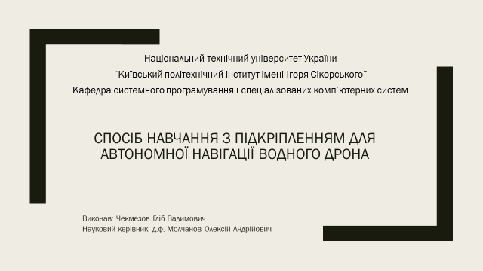
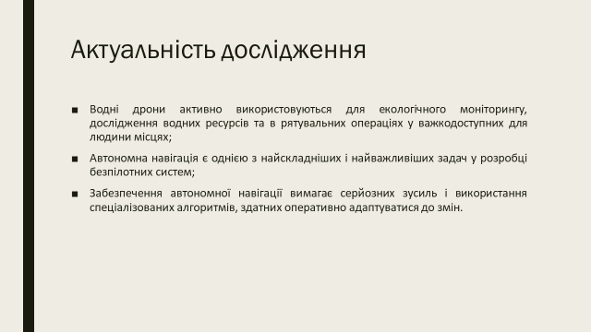

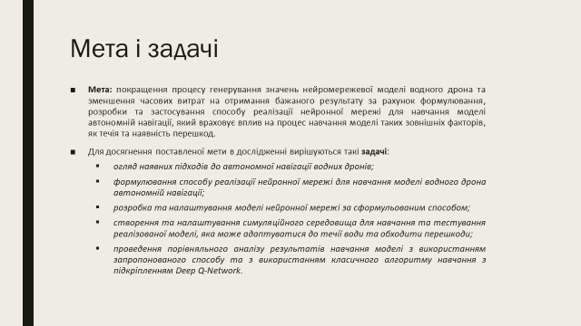
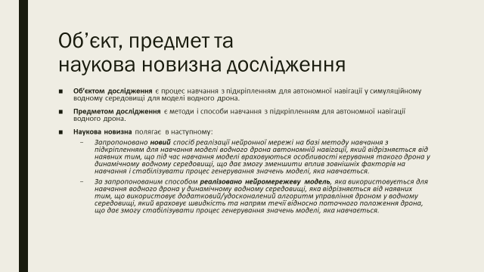

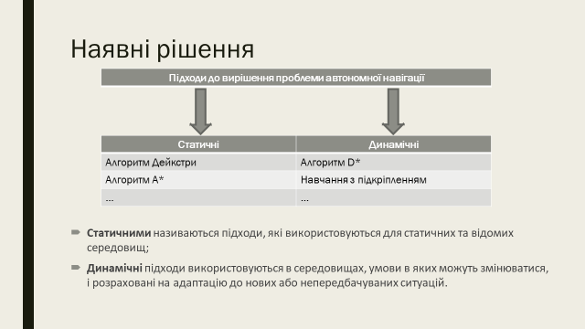
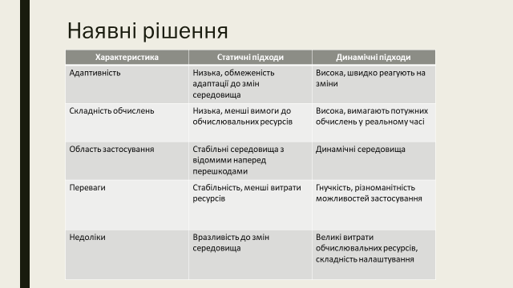
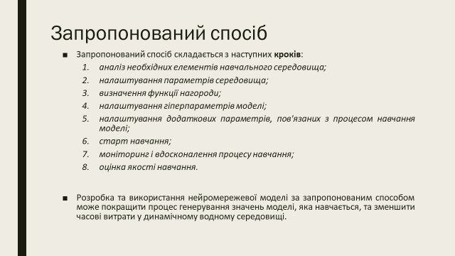
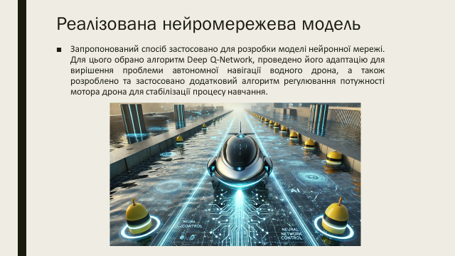
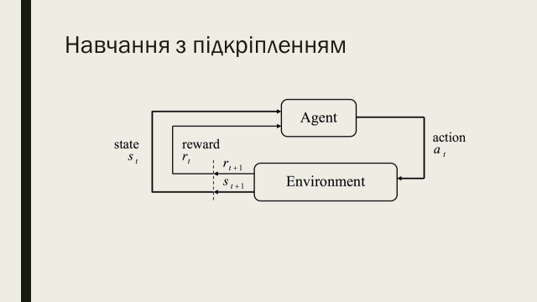
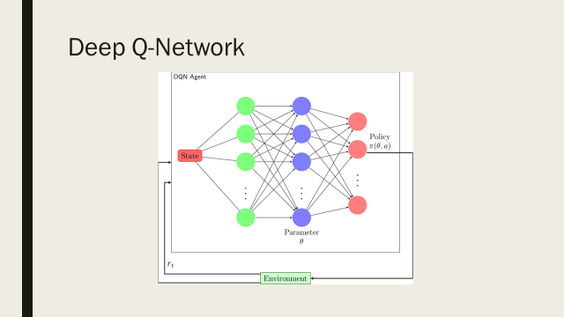
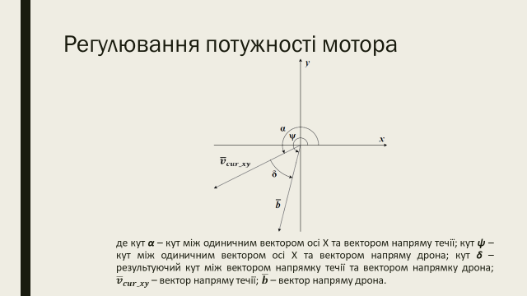
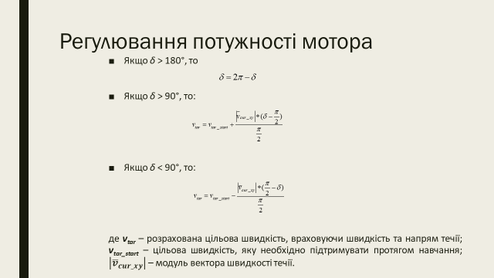
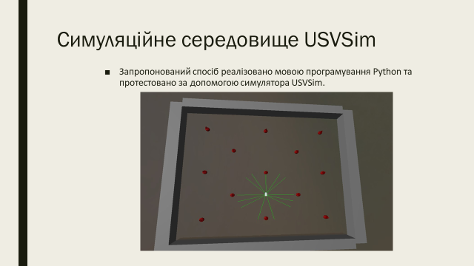
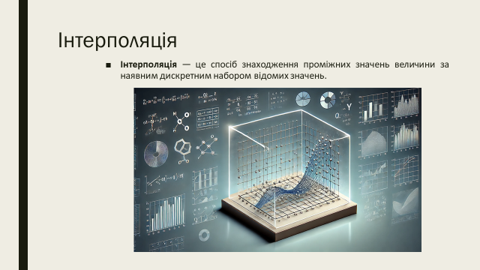
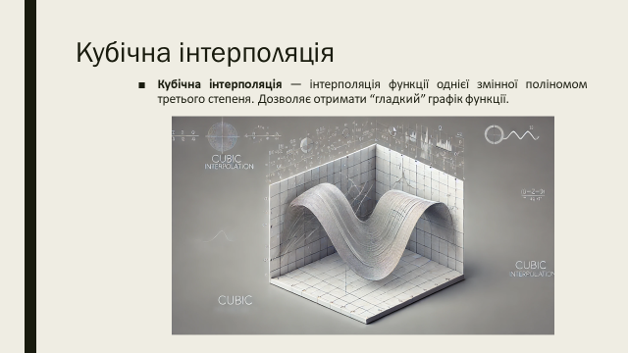
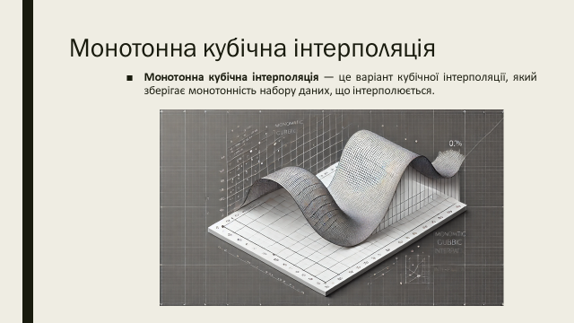
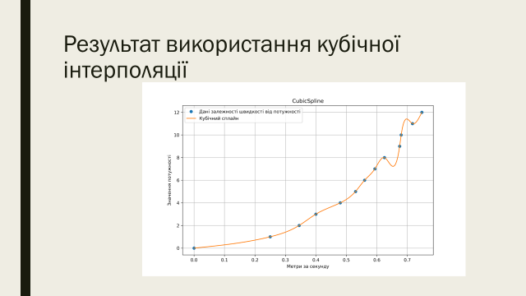
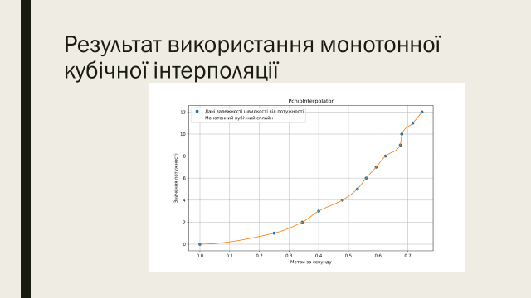
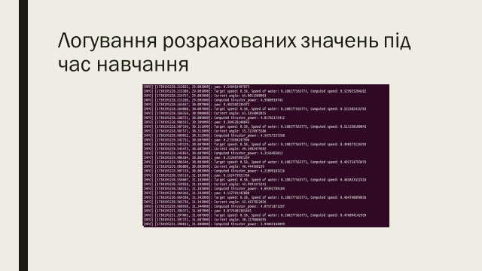
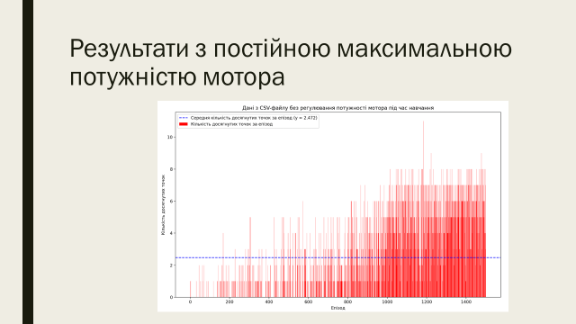
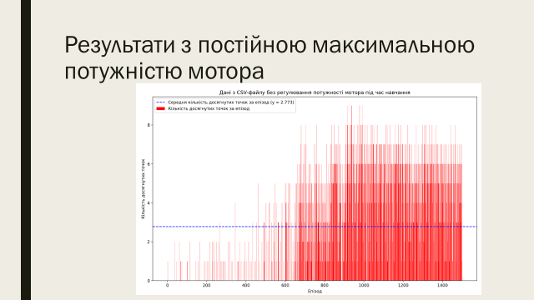
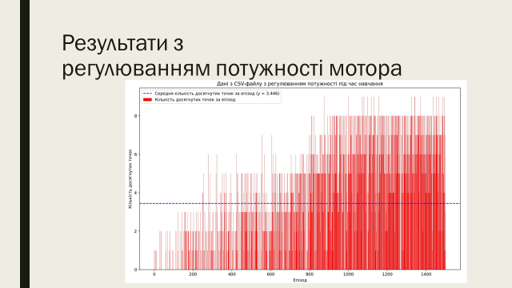
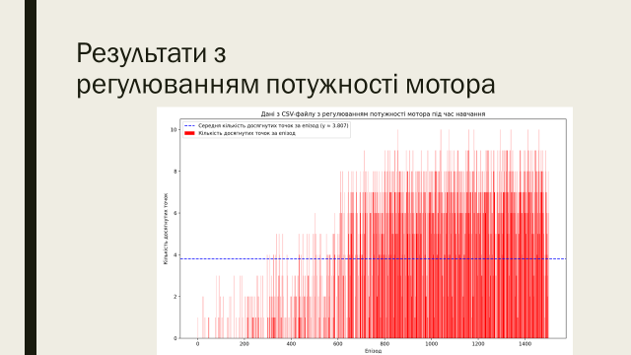
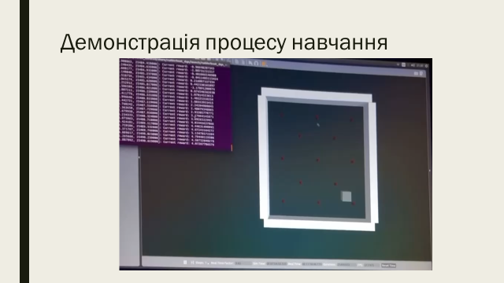
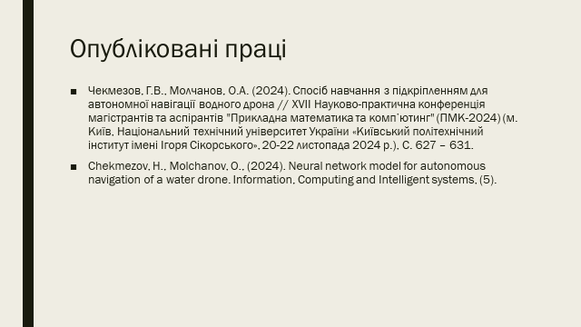
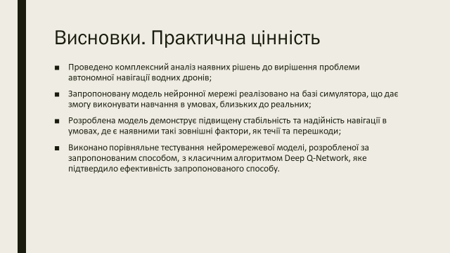
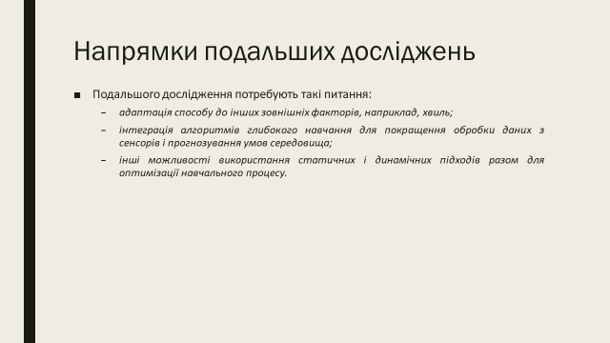
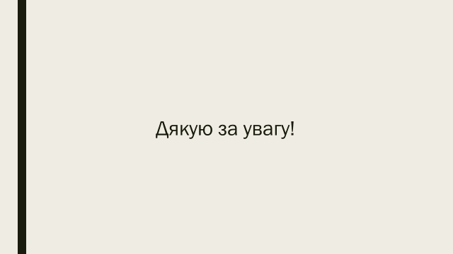

ДОДАТОК В
Публікації за темою дисертації
- Чекмезов, Г.В., Молчанов, О.А. (2024). Спосіб навчання з підкріпленням для автономної навігації водного дрона // XVII Науково-практична конференція магістрантів та аспірантів "Прикладна математика та комп’ютинг" (ПМК-2024) (м. Київ, Національний технічний університет України «Київський політехнічний інститут імені Ігоря Сікорського», 20-22 листопада 2024 р.), С. 627 – 631.

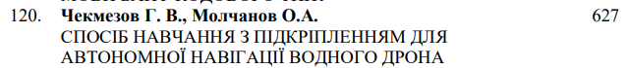

- Chekmezov, H., Molchanov, O., (2024). Neural network model for autonomous navigation of a water drone. Information, Computing and Intelligent systems, (5).

